TRABAJO ESPECIAL DE GRADO

dESESTABILIZACIÓN electrostática DE MATERIAL DE FOSAS DE PRODUCCIÓN EMPLEANDO MEDIOS COALESCEDORES

Presentado ante la ilustre
Universidad Central de Venezuela
Por el Br. Ingemar D. Quintero S.
Para optar al Título
de Ingeniero Químico

Caracas, mayo de 2012
TRABAJO ESPECIAL DE GRADO

dESESTABILIZACIÓN electrostática DE MATERIAL DE FOSAS DE PRODUCCIÓN EMPLEANDO MEDIOS COALESCEDORES

TUTORES ACADEMICOS: Prof. José Ángel Sorrentino.
Profa. María A. Rodríguez.

Presentado ante la ilustre
Universidad Central de Venezuela
Por el Br. Ingemar D. Quintero S.
Para optar al Título
de Ingeniero Químico

Caracas, mayo de 2012
Ingemar D. Quintero Simonpietri.

Caracas, mayo de 2012

Los abajo firmantes, miembros del Jurado designado por el Consejo de Escuela de Ingeniería Química, para evaluar el Trabajo Especial de Grado presentado por el Bachiller Quintero S., Ingemar D., titulado:

dESESTABILIZACIÓN electrostática DE MATERIAL DE FOSAS DE PRODUCCIÓN EMPLEANDO MEDIOS COALESCEDORES

Consideran que el mismo cumple con los requisitos exigidos por el plan de estudios conducente al Título de Ingeniero Químico, y sin que ello signifique que se hacen solidarios con las ideas expuestas por el autor, lo declaran APROBADO.

Prof. Napoleón Malpica Prof. Francisco Yánez
Jurado Jurado

Prof. José Ángel Sorrentino Profa. María Rodríguez
Tutor Académico Cotutor Académico

DEDICATORIA
A Dios por haberme dado la vida y la familia que tengo.
A mis padres Ingemar David Quintero Sardi y Lorena Simonpietri de Quintero por haberme inculcado su especial amor y afecto en estos años y haberme apoyado y aconsejado en cada decisión a lo largo de todo el camino de mi formación humana y universitaria. Por haber representado para mí, un ejemplo a seguir en cada ámbito de la persona humana. Sin ustedes nada de esto hubiese sido posible.

A mi hermano Francisco José Napoleón Quintero Simonpietri a quien admiro muchísimo por su talento y constancia en el estudio y en el trabajo y por haberme motivado siempre a realizar cada tarea con arduo empeño y constancia.

A mi abuelo Roberto José Simonpietri Piereti por haber representado para mí en los pocos años que compartí a tu lado, un ejemplo invaluable y único de rectitud, formación humana y constancia y por haberme dado la Madre más especial que alguien pueda soñar. Por haber apoyado a mi papá en cada momento y haber sido también un Padre para él.

A mi abuela Ethel Barreat de Simonpietri, por su infinito amor y apoyo incondicional a mis padres, por representar para mí un ejemplo de humildad y caridad fraterna incomparable y por haber amado y apoyado incondicionalmente, hasta la muerte, a mi abuelo Roberto.

A mis amigos Juan Carlos, Rebeca, Mariana, Angélica, Airam, Daniel, Álvaro, Antonio, Luisma, María, Maholy, Yolmer, Carlos y Abi, por haberme apoyado siempre y haber compartido conmigo grandes e inolvidables momentos.

Para ustedes mis hermanos: El Pollo, Bombillo, Ernesto y Wisam, estas palabras:

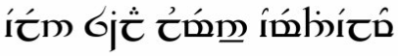
AGRADECIMIENTOS
A Dios por haberme brindado las gracias de poder vivir este increíble momento.

Agradezco profundamente a mis Padres por todo su apoyo y esfuerzo. No bastarían las palabras para agradecerles cuanto han hecho por mí.

A la Universidad Central de Venezuela por concederme el honor de formarme en la mejor universidad de Venezuela. ¡Siempre ucevista!
Al Profesor Sorrentino por haberme brindado la oportunidad de desarrollar mi trabajo de grado con el grupo LSM-WOSS y por su dirección y ayuda brindada en estos años.

A la Profesora María Alejandra Rodríguez por toda su comprensión, paciencia, dedicación, entusiasmo, empeño y amor que siempre nos brindó durante estos dos años y haber representado siempre un ejemplo a seguir para los tesistas del grupo LSM-WOSS. Siempre mi admiración, respeto y apoyo incondicional para usted Profesora.

A mis compañeros y amigos del Laboratorio de Separaciones Mecánicas Maye, Betty, Myckol, Lessa y Axel por los tantos buenos momentos que compartimos juntos durante este año. Las gracias a ustedes. ¡Ingemare!

A todos ustedes y todas a aquellas personas que hicieron posible la realización de este trabajo, mi profundo y sincero agradecimiento.

Quintero S., Ingemar D.
Desestabilización electrostática de material de fosas empelando medios coalescedores
Tutores Académicos: Prof. José Sorrentino y Profa. María Rodríguez y. Tesis. Caracas, U.C.V. Facultad de Ingeniería. Escuela de Ingeniería Química. Año 2012, Nº págs. 120
Palabras Claves: Emulsiones agua-crudo, deshidratación electrostática, coalescencia, medio coalescedor, mojabilidad.

Resumen: En los últimos 10 años PDVSA, ha desarrollado planes estratégicos para el saneamiento y cegado de fosas de producción de crudo, por el pasivo ambiental que éstas representan. En este sentido, se han desarrollado estudios para la recuperación de hidrocarburos de material de fosa empleando la técnica de separación electrostática. Este trabajo concibe la construcción y evaluación de un sistema continuo de tratamiento para la deshidratación de 3 muestras de material de fosas de producción, empleando la separación electrostática como mecanismo de desestabilización, con la inclusión de un medio coalescedor como promotor de la coalescencia de las gotas de agua emulsionadas sin la adición de demulsificantes. Para ello, se evaluaron 5 medios coalescedores de distinta mojabilidad, los cuales se incorporaron en una celda de 5,0 cm³ con 2 electrodos planos de cobre. Se aplicó campo eléctrico de corriente continua (AC) y corriente directa (DC) y posterior centrifugación para promover la recuperación de las fases de la emulsión. La intensidad del campo estuvo limitada por la presencia de un corto eléctrico en el sistema debido a un fenómeno de percolación. Las pruebas se realizaron alterando el tiempo de residencia de la emulsión en la celda de aplicación de campo eléctrico. Para la fosa Acema-100 se logró recuperar un 97 % del agua emulsionada. En las experiencias con la fosa Merey-31 no se observó agua libre luego de aplicado el tratamiento, para lo cual se empleó la técnica de microscopía óptica. Para la cuantificación del grado de desestabilización de esta emulsión, se empleó un Factor de desestabilización (FD) mediante el cual se evaluó la magnitud del cambio producido en el tamaño de gotas de la emulsión por efecto del campo eléctrico y el medio coalescedor. Sin embargo, no fue posible realizar las experiencias con la fosa Guara-2 por su elevada viscosidad. Los resultados obtenidos para la fosa Acema-100 y Merey-31 coinciden en que las mayores tasas de coalescencia se obtienen cuando se utiliza un medio coalescedor mojable a la fase continua, cuando se aplica un campo eléctrico DC y se garantiza un alto tiempo de residencia de la emulsión en el sistema. Se determinó que el efecto desestabilizador del medio coalescedor está asociado a un fenómeno de adsorción de surfactantes, el cual depende de la mojabilidad del material empleado y que la eficiencia de la separación se ve afectada principalmente por la viscosidad de la emulsión.

INDICE GENERAL
INDICE GENERAL viii
INDICE DE FIGURAS xi
ÍNDICE DE TABLAS xiv
INTRODUCCIÓN 1
CAPITULO I 3
FUNDAMENTOS DE LA INVESTIGACION 3
1.1 PLANTEAMIENTO DEL PROBLEMA 3
1.2 OBJETIVOS 5
1.2.1 OBJETIVO GENERAL 5
1.2.2 OBJETIVOS ESPECÍFICOS 5
1.3 ANTECEDENTES 5
CAPÍTULO II 13
MARCO TEÓRICO 13
2.1 Fosas de Producción 13
2.2 Emulsiones 15
2.2.1 Emulsiones agua-crudo, W/O 16
2.3 Agentes emulsionantes 17
2.4 Estabilidad de una emulsión W/O 25
2.5 Fenómenos interfaciales que estabilizan o dificultan la desestabilización de una emulsión W/O 29
2.6 Separación electrostática 33
2.7 Coalescencia 34
2.7.1 Coalescencia eléctrica o electrocoalescencia 34
2.7.2 Mecanismo de coalescencia 37
2.8 Mojabilidad 44
2.8.1 Mojabilidad de un sistema ideal sólido/líquido/líquido y ángulo de contacto 45
2.8.2 Variabilidad del ángulo de contacto producto de la adsorción de un surfactante 46
CAPÍTULO III 48
MARCO METODOLOGICO 48
3.1 DESCRIPCIÓN DE EQUIPOS 48
3.2 METODOLOGÍA EXPERIMENTAL 52
3.2.1 Diseño del sistema de tratamiento de operación en continuo 53
3.2.2 Cuantificación y evaluación del grado de separación de la emulsión Acema-100, Merey-31 y Guara-2 (fosas de producción) 55
3.3 Identificar las limitaciones en cuanto a la celda de trabajo utilizada y proponer mejoras para un eventual rediseño del sistema de tratamiento 59
CAPITULO IV 60
RESULTADOS Y ANÁLISIS DE RESULTADOS 60
4.1 Diseño de un sistema continuo para la deshidratación de emulsiones agua-crudo de fosas de producción 60
4.2 Cuantificación y evaluación del grado de separación de las emulsiones Acema-100, Merey-31 y Guara-2 69
4.3 Identificación de las limitaciones en cuanto a al sistema de tratamiento y propuestas para el eventual diseño de un nuevo sistema 105
CONCLUSIONES 109
RECOMENDACIONES 112
BIBLIOGRAFÍA 113
APÉNDICES 119
Código fuente de la macro Excel empleado (Fung, 2011) 119

INDICE DE FIGURAS
Figura N° 1: Columna coalescedora empacada con rocas rojas (Renouf y otros, 2006). 7
Figura N° 2: Esquema general del montaje experimental con columna colaescedora 8
Figura N° 3: Integración de las técnicas de desestabilización en función del porcentaje recuperado de las fases (Morales, 2009). 11
Figura N° 4: Fosa de Producción. Estado Monagas. Venezuela (Morfes, 2004). 13
Figura N° 5: Macrofosa ubicada en Morichal, Estado Monagas (Morfes, 2004). 14
Figura N° 6: Fosas de producción con revestimiento interno (Morfes, 2004). 14
Figura N° 7: Estimación de agua emulsionada contenida en crudo en función de la gravedad API (Schramm, 1992). 17
Figura N° 8: Esquema representativo de las interacciones intermoleculares en el seno de un líquido y en la interfase líquido-aire (Pankow y Cherry, 1996). 18
Figura N° 9: Molécula de surfactante en una emulsión agua en aceite W/O (Elaboración propia). 19
Figura N° 10: Composición del crudo a nivel macroscópico (Elaboración propia). 21
Figura N° 11: Posibles estructuras moleculares de dos moléculas de asfalteno (Kilpatric y Spiecker, 2001). 22
Figura N° 12: Agregación micelar de asfaltenos en la interfase agua-crudo (Kilpatric y Spiecker, 2001). 22
Figura N° 13: Repulsión estérica entre dos gotas de agua (Sunil, 2006). 23
Figura N° 14: Efecto de los asfaltenos en la estabilidad de una emulsión W/O (Sunil, 2006). 24
Figura N° 15: Deshidratador electrostático (Marfisi y Salager, 2004). 33
Figura N° 16: Representación del fenómeno de coalescencia eléctrica de dos gotas de agua (Elaboración propia). 35
Figura N° 17: Comportamiento de una emulsión W/O bajo la influencia de un campo eléctrico. 36
Figura N° 18: Movimiento de una gota de agua en un campo DC (Marfisi y Salaguer, 2004). 41
Figura N° 19: Dreanaje de la película interfacial (Marfisi y Salaguer, 2004). 43
Figura N° 20: Definición de ángulo de contacto en un sistema ideal sólido/líquido/líquido (Carey, 1992). 46
Figura N° 21: Microscopio óptico NIKON MED-600 (LSM). 48
Figura N° 22: Software Image Pro Plus 6.0 (LSM). 49
Figura N° 23: Conductímetro Orion 3 Star (LSM). 50
Figura N° 24: Fuente de poder DC (LSM) 50
Figura N° 25: Centrífuga (LSM). 51
Figura N° 26: Curva de calibración de la termocupla empleada. 52
Figura N° 27: Multímetro UNI-T (LSM). 52
Figura N˚28: Procedimiento general para la obtención de datos empleando la técnica de microscopía óptica. 56
Figura N° 29: Celda de observación (Morales, 2007). 61
Figura N° 30: Dimensiones de la celda de observación (Morales, 2007) y la celda de trabajo (Rodríguez, en ejecución). 64
Figura N° 31: Sistema de tratamiento eléctrico para la producción de corriente AC y DC (LSM). 65
Figura N° 32: Tanque de alimentación del sistema de tratamiento en continuo. 67
Figura N° 33: Celda de aplicación de campo eléctrico del sistema de tratamiento en continuo. 67
Figura N° 34: Celda de aplicación de campo eléctrico con esferas de polietileno como medio coalescedor. 69
Figura N° 35: Porcentaje de separación de agua. Acema 100. Campo DC. Con y sin medio coalescedor. 74
Figura N° 36: Distribución de fases en los tubos de recolección de muestra luego de aplicado el tratamiento. 75
Figura N° 37: Separación obtenida empleando como medios coalescedores esferas de vidrio y anillos de vidrio a tres diferentes tiempo de residencia. Campo DC y centrifugación. 77
Figura N° 38: Porcentaje de separación de agua. Acema-100. Campo AC, con y sin medio coalescedor. 78
Figura N° 39: Separación para cada uno de los medios coalescedores empleados. Fosa Acema-100. 79
Figura N° 40: Distribución de tamaño de gotas. Merey-31 sin tratamiento 84
Figura N° 41: Distribución de diámetro de gotas para una fracción acumulada del 10, 50 y 90 %. Fosa Merey-31.. 87
Figura N° 42: Factor de desestabilización (FD). Fosa Merey-31. Campo DC. 90
Figura N° 43: Esquema general de la adsorción de surfactantes sobre el medio coalescedor 92
Figura N° 44: Perfil estimado de temperatura en la celda de aplicación de campo eléctrico para anillos de vidrio y esferas de polietileno. 94
Figura N° 45: Tiempo de residencia estimado para las pruebas realizadas empleando anillos de vidrio y polietileno. 95
Figura N° 46: Distribución de diámetro de gotas para una fracción acumulada del 10, 50 y 90% luego de centrifugar. Fosa Merey-31.. 97
Figura N° 47: Microscopías de la emulsión Merey 31 (Fotos). 99
Figura N° 48: Análisis S.A.R.A. de las fosas de producción en estudio. (Rodríguez, en ejecución). 103
Figura N° 49: Distribución de las líneas de flujo de campo eléctrico para una celda con electrodos planos y cilíndricos. 105

INDICE DE TABLAS

Tabla N° 1: Contenido de agua de las fosas según norma ASTM D-4006-81. Padrón y Zúñiga (2005). 6
Tabla N° 2: Fosas de producción. 54
Tabla N° 3: Parámetros obtenidos a partir de la hoja de cálculo desarrollada por Fung (Fung, 2011). 58
Tabla N° 4: Arreglos dispuestos para el sistema de tratamiento. C: Campo eléctrico. M: Medio coalescedor 68
Tabla N° 5: Medios coalescedores dispuestos para el análisis. Mojabilidad relativa. Fracción de vacío. 71
Tabla N° 6: Agua recuperada (% v/v). Material coalescedor: Anillos de vidrio y esfereas de vidrio. 76
Tabla N° 7: Conductividad de la fase acuosa de las fosas de producción en estudio. 81
Tabla N° 8: Temperatura de la emulsión en la celda de tratamiento empleando diferentes medios coalescedores. 93
Tabla N° 9: Viscosidad aparente de las fosas de producción en estudio (Padrón y Zúñiga, 2005) 101
Tabla N° 10: Contenido de agua total por destilación, en las fosas de producción en estudio (Rodríguez, en ejecución) 102
Tabla N° 11: Resumen: Características y separación para cada una de las fosas tratadas 104

INTRODUCCIÓN
El pasivo ambiental que constituyen las fosas de producción en Venezuela, producto de las operaciones de producción de crudo a lo largo de los años, ha motivado la búsqueda de nuevas tecnologías para el saneamiento y la posible recuperación de hidrocarburos del material de fosas. Sin embargo, hasta ahora las operaciones de saneamiento de fosas, llevadas a cabo por la industria petrolera nacional (PDVSA), han contemplado únicamente el cegado de la fosa y la recuperación del área afectada. Las políticas y normativas internacionales sobre el ambiente, cada día más severas, han obligado a países como Venezuela, a desarrollar leyes y ordenamientos jurídicos con miras a disminuir el pasivo ambiental que las operaciones de producción y procesamiento de crudo representan. Sin embargo, debido a la falta de promoción de políticas de conservación, no se ha desarrollado aún un plan de saneamiento de fosas que incluya un sistema de tratamiento y recuperación lo suficientemente rápido, versátil y económicamente rentable para la recuperación de la fase orgánica del material de fosa. Es por ello que el presente trabajo tiene como finalidad sentar las bases para el desarrollo de un sistema de recuperación de hidrocarburo a partir de material de fosa.
Para esto, se propuso emplear la técnica de deshidratación electrostática como mecanismo desestabilizador de 3 fosas de producción; Acema-100, Merey-31 y Guara-2 ubicadas en el distrito San Tomé en el estado Anzoátegui. Debido a la alta estabilidad de la emulsión W/O presente en el material de fosa, fue incorporado al proceso electrostático, un medio coalescedor con el objeto de promover la desestabilización y posterior coalescencia de las gotas de agua emulsionadas. Para esto fue necesario desarrollar un sistema continuo de tratamiento.
En la actualidad, pese a todos los avances científico-técnicos en el área de deshidratación electrostática de crudo, un entendimiento profundo de los fenómenos que intervienen en el proceso de deshidratación electrostática es aún bastante carente, debido a la complejidad de las interacciones físico-químicas e hidrodinámicas involucradas, más aún, si se considera la presencia de un medio coalescedor en el sistema de tratamiento. Sin embargo, estudios anteriores, han afirmado que la fuerza desestabilizadora del medio coalescedor está asociada a la mojabilidad del material (Serrano, 2002).
El uso de un medio coalescedor tiene la finalidad de servir como promotor del mecanismo de la coalescencia eléctrica a fin de prescindir del uso de agentes químicos para la deshidratación de hidrocarburo y disminuir así el costo de operación asociado a la recuperación de hidrocarburos de material de fosas.
Este trabajo permitió identificar cuáles son las variables más importantes que rigen el proceso de deshidratación electrostática de material de fosa cuando se prescinde del uso de demulsificantes y se incluye un medio coalescedor en el sistema. Además servirá como base para el posterior desarrollo de trabajos de investigación que conviden la tecnología al saneamiento y recuperación hidrocarburo presente en las fosas de producción.

CAPITULO I

FUNDAMENTOS DE LA INVESTIGACION

1.1 PLANTEAMIENTO DEL PROBLEMA
En la industria petrolera, los desechos de las actividades de exploración y producción se han depositado en excavaciones adyacentes a los pozos petroleros, llamadas fosas de producción, donde se encuentran hidrocarburos, mezclados principalmente con agua y sólidos finos, formando una mezcla (emulsión-suspensión) de difícil separación, debido a la presencia de estabilizantes (sólidos, químicos sintéticos y/o naturales).
Entre el oriente del país y el Estado Zulia hay más de 13 mil fosas de residuos petroleros que no han recibido el tratamiento necesario para evitar mayores daños al ambiente y a la salud de los habitantes circunvecinos, constituyendo esto un pasivo ambiental para la industria petrolera y la nación (MINCI, 2006).
En las fosas de producción, una parte del agua presente se encuentra íntimamente combinada con el hidrocarburo en forma de emulsión, lo que hace que la separación de fases sea complicada. Esta separación constituye un reto mayor en comparación a la desestabilización-separación normal que realiza la industria petrolera a boca de pozo debido, principalmente, a la alta estabilidad de estas emulsiones.
La separación electrostática es una técnica de desestabilización-separación de emulsiones que se emplea a nivel industrial, en procesos de deshidratación y desalación. Dentro de sus principales variables destacan: el voltaje aplicado, la frecuencia, la geometría y disposición espacial de los electrodos, el tipo y tiempo de aplicación de la corriente, las propiedades reológicas de la emulsión, y la concentración de demulsificante. Esta técnica se basa en la aplicación de alto voltaje a la emulsión, a fin de que la fase dispersa (gotas de agua dispersas en el hidrocarburo) reaccionen frente a este campo según los diversos fenómenos posibles (atracción dipolo-dipolo, electroforésis, dieletroforésis) y ocurra la coalescencia.
El estudio del proceso de coalescencia es sumamente amplio y abarca numerosos tópicos. Hoy en día mucho de los fenómenos que intervienen en este proceso no están bien comprendidos pese a todos los avances científicos y tecnológicos logrados en los últimos 20 años.
En el Laboratorio de Separaciones Mecánicas (LSM) de la UCV, desde el año 2005, se han realizado estudios del comportamiento de emulsiones agua-crudo (W/O) provenientes de fosas de producción, ante la aplicación de un campo eléctrico de alto voltaje, caracterizándose por la no utilización de química deshidratante y el empleo de técnicas de microscopía óptica para caracterización de las muestras y de centrifugación para la separación de fases. La complejidad de estas investigaciones radicó en que la bibliografía existente se ha avocado al estudio de la deshidratación de emulsiones sintéticas y/o naturales, adicionando demulsificantes para la desestabilización de este tipo de sistemas.
El estudio del proceso de coalescencia se ha concentrado en incluir un material hidrofóbico para mejorar el proceso de coalescencia. En estos estudios se ha encontrado que las características relativas a la mojabilidad de la superficie presente, pueden favorecer la coalescencia de las gotas de la fase dispersa. A pesar de ello, hoy en día, no existe un mecanismo de separación que incluya un material coalescedor en el proceso normal de deshidratación de la industria petrolera nacional.
En los trabajos desarrollados por el LSM-UCV se evidenció que es aparentemente posible la separación de fases empleando un campo eléctrico uniforme y sin la adición de demulsificante, lo cual pretende ser el aporte general de este proyecto en su conjunto. Sin embargo, al tratar de escalar este proceso a sistemas de tratamiento de mayor volumen y que operen en forma continua, los resultados obtenidos no han sido los esperados.
Dando continuidad a esta Línea de Investigación, en el presente Trabajo Especial de Grado, se evaluará la separación de las fases (agua-hidrocarburo) al incluir un medio coalescedor (hidrofílico ó hidrofóbico) utilizando para ello una “celda de trabajo” (Rodríguez, en ejecución), aplicando campo eléctrico de alto voltaje con corriente directa (DC) y con corriente alterna (AC). Esto propone analizar un proceso híbrido de separación de emulsiones, donde se emplee la separación electrostática como desestabilizante de las emulsiones de agua en hidrocarburo y se incorpore un medio coalescedor, el cual favorezca la coalescencia de la fase dispersa, todo esto con el fin de evitar el uso de agentes químicos.

1.2 OBJETIVOS

1.2.1 OBJETIVO GENERAL
Evaluar el efecto de incluir un medio coalescedor de distinta naturaleza, en la separación electrostática de material de fosas con diferentes tipos de corriente.

1.2.2 OBJETIVOS ESPECÍFICOS
1.- Evaluar diseños de sistemas de tratamiento continuo que incluyan un medio coalescedor en la celda de aplicación del campo eléctrico y/o de forma externa a esta.
2.-Cuantificar y evaluar el grado de separación de la emulsión Acema-100, Merey-31 y Guara-2 (fosas de producción) utilizando medios coalescedores de distinta naturaleza y mojabilidad y sin la utilización de medio coalescedor.
3.- Identificar las limitaciones en cuanto a la celda de trabajo utilizada y proponer mejoras para un eventual rediseño del sistema de tratamiento, específicamente de la celda de aplicación de campo eléctrico y la disposición del medio en el sistema que permitan incrementar la eficiencia de la separación.

1.3 ANTECEDENTES
Padrón A. y Zúñiga P. (2005), caracterizaron 3 materiales de fosas de producción: Acema-100, Merey-31 y Guara-2, ubicadas en el Distrito San Tomé del Municipio Monagas, Estado Anzoátegui. Esta caracterización constituyó el trabajo inicial del grupo de investigación del LSM, en miras de desarrollar mecanismos de desestabilización que permitiesen separar el agua emulsionada de este material con fines de recuperar la fracción de hidrocarburos, presentando paralelamente soluciones que permitan disminuir el pasivo ambiental originado por estas fosas de producción.
La caracterización consistió en determinar el contenido de agua y sólidos del material de fosa. Esta caracterización se realizó a través del software de análisis digital de imágenes Image Pro Plus, empleando un microscopio Nikon ME-600 al cuál se le incorporó una cámara CCD para la captura de imágenes. De igual forma se emplearon técnicas ASTM D-4006-81 para medir la cantidad de agua presente en el material de fosas. Los resultados obtenidos se presentan en la Tabla Nº1.
Tabla N° 1: Contenido de agua de las fosas según norma ASTM D-4006-81. Padrón y Zúñiga (2005).
Fosa | Acema-100 | Guara-2 | Merey-31
Porcentaje de agua (% v/v) | 47,1 | 40,0 | 22,1

Realizaron observaciones referidas al comportamiento de la muestra ante el contacto con el vidrio o el metal durante su manipulación, en la preparación para su observación microscópica. Ahí se evidenció una migración del agua contenida en la muestras. Estas observaciones propusieron que la migración podía deberse al calor emanado por la luz del microscopio o como consecuencia de la afinidad del agua al vidrio del portaobjeto, más no se realizaron más pruebas al respecto.
La importancia de este trabajo radica en la necesidad primordial que representa la caracterización de estos materiales de fosa para que se iniciaran en el LSM los primeros estudios para el desarrollo de mecanismos que permitiesen la desestabilización y separación de las fases de estas emulsiones en particular.
La Sociedad de Petróleo de Canadá junto con la Universidad de Regina, ha venido desarrollando a lo largo de los últimos 30 años mecanismos de desestabilización de emulsiones estables agua-crudo (W/O). Los representantes de la Sociedad de Petróleo de Canadá, Renouf, G., Kurucz y Soveran, D. (2006), propusieron un procedimiento de desestabilización para este tipo de emulsiones. El sistema a emplear consistió en una columna coalescedora en la cual se dispuso un material coalescedor para promover y mejorar la coalescencia una vez tratada la emulsión en un deshidratador electrostático. El objetivo principal de la investigación era emplear un material coalescedor para promover la coalescencia del agua y disminuir la concentración de demulsificante en el crudo alcanzando las mismas eficiencias de recuperación que en el tratamiento normal de la emulsión. La gravedad API del crudo rondaba los 12° y fue recolectado de dos unidades de tratamiento de la región de Lloydminster, Canadá. La selección del material se realizó en base al trabajo de 1988 de Stocker, R, Behie, L.A. y Svrcek, W., (1988), en el cual se evaluó el efecto distintos materiales que sirviesen de promotores de la coalescencia como vidrio, fibras de polietileno, cáscaras de maní, rocas rojas (red rocks), entre otros. En la Figura Nº 1 se muestra la columna coalescedora empleada en este estudio.
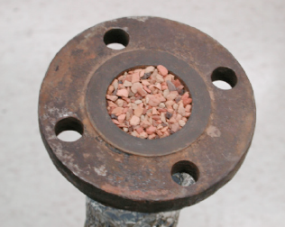
Figura N° 1: Columna coalescedora empacada con rocas rojas (Renouf y otros, 2006).
Entre todos los materiales probados, las rocas rojas promovieron mejor coalescencia.
A continuación, en la Figura Nº 2, se muestra el diagrama de flujo del sistema dispuesto para el tratamiento de la emulsión.

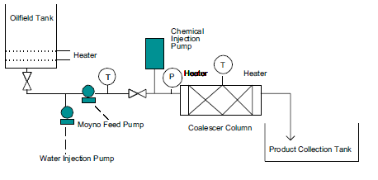
Figura N° 2: Esquema general del montaje experimental con columna colaescedora
(Renouf y otros, 2006).
Los experimentos realizados permitieron disminuir la concentración de demulsificante de 0,25 l/m³ a 0,07 l/m³, lo cual se traduce en un ahorro anual para la industria de 320.000 a 1.100.00 dólares por batería. La columna además promovió un tratamiento mucho más rápido que los tratamientos convencionales.
Este trabajo estudió de manera muy particular la influencia de cada una de las variables que rigen el proceso de coalescencia como la distribución de tamaño de gotas, el tiempo de residencia de la emulsión en el medio coalescedor, la tasa de flujo, la distribución de tamaño de partículas y la temperatura de la emulsión. En particular el estudio de la influencia del tamaño de partícula en el proceso de coalescencia determinó que rocas de 2,0 a 4,0 mm de diámetro mejoraron la separación en un 52% en comparación a rocas de 4,0 a 5,6 mm para las cuales la separación mejoró en un 48%., es decir que, a menor tamaño de partícula mejor será la separación.
Se realizaron además experimentos a temperatura y sin la adición de demulsificante y a temperaturas. Sin la adición de demulsificante y a una temperatura de 60°C se logró recuperar el 43% del agua emulsionada, más este porcentaje se incrementó al aumentar la temperatura de la emulsión, es decir, a 80°C el porcentaje de agua recuperada fue del 71%.
Se realizaron más de 100 pruebas con la columna coalescedora. Para cada una de las experiencias se logró mejorar la separación. La incorporación de esta columna a un sistema de tratamiento de crudo tendría la potencialidad de disminuir el tiempo de tratamiento y la concentración de demulsificante.
En el año 2009 Carlos Morales (2009), estudió fenómenos de desestabilización de emulsiones W/O que incluyeron materiales coalescedores y campo eléctrico para promover la coalescencia de las gotas de agua emulsionadas. El estudio se realizó a partir de emulsiones sintéticas y naturales (agua-hidrocarburo), éstas últimas provenientes de fosas petroleras de distintas regiones de Venezuela.
Uno de los objetivos principales de este trabajo se centró en evaluar la implementación de un medio coalescedor cómo coadyuvante en el proceso de coalescencia, restringido a emulsiones sintéticas. Las experiencias destinadas a emulsiones naturales se refirieron únicamente a la desestabilización ante la aplicación de un campo eléctrico con DC, más ninguna de las pruebas realizadas incorporó el uso de demulsificantes.
El estudio del efecto de un material coalescedor en la desestabilización de la emulsión se basó fundamentalmente en la influencia de la mojabilidad, el tamaño de partícula y el tiempo de contacto del material con la emulsión, sobre la recuperación de la fases continua (parafina) y discreta (agua) de emulsiones W/O y aceite-agua (O/W) en diferentes concentraciones, formuladas a partir de parafina, agua y Span 80 como estabilizador.
Entre los materiales utilizados como medios coalescedores empleó: vidrio, polipropileno, polivinilcloruro, metal, madera de cedro, madera de samán y cáscaras de maní. Esta preselección se realizó en base al trabajo de Litkalina Zarvace (2006).
El proceso de desestabilización que se empleo para promover la coalescencia del agua y la clarificación de la parafina fue la centrifugación. En todas las pruebas realizadas las muestras, junto con el material coalescedor, fueron centrifugadas a 2600 rpm por lapsos de tiempo variables que van desde los 30 a los 120 min.
Respecto a la mojabilidad del material, materiales hidrofóbicos, proporcionan una mayor eficiencia respecto al porcentaje de agua recuperada (Madia et al, 1976). Esto se corroboró utilizando cáscaras de maní (hidrofóbico), alcanzando el mayor porcentaje de recuperación de agua, mayor al 80% para 120 min de centrifugación, mientras que el empleo de vidrio (hidrofílico) solo se alcanzó porcentajes de recuperación menores al 20 %. No se observó separación de fases en ausencia de material coalescedor.
De igual forma, se evaluó la influencia del tamaño de partícula del material en la recuperación del agua emulsionada. Para esto se dispuso de cáscaras de maní de diferentes tamaños y se sometieron a centrifugación a 2600 rpm durante 30 min. Se encontró que conforme disminuye el tamaño de la partícula, mejor es la recuperación. Para partículas menores a 0,89 mm de diámetro se alcanzaron porcentajes de recuperación mayores al 70 % a tiempos de centrifugación más cortos cercanos a los 30 min.
Para evaluar el efecto del tiempo de contacto entre la emulsión y el material, se compararon los porcentajes de recuperación de agua obtenidos al centrifugar las muestras durante 20 min inmediatamente después de su preparación y 24 hrs después de preparadas. Los resultados demostraron que la separación se hace más eficiente conforme aumenten el tiempo de contacto entre el material coalescedor y la emulsión.
Uno de los objetivos principales de este trabajo consistió en integrar los dos procesos de desestabilización estudiados, material coalescedor y campo eléctrico con DC. Para ello se empleo una celda con electrodos de cobre planos y paralelos de 0,2 cm de ancho y 8,0 cm de largo a una distancia de separación de 1,0 cm. Se realizaron 4 pruebas distintas alternando el orden de aplicación de ambos procesos. Se aplicó un campo eléctrico DC a 4,0 kV por 5 min utilizando combinaciones de vidrio y cáscaras de maní como materiales coalescedores y tiempos de centrifugación de 20 min. Los resultados reportados se presentan en la figura Nº 3. Como puede observar en esta figura, al integrar los dos procesos de desestabilización se obtienen eficiencias de separación mayores en comparación a las obtenidas cuando se aplican estos mecanismos de forma aislada.
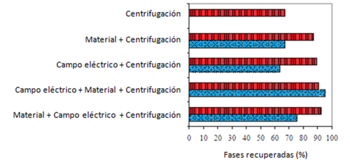
0 10 20 30 40 50 60 70 80 90 100
Material + Campo eléctrico + Centrifugación
Campo eléctrico + Material + Centrifugación
Campo eléctrico + Centrifugación
Medio coalescedor + Centrifugación
Centrifugación
Fases recuperadas (%)
Figura N° 3: Integración de las técnicas de desestabilización sobre porcentaje recuperado de las fases, Agua Parafina (Morales, 2009).
Los resultados presentados por Morales, a pesar de que representan un avance importante en la fundamentación de los procesos de desestabilización de emulsiones W/O con materiales coalescedores y campo eléctrico, el tratamiento de emulsiones W/O altamente estables constituyen un reto mayor para los investigadores y la industria dado que la separación resulta mucho más difícil.
Actualmente Fung. S, Edward J. (en ejecución), está estudiando el tratamiento con un campo eléctrico DC, de material de fosas diluidas con solventes parafínicos y aromáticos, a fin de optimizar las variables de operación asociadas al tratamiento de este material de fosas diluido que permita la mayor recuperación posible de agua emulsionada.
Las pruebas se realizaron en una celda de trabajo de operación batch. El diseño y construcción de esta celda se realizó en conjunto con Edward Fung y el equipo del LSM por lo que constituye parte esencial de este trabajo.
Empleando la técnica de microscopía óptica, Fung determinó la distribución de tamaño de gotas en una muestra y posteriormente su contenido de agua mediante el desarrollo de una hoja de cálculo Excel. Los resultados de Edward Fung permitieron sentar las bases para la construcción de un sistema de tratamiento de fosas de producción de operación en continuo. A continuación se mencionan brevemente los más destacados:
  - Desaparición de grandes gotas del campo visual del microscopio, quizá debido a interacciones con el material del portaobjetos.
  - Tanto en la “celda de observación” como en la “celda de trabajo”, la coalescencia de gotas de agua mediante la aplicación de corriente directa ocurre en su mayoría en la vecindad de los electrodos, con mayor tendencia en la cercanía al electrodo negativo.
De estos resultados se concluye que:
- La desaparición de una gota grande de campo visual del microscopio puede deberse a efectos interactivos de la gota con el material de la celda (vidrio): La desaparición es debida a que la gota, una vez que ha alcanzado cierto tamaño, escurre a lo largo de la superficie del vidrio (hidrofílico).
- Una gran parte de las gotas coalescen muy cerca de los electrodos, con una tendencia marcada hacia el electrodo negativo: Las líneas de flujo de campo en la vecindad de los electrodos son mucho menos uniformes en la cercanía al electrodo que lejos de él. La coalescencia mejora cuando se presenta un campo eléctrico no uniforme.
Sin embargo, para la realización de este trabajo, Fung, consideró diluir las muestras con tolueno a fin de disminuir la viscosidad de la emulsión lo cual constituyó una ventaja para la identificación de cada uno de los fenómenos asociados al proceso de desestabilización electrostática mencionados anteriormente.
Estos trabajos sentaron las bases para el desarrollo de una nueva celda de tratamiento en continuo con la inclusión de un medio coalescedor.

CAPÍTULO II

MARCO TEÓRICO
A continuación se presentan los conceptos asociados al desarrollo del Trabajo Especial de Grado.

2.1 Fosas de Producción
Las fosas de producción son todas aquellas excavaciones en las cuales se almacenan ‘‘temporalmente’’ todos los residuos asociados a las operaciones de perforación y extracción de crudo. Estas fosas (figura N° 4) contienen por lo general crudo emulsionado, sedimentos y agua (salmuera) provenientes de los procesos de deshidratación de crudo a boca de pozo (separadores API, deshidratadores, etc.), lodos petrolizados (lodos de perforación), residuo de fondo de tanques de almacenamiento de crudo, etc.

Figura N° 4: Fosa de Producción. Estado Monagas. Venezuela (Morfes, 2004).
Algunas de estas fosas pueden alcanzar una extensión aproximada de 55.000 m² de superficie. Estas fosas de gran tamaño suelen denominarse por lo general macrofosas (figura N° 5).
Figura N° 5: Macrofosa ubicada en Morichal, Estado Monagas (Morfes, 2004).
Por lo general, la construcción de una fosa de producción debe regirse por leyes de protección y conservación del medio ambiente. Estas leyes prevén que las fosas construidas contengan un revestimiento que impida la lixiviación del residuo de fosa a través de los suelos, tal y como se observa en la figura siguiente:
Figura N° 6: Fosas de producción con revestimiento interno (Morfes, 2004).
Debido al gran número fosas existentes en el país, PDVSA en convenio con otros Institutos de Investigación y Universidades, ha venido desarrollando una serie de estrategias para el saneamiento y cegado de estas fosas, alguna de las cuales se presentan a continuación:
- Recolección y/o recuperación desde el lugar de origen hasta el sitio de tratamiento; extracción por vía mecánica y transporte
- Reducción de la viscosidad del desecho; facilitar el transporte de material a la zona de tratamiento de residuos.
- Lavado: Implica recolección en la fase acuosa de gran parte de los contaminantes presentes empleando aditivos tales como: Controladores de pH, floculantes, densificantes, etc.
- Tratamiento con química deshidratante (desemulsificante). Posterior a la operación de lavado
- Separación de fases: Esta se fundamenta en separación centrífuga o gravitacional en tanques y/o deshidratación electrostática.
El éxito de la recuperación se fundamentará en el grado de separación-recuperación de fases después de aplicado el tratamiento correspondiente. (Morfes, 2004).

2.2 Emulsiones
Una emulsión puede ser definida como un sistema opaco heterogéneo en la cual están presentes dos fases líquidas inmiscibles o parcialmente miscibles, en donde una de las fases está dispersa en forma de gotas y es por lo general un sistema termodinámicamente inestable. La mayoría de las emulsiones contienen agua como una de las fases y un fluido orgánico como la otra fase. La fase orgánica es referida generalmente como fase aceite, más esta concepción no es literal en el sentido estricto de la palabra aceite. Aunque se traten de dispersiones termodinámicamente inestables, las emulsiones pueden pasar a ser estables debido a la presencia de agentes tensoactivos (surfactantes) absorbidos en las superficies de las gotas. Las emulsiones con aceite como fase dispersa se conocen como emulsiones de aceite en agua (oil-in-water, O/W) y las emulsiones con agua como fase dispersa se conocen como emulsiones de agua en aceite (water-in-oil, W/O). Las emulsiones algunas veces son clasificadas de acuerdo al tamaño de las gotas dispersas; considerándose como macroemulsión cuando el rango de las gotas es de 10 a 150 micras y como nanoemulsión cuando el tamaño de gotas varía de 0.5 a 50 micras (Padrón y Zúñiga, 2005).
El tipo de emulsión que se genere dependerá del balance entre las propiedades hidrofílicas e hidrofóbicas de los agentes tensoactivos. Generalmente la fase continua es aquella en la cual el emulsionante o agente tensoactivo es más soluble (Regla de Bancroft). Están también las llamadas emulsiones dobles dado que pueden ser del tipo W/O/W ó O/W/O.
Para entender el fenómeno de la deshidratación del crudo, es necesario entender en primer término qué es una emulsión agua-crudo.

2.2.1 Emulsiones agua-crudo, W/O
En los campos petroleros las emulsiones de agua en crudo (W/O) son llamadas emulsiones directas, mientras que las emulsiones de crudo en agua (O/W) son llamadas emulsiones inversas. Esta clasificación simple no siempre es adecuada, ya que emulsiones múltiples o complejas (O/W/O ó W/O/W) pueden también ocurrir. Además, esta denominación es muy particular de la industria petrolera, ya que en general las emulsiones O/W son denominadas emulsiones normales y las W/O son las inversas.
En las emulsiones directas, la fase acuosa dispersa se refiere generalmente como agua y sedimento (A&S). El A&S es fundamentalmente agua salada; sin embargo, sólidos tales como arena, lodos, carbonatos, productos de corrosión y sólidos precipitados o disueltos se encuentran también presentes, por lo que A&S también es llamada Agua y Sedimento Básico (A&SB).
Otra terminología en la industria petrolera es clasificar las emulsiones directas producidas como duras y suaves. Por definición una emulsión dura es muy estable y difícil de romper, principalmente porque las gotas dispersas son muy pequeñas. Por otro lado, una emulsión suave es inestable y fácil de romper. En otras palabras, cuando un gran número de gotas de agua de gran diámetro están presentes, ellas a menudo se separan fácilmente por la fuerza gravitacional. El agua separada en un tiempo menor a cinco minutos es llamada agua libre. La cantidad de agua remanente, emulsionada en el crudo (una vez removida el agua libre), varía desde 1% a 60% en volumen. En los crudos medianos y livianos (>20 °API) las emulsiones contienen típicamente entre 5%-20 % de volumen de agua, mientras que en los crudos pesados y extrapesados (<20 °API) tienen a menudo entre 10%-35 % de agua. Es importante acotar que cuando se hace referencia a la palabra “agua” (libre o emulsionada), se habla de salmuera conteniendo cloruro de sodio y otras sales (Marfisi y Salaguer, 2004).
En la siguiente gráfica se observa la variación de la gravedad API en función de la cantidad estimada de agua en crudo:
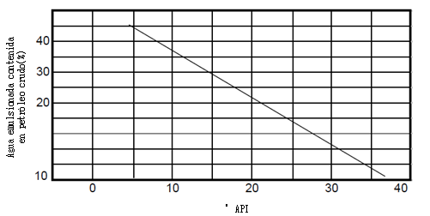
Figura N° 7: Estimación de agua emulsionada contenida en crudo en función de °API (Schramm, 1992).
Estas emulsiones se forman por el paso de la mezcla bifásica de crudo y agua por todo el aparataje de producción durante el levantamiento y el transporte en superficie (bombas, válvulas, codos, restricciones, etc.). Durante estos procesos se produce la agitación suficiente para que el agua se disperse en el crudo en forma de emulsión W/O estabilizada por las especies de actividad interfacial presentes en el crudo. Las emulsiones formadas son por lo general macro-emulsiones w/o con diámetros de gota que varían de los 0,1 a 100 µm (Marfisi y Salaguer, 2004).

2.3 Agentes emulsionantes
Los agentes emulsionantes o surfactantes son sustancias que poseen a la vez un grupo polar (parte hidrofílica) afín al agua y un grupo apolar (parte hidrofóbica) afín al aceite y como tales pertenecen a la clase de las sustancias anfífilas (Sunil, 2006).
El grupo polar es en general un grupo funcional que contiene heteroátomos como O, S, N o P. En cuanto al grupo apolar, es en general una cadena hidrocarbonada de tipo alquilo o alquil-arilo con típicamente 12 a 20 átomos de carbonos o más (Salaguer, 2002).
Cuando se aloja una molécula de surfactante en una interfase, éste provoca una disminución de la tensión interfacial. Ésta tensión es una medida de la energía de cohesión presente en una interfase. Las moléculas de un líquido se atraen la una a la otra. Las interacciones de una molécula en el seno de un líquido están equilibradas por fuerzas atractivas y repulsivas idénticas en todas direcciones. Por ejemplo cuando un líquido, considérese agua, está expuesto al aire, las moléculas de agua en la superficie experimentan un desequilibrio de fuerzas como se muestra en la figura a continuación:
Aire
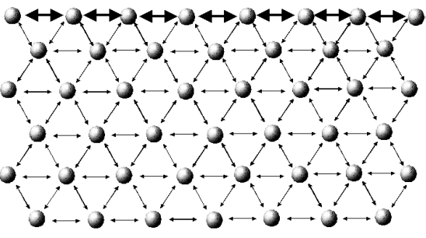
Agua

Figura N° 8: Esquema representativo de las interacciones intermoleculares en el seno de un líquido y en la interfase líquido-aire (Pankow y Cherry, 1996).
El efecto neto de esta situación es la presencia de energía libre en la superficie. El exceso de energía es llamado energía libre de superficie y puede ser cuantificado como una medida de energía/área. También es posible describir esta situación como una tensión de superficie la cual es cuantificada como una medida de fuerza/longitud. En una emulsión, una disminución de la tensión interfacial sugiere una mayor estabilidad y viceversa.
Los surfactantes poseen dos propiedades fundamentales; son capaces de ubicarse en una interfase por un proceso de adsorción, y también son capaces de asociarse para formar polímeros de agregación llamados micelas por cohesión o adhesión. Es importante destacar que sin la presencia de un surfactante o agente emulsionante anfílilo en la emulsión, la estabilidad de la dispersión sería muy pobre. A continuación se desarrollan brevemente cada uno de estos fenómenos:
Adsorción: Cuando una molécula de surfactante se ubica en forma orientada en una interfase o una superficie, se dice que se adsorbe. La adsorción es un fenómeno espontáneo impulsado por la disminución de energía libre del surfactante al ubicarse en la interfase y satisfacer parcial o totalmente su doble afinidad. Dependiendo de la emulsión y del agente emulsionante o surfactante, la adsorción puede también deberse a atracciones de tipo electrostático, y por tanto no está limitada a únicamente a una fuerza motriz intrínseca a la afinidad hidrófoba o hidrofílica de estas sustancias. La adsorción es un fenómeno dinámico que está contrarrestado por la desorción.

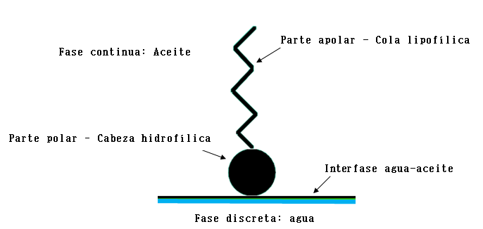
Agua
Figura N° 9: Molécula de surfactante en una emulsión agua en aceite W/O (Elaboración propia).
El equilibrio adsorción-desorción se logra en la interfase ya que en esta zona el surfactante posee una energía libre menor, es decir, satisface su condición de mínima energía. Esto trae como consecuencia una saturación de todo el espacio disponible en la interfase, lo que resulta en una condición de estabilidad, por lo general de alto grado, en emulsiones agua-crudo (Salaguer, 1992).
Asociación y agregación: La segunda propiedad fundamental de los surfactantes en solución acuosa es su capacidad de auto-asociación. Debido a la baja solubilidad de las cadenas de los hidrocarburos en el agua, los agentes tensoactivos o emulsionantes, tienden a minimizar la interfase o la superficie de contacto agua-hidrocarburo en la disolución acuosa. Sin embargo, por encima de cierta concentración, conocida como la concentración micelar crítica (CMC) (concentración a la cual las fuerzas que favorecen la formación de las micelas, efecto, dominan sobre las fuerzas que se oponen a la repulsión entre partes polares), la interfase se ocupa completamente de moléculas de agentes tensoactivos y éstas se asocian formando agregados. Estos agregados forman estructuras poliméricas de asociación llamadas micelas. Estas micelas son a menudo esféricas y contienen varias decenas de moléculas orientadas de tal forma que la parte apolar de los surfactantes que componen la micela se sustrae de la fase acuosa estabilizándose en la interfase (Salaguer, 1992).
La agregación puede definirse como el proceso en que las partículas individuales o cúmulos de partículas se adhieren a otras partículas de asfaltenos o cúmulos, haciendo que crezcan.
En general, es posible agrupar los constituyentes del petróleo en cuatro grupos orgánicos bien definidos, a saber: a) Saturados b) Aromáticos, c) Resinas y d) Asfaltenos; este conjunto es conocido como SARA.

Figura N° 10: Composición del crudo a nivel macroscópico. Las líneas rectas representan las moléculas de parafina, las elipses sólidas representan las moléculas aromáticas, las elipses huecas las moléculas de resina y las formas sólidas representan las moléculas de asfaltenos (Elaboración propia).
Cada fracción juega un papel fundamental en la estabilidad de las emulsiones agua-crudo y en los procesos de deshidratación de crudo, especialmente las resinas y los asfaltenos. A continuación se definen brevemente:
2.3.1 Asfaltenos
Los asfaltenos constituyen la fracción del crudo insoluble en parafinas lineales (como por ejemplo n-heptano) y soluble en compuestos aromáticos; su estructura química es variable y depende del crudo del cual derivan; no obstante, en numerosas investigaciones, coinciden en señalar a los asfaltenos como los responsables de la actividad tensoactiva del crudo y ser agentes estabilizadores de las emulsiones agua en aceite que se forman en la etapa de producción y que complican significativamente los procesos de deshidratación de crudo.
A pesar de la diversidad de criterios que se utilizan para definir los asfaltenos, se ha llegado al consenso al definirlos como la fracción de crudo soluble en tolueno (o benceno) e insoluble en n-alcano (n-pentano, n-hexano o n-heptano).
Los asfaltenos son moléculas planas, poliaromáticas y policíclicas ligados a cadenas alquílicas y a compuestos heterocíclicos que poseen N, S y O y metales, que existen en un estado de agregación en suspensión que le confieren a la molécula un polaridad característica. Los asfaltenos no poseen moléculas idénticas, no son puros y tienen una carga eléctrica asociada. Estudios recientes muestran que la relación C/H está en el orden de 1:1,1, sí mismo aproximadamente el 40% del carbono es aromático. Por tanto, son moléculas de alto peso molecular con un rango de 1.000 a 50.000 g/mol (Speight, 1984)
Estudios recientes consideran que los asfaltenos tienen un peso molecular de entre 800 a 3000 g/mol. Usualmente exhiben una matriz condensada de 5 a 6 anillos aromáticos asociados con heteroátomos (Mullins, Sheu, Hammami y Marschall, 2007).
En la figura a continuación se muestran dos posibles arreglos estructurales de moléculas de asfalteno:
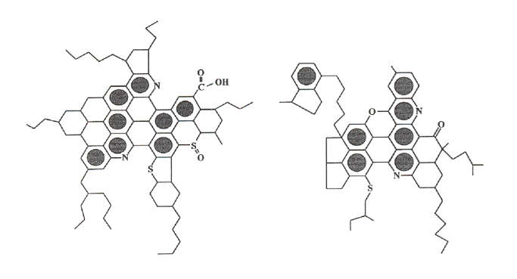
(b)
(a)

Figura N° 11: Posibles estructuras moleculares de dos moléculas de asfalteno. (a): Fórmula estructural C₈₄H₉₈N₂S₂O₃ y una relación H/C de 1,18. (b) Fórmula estructural C₇₈H₈₇N₂S₁O₂ y una relación H/C de 1,21 (Kilpatric y Spiecker, 2001).
Los agregados micelares se forman de las fracciones ácidas de asfaltenos, resinas, ácidos nafténicos y materiales parafínicos. Generalmente los agregados formados son agregados malténicos. Estos agregados malténicos se forman por la asociación de resinas y asfaltenos en proporciones variables. Dependiendo de la concentración en que se encuentren, estos agregados le conferirán mayor o menor grado de estabilidad a la emulsión.
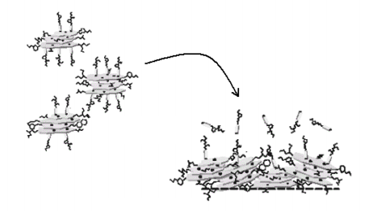
Fase acuosa
Región interfacial
Fase oleosa
Agregado asfalténico
Figura N° 12: Agregación micelar de asfaltenos en la interfase agua-crudo (Kilpatric y Spiecker, 2001).
La acumulación de estos agregados de elevado peso molecular y de alta actividad interfacial, resulta en la formación de una película rígida que estabiliza la gota de agua. Esta película actúa como una barrera que impide la coalescencia. Para que dos gotas coalescan, la película interfacial de crudo entre las gotas debe drenarse y luego romperse. La presencia de agregados asfalténicos puede naturalmente retardar el drenaje de esta película, tal como se puede apreciar en la figura 12. El mecanismo primario que envuelve este retardo, es la repulsión estérica causada por la presencia de moléculas y agregados de alto peso molecular en la interfase, el cual será tratado más adelante.
Gota de agua
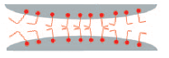
Gota de agua
Asfaltenos
Crudo

Figura N° 13: Repulsión estérica entre dos gotas de agua (Sunil, 2006).
El estado de agregación de los asfaltenos en el crudo es decisivo en la estabilidad de la emulsión (McLean y Kilpatrick, 1997); las emulsiones son estabilizadas en menor extensión por las moléculas individuales de asfaltenos que por los agregados coloidales (McLean y Kilpatrick, 1997).
Además la presencia de estos agregados en la interfase agua-aceite resultan en un incremente de la viscosidad interfacial y de la viscosidad aparente del aceite en la película entre gotas. Todos estos efectos inhiben el drenaje de la película y por ende la coalescencia. En la figura siguiente se observa claramente el efecto de los asfaltenos en el proceso de separación de agua (drenaje y posterior coalescencia) en una emulsión W/O.
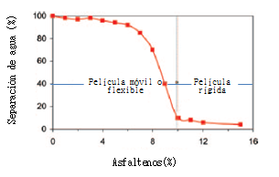
Película
rígida
Película móvil o flexible
0 4 8 12 16
100

80

60

40

20

0
Separación de agua
(% v/v)
Asfaltenos (% p/p)
Figura N° 14: Efecto de los asfaltenos en la estabilidad de una emulsión W/O (Sunil, 2006).
2.3.2 Resinas
Al hacer referencia de los asfaltenos se hace necesario considerar a las resinas, ya que el comportamiento de los asfaltenos depende mucho de la presencia de estas. Las resinas son compuestos semisólidos, muy adhesivos, y al igual que los asfaltenos, de elevado peso molecular. Representan la fracción del crudo constituidas por agregados de anillos aromáticos fusionados entre sí, la cual es insoluble en propano líquido, pero solubles en n-heptano. La estructura de las resinas es similar a la de los asfaltenos, pero son más pequeñas en peso molecular con un rango de 250 a 1.000 g/mol (Licón, 2003).
Las resinas son consideradas como un producto intermedio originado en la transformación del crudo en asfaltenos, proceso que ocurre tanto por oxidación aérea como por tratamiento directo con oxígeno y azufre (Delgado, 2006).
Las resinas tienen una interacción particular con los asfaltenos, ya que el comportamiento de los asfaltenos depende mucho de la presencia de estas. Las moléculas de asfaltenos están rodeadas por moléculas de resinas modificando su comportamiento y carga parcial. Las resinas pueden además retardar la precipitación de grupos asfalténicos en procesos de desalfatación de crudos, es decir, pueden servir de estabilizantes de asfaltenos. En otras palabras, son las responsables de mantener separados a los asfaltenos, evitando así un afecto de agregación de los mismos, debido a que la fuerza de repulsión electrostática es mayor que la fuerza de atracción de Van Der Waals. El comportamiento de las resinas y asfaltenos se basa en el efecto de las fuerzas de atracción-repulsión entre los asfaltenos peptizados por las resinas, permitiendo un equilibrio molecular con el resto de los componentes. Esto permite la formación de una película viscoelástica de agregados de asfaltenos y resinas en la interfase crudo-agua (McLean y Kilpatrick, 1997)
Otros compuestos que interviene o actúan como agente emulsionante son las porfirinas. Estos compuestos son estructuras cíclicas insaturadas conjugadas, altamente resonantes, de geometría plana y de aproximadamente 20 átomos de carbono. La porfirina básica consiste en cuatro anillos de tipo pirrol unidos por cuatro puentes de tipo metino. Pueden encontrarse en el crudo en forma libre o formando complejos con iones de metales pesados (Marfisi, 2005)
La interacción entre las cadenas de hidrocarburo y la fase acuosa se minimiza gracias a la formación de estos agregados, en las cuales las cadenas polares de las moléculas constituyentes se direccionan hacia el centro del agregado y las cabezas apolares hacia la disolución acuosa (esta orientación dependerá de la naturaleza de la emulsión). Estos agregados pueden tomar varias formas y tamaños en función de la concentración y naturaleza del crudo.
Estos agregados suelen ser llamados también surfactantes naturales. Los surfactantes naturales pueden definirse entonces como macromoléculas con actividad interfacial que tienen un alto contenido de aromáticos y por lo tanto tienden a ser relativamente planas que por lo general tienen al menos un grupo polar y colas lipofílicas.

2.4 Estabilidad de una emulsión W/O
Debido a que existen diferentes tipos de estabilidad, aquí se tratara la estabilidad respecto a la separación de fases. En base a esto se puede definir un sistema estable como aquel en el que las pequeñas partículas están uniformemente distribuidas en el medio continuo de la emulsión y no hay un discerniente cambio en el número, tamaño, distribución y arreglo espacial de las gotas en el tiempo. (Rodríguez y Martínez, 2001).
Tanto la estabilidad como la inestabilidad de una emulsión puede envolver un número de procesos los cuales pueden tomar lugar simultáneamente o consecutivamente, dependiendo de las condiciones a las que se someta la emulsión, sin embargo, los mecanismos fundamentales que gobiernan el comportamiento típico de dispersiones agua en aceite, son todavía no bien entendidos debido a la complejidad de las interacciones que se presentan.
Principalmente, en las emulsiones W/O ó O/W, la estabilidad dependerá de presencia de surfactantes naturales o artificiales en la región interfacial (Salaguer, 1990).
La interfase agua-crudo compuesta por estos surfactantes recibe el nombre de película interfacial. La presencia de esta película interfacial confiere estabilidad a la emulsión dado que:
a) Aumenta la tensión interfacial (la presencia de sales disuelta en la fase acuosa también aumenta la tensión interfacial).
b) Forman una barrera viscosa que inhibe la coalescencia de las gotas. Este tipo de película ha sido comparada con una envoltura plástica.
c) Si el surfactante o partícula adsorbida en la interfase es polar, su carga eléctrica provocará que haya, en cierto grado, repulsión de unas gotas con otras. (Marfisi y Salaguer, 2004).
Entre los factores que contribuyen a la estabilidad de las emulsiones agua-crudo se encuentran (Marfisi y Salaguer, 2004):
- Viscosidad del aceite: Una viscosidad alta en la fase continua disminuye la movilidad y la frecuencia de colisión de las gotas, por lo que se incrementa la estabilidad de la emulsión. Una alta concentración de las gotas también incrementa la viscosidad aparente de la fase continua y estabiliza la emulsión.
- Tamaños de gota de la fase interna: Gotas muy pequeñas menores de 10 µm generalmente producen emulsiones más estables. Una amplia distribución de tamaños de partículas resulta en general en una emulsión menos estable.
- Relación de volumen de fases: A medida disminuye la relación de volumen de las fases (volumen menor de la fase discreta) más estable es la emulsión. Varios estudios han señalado que un incremento en el volumen de la fase dispersa, incrementa el número de gotas y/o tamaño de gota y el área interfacial, disminuyendo la distancia de separación y aumentando así la probabilidad de colisión de las gotas.
- Temperatura: Usualmente, la temperatura tiene un efecto muy fuerte en la estabilidad de la emulsión. Incrementando la temperatura se reduce la adsorción de surfactantes naturales y disminuye la viscosidad de la fase continua, la rigidez de la película interfacial y la tensión superficial. Todos estos cambios reducen la estabilidad de la emulsión.
- pH de la fase discreta (agua): La presencia de ácidos o bases inorgánicos cambia radicalmente la formación de películas de asfaltenos y resinas que estabilizan las emulsiones agua-aceite por lo cual se puede incrementar la rigidez de la película que estabiliza la emulsión y aumentar la tensión superficial.
- Composición de la salmuera: Ciertos iones en la salmuera pueden influenciar significativamente el comportamiento de la película interfcial. Principalmente los iones presentes en altas concentraciones son iones de sodio y cloro, mientras que otros pueden hallarse en concentraciones más bajas. En la región interfacial, estos iones pueden reaccionar químicamente con los grupos hidrofílicos adsorbidos en la interfase y formar sales insolubles (Kimbler, 1966).
Numerosos estudiosos se han realizado en los cuales se estudian sistemas crudo/salmuera en distinta concentración y composición de la salmuera, los cuales han permitido elaborar conclusiones más concretas en relación al efecto de la salmuera y su composición respecto a la película interfacial y las propiedades estabilizantes. En general se ha encontrado que:
- La composición de la salmuera (en particular la alcalinidad por su efecto buffer) está íntimamente relacionada al pH en la determinación de las propiedades que estabilizan la emulsión (Strassner, 1968).
- Salmueras con altas concentraciones de calcio y altas proporciones de iones calcio/magnesio forman películas rígidas o no flexibles alrededor de las gotas de agua, resultando esto en una emulsión estable (Jones, Neustadter y Wittingham, 1978)
- Alta concentración de iones divalentes y altos valores de pH resultan en una reducción de la estabilidad de la emulsión.
Muchas especies de moléculas polares están presentes en la interfase y cada especie responde diferentemente. Efectos sinérgicos pueden presentarse cuando diferentes cationes están presentes al mismo tiempo.
- Envejecimiento de la interfase: A medida que la interfase envejece la adsorción de los surfactantes se completa y debido a las interacciones laterales entre las moléculas aumenta la rigidez de la película hasta un valor estable. Esta película llega a ser más gruesa, más fuerte y más dura. Además, la cantidad de agentes emulsionantes se incrementa por oxidación, fotólisis, evaporación o por la acción de bacterias.
- Tipo de aceite: Los crudos con aceite de base parafínica usualmente no forman emulsiones estables, mientras que los crudos nafténicos y de base mixta forman emulsiones estables. Ceras, resinas, asfaltenos y otros sólidos pueden influenciar la estabilidad de la emulsión. En otras palabras, el tipo de crudo determina la cantidad y tipo de emulsionantes naturales.
- Diferencia de densidad: La fuerza neta de gravedad que actúa en una gota es directamente proporcional a la diferencia en densidades entre la gota y la fase continua. Aumentando la diferencia de densidad por incremento de la temperatura se logra aumentar la velocidad de sedimentación de las gotas y por ende, se acelera la coalescencia.
- Presencia de cationes: Los cationes divalentes como calcio y magnesio tienen tendencia a producir una compactación de las películas adsorbidas, probablemente por efecto de pantalla electrostática de un lado, y por otro, la precipitación de sales insolubles en la interfase.
- Propiedades reológicas interfaciales: Generalmente, cuando una interfase con moléculas de surfactantes adsorbidas se estira o dilata se generan gradientes de tensión. Los gradientes de tensión se oponen al estiramiento e intentan restaurar la uniformidad de la tensión interfacial.
- Sólidos: Partículas sólidas presentes en el crudo son capaces de estabilizar efectivamente una emulsión agua-crudo. La efectividad estabilizadora de estos sólidos depende del tamaño del sólido (tamaño de partícula), interacciones inter-partículas y su mojabilidad. Algunos de estos sólidos pueden ser arena, arcilla, finos de formación, esquistos, lodos, de perforación, fluidos para estimulación, sales inorgánicas (CaCO3, CaSO4), asfaltenos precipitados, etc.
Estas partículas estabilizan la emulsión dado que difunden a la interfase agua-crudo, en la cual forman películas rígidas que pueden estéricamente inhibir la coalescencia de las gotas emulsionadas. A su vez pueden interaccionar eléctricamente con los grupos moleculares adsorbidos en la interfase. Para ser agentes emulsionantes, las partículas sólidas deben ser más pequeñas que las gotas suspendidas (Tambe y Sharma, 1985).

2.5 Fenómenos interfaciales que estabilizan o dificultan la desestabilización de una emulsión W/O
Un fenómeno interfacial es un fenómeno que se produce en una interfase o cuya existencia está ligada a la presencia de una interfase; estos fenómenos le infieren a la interfase una carga eléctrica parcial que obstaculiza los procesos de desestabilización de emulsiones (Salaguer, 2002). Entre estos fenómenos se encuentran:
Doble capa eléctrica interfacial: La adsorción de ciertos surfactantes naturales a la interfase pueden deberse a fenómenos como la formación de una doble capa eléctrica interfacial (Salaguer 2002).. Cuando un sólido o un líquido apolar están en contacto con una solución acuosa de electrólito, se puede decir en forma general que la interfase líquido-líquido presenta un exceso de carga por unidad de área. Un exceso equivalente pero de signo contrario está ubicado en la fase acuosa a proximidad de la interfase. Ambas distribuciones de carga constituyen la llamada doble carga interfacial. La aparición de carga interfacial se debe a varios fenómenos que se describen a continuación:
- Superficies sólidas polares: la presencia de una interfase ‘‘rígida’’ atribuye una fuerte presencia de grupos asfalténicos y resínicos los cuales, en un estado de agregación específico, hacen las veces de un sólido adsorbido en la interfase. Estos compuestos, poseen abundantes grupos polares en su constitución. El movimiento de la fase continua alrededor de la interfase puede ocasionar el desprendimiento de iones o enlaces los cuales se producen sitios con cargas positivas o negativas. La adsorción de iones en la interfase modifica la densidad de carga en la superficie, adquiriendo esta una carga parcial específica (Salaguer 2002).
- Carga producida por iones en una interfase líquido-líquido: ciertos líquidos apolares pueden contener sustancias susceptibles de ionizarse a la interfase. Por ejemplo, un aceite vegetal o un crudo contiene a menudo una cierta concentración de ácidos carboxílicos, los cuales pueden ionizarse:
RCOOH RCOO⁻ + H⁺
El grupo carboxílico permanece en la superficie (en la capa fija de la interfase) mientras que el protón pasa a la fase agua (en la capa difusa). La carga superficial puede también deberse a la adsorción en la interfase de iones inicialmente presentes en la fase acuosa. Estos pueden ser iones de tipo surfactante, pero también aniones o cationes inorgánicos (Salaguer 2002).
- Cargas producidas por otros fenómenos: la presencia de ciertas moléculas dipolares puede modificar el ambiente eléctrico cerca de la interfase, y modificar la distribución iónica en la fase acuosa. Este fenómeno depende de la agitación mecánica y de la agitación térmica de la emulsión y recibe el nombre de potencial de flujo el cual se explicará más adelante (Salaguer 2002).
Estos fenómenos pueden depender del movimiento de la emulsión. En función a esto se han clasificado como fenómenos interfaciales estáticos y dinámicos (Salaguer, 2002).

2.5.1 Fenómenos interfaciales estáticos
Repulsión entre partículas: estas repulsiones pueden ser debido a la carga superficial o al tamaño de las moléculas adsorbidas en la superficie. Las mismas se explican a continuación.
- Repulsión electrostática: Las cargas eléctricas asociadas con el grupo polar de los distintos agentes emulsionantes están por lo general fijas en la interfase, mientras que los contraiones se encuentran orientados a la fase acuosa, distribuidos en lo que se llama la capa difusa de la doble capa eléctrica. El resultado de esta situación es la formación de un potencial que decrece exponencialmente con la distancia. La fuerza de repulsión eléctrica no es más que lo indicado por la ley de Coulomb, a saber una fuerza inversamente proporcional al cuadrado de la distancia entra las cargas.
- Repulsión estérica: El término de repulsión estérica proviene de la raíz "estéreo" que está asociada con la idea de volumen de espacio. Como consecuencia de la cercanía de dos gotas (dos interfaces) los "brazos" de las moléculas adsorbidas en las interfases vecinas empiezan a interactuar, "a tocarse". Esta teoría considera que cuando se acercan dos interfases, la fuerza resultante es la combinación de las fuerzas atractivas de Van der Waals y de la fuerza de repulsión eléctrica. Además existe la fuerza repulsiva de contacto, es decir, aquella que se produce cuando la distancia es esencialmente cero. Es importante recordar que las diversas fuerzas varían en forma muy diferente con la distancia entre las interfases. Por lo tanto, es probable que cada fuerza tenga oportunidad de dominar en cierta zona. Por ejemplo, a distancia muy corta (esencialmente al contacto) es la fuerza repulsiva de compresibilidad la que domina. A distancia muy larga es probablemente la fuerza atractiva de Van der Waals la que lo haga.
2.5.2 Fenómenos interfaciales dinámicos
Cuando se desplaza un fluido en la vecindad de una interfase, se puede producir un arrastre de materia susceptible de modificar las condiciones físico-químicas cerca de la interfase o en la interfase misma, mediante los fenómenos de transporte. En consecuencia se puede producir en la interfase o en el fluido vecino, un gradiente de potencial (presión, tensión interfacial, potencial eléctrico), que en general tiende a oponerse al movimiento que lo origino (ley de Lenz) (Salaguer 2002).
Cuando se acercan dos fragmentos de materias separados por una película de fase continua, dicha película será expulsada del espacio entre los fragmentos en un movimiento lateral (tangencial respecto a las interfases) llamado drenaje. Este drenaje puede resultar en fenómenos de transporte diversos que afecten las interfases y la película. A continuación se definen los más importantes:
- Potencial de flujo: Cuando el fluido cercano a una interfase se desplaza paralelamente a esta interfase produce una deslocalización de cargas eléctricas que resulta en un campo eléctrico E, cuyo efecto es oponerse al desplazamiento de los iones y el fluido que los solvata (Salaguer 2002). Como consecuencia del potencial de flujo, el drenaje del fluido de la película situada entre dos partículas, gotas o burbujas que se acercan, está retardado, y todo pasa como si el fluido fuera más viscoso. Por tal razón, se denomina a veces este fenómeno como el efecto electroviscoso. Este efecto cobra importancia cuando el espesor de la doble capa eléctrica se torna apreciable, respecto al espesor de la película drenada.
- Viscosidad interfacial: La viscosidad interfacial es el equivalente bidimensional de la viscosidad común y corriente. Se debe al hecho de que en ciertas situaciones las moléculas adsorbidas en la interfase presentan interacciones laterales entre sí. Cuando se desplaza una de estas moléculas, se produce un esfuerzo que tiende a desplazar a sus vecinas por "arrastre". Al desplazar el fluido cercano a la interfase, se someten las moléculas adsorbidas a un esfuerzo cuyo resultado final puede ser el movimiento de la interfase (fluido-fluido). Si la interfase presenta una alta viscosidad interfacial, por ejemplo como una película casi rígida, entonces se resiste al desplazamiento. En la práctica, es sumamente difícil medir esta propiedad porque no se puede medir el efecto de la viscosidad interfacial sin medir también el efecto de la viscosidad del fluido que se encuentra entre el elemento impulsor y la interfase (Salaguer 2002).

2.6 Separación electrostática
La separación electrostática ha sido utilizada por la industria petrolera mundial para la deshidratación del crudo, aplicando un campo eléctrico al flujo de emulsión para promover la floculación y eventualmente la coalescencia (Chen, Mohammeda, Bailey, Luckhama, Taylor, 1993). Para el tratamiento eléctrico se utilizan equipos denominados deshidratadores electrostáticos. Estos equipos generalmente tienen características similares a los equipos de separación mecánica presurizados, añadiendo a éstos el sistema de electrodos y de generación de alto voltaje (figura Nº 15):

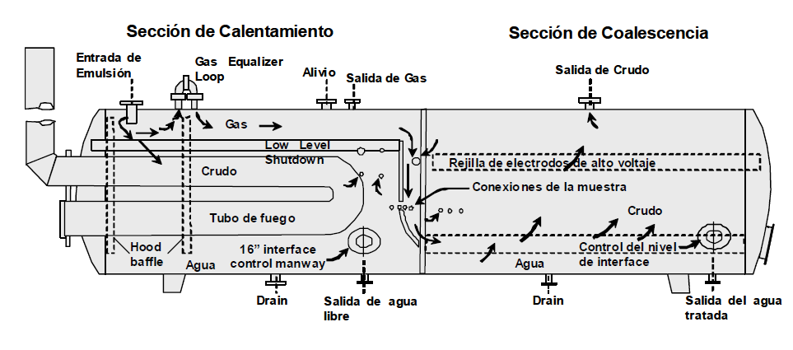
Figura N° 15: Deshidratador electrostático (Marfisi y Salager, 2004).
El voltaje aplicado varía de acuerdo con la cantidad de agua emulsionada del crudo y el mecanismo flujodinámico del deshidratador. Los voltajes típicos para equipos con aplicación de campo eléctrico de corriente alterna (AC) varían de 60 a 180 kV/m y de campo de corriente directa (DC) se encuentran alrededor de los 110 kV/m y a diferentes frecuencias (Eow y Ghadiri, 2002).
El principio de la separación electrostática en emulsiones W/O y en general en todo proceso en la que se utilice esta técnica para desestabilizar una emulsión, se basa en que al aplicar una diferencia de potencial, las gotas coalescerán unas con otras formando gotas de mayor tamaño, gracias a numerosos efectos y por condiciones del sistema favorables.

2.7 Coalescencia
La coalescencia se define como un fenómeno irreversible en el cual las gotas pierden su identidad, el área interfacial se reduce y también la energía libre del sistema (condición de inestabilidad). Sin embargo, este fenómeno se produce sólo cuando se vencen las barreras energéticas asociadas con las capas de emulsionante adsorbido y la película de fase continua entre las dos gotas (Marfisi y Salaguer, 2004).
La coalescencia puede darse por efecto de moción Browniana y sedimentación diferencial, pero estos efectos son insignificantes en comparación con la electrocoalescencia. La separación por electrocoalescencia es por lo general irreversible. A baja intensidad de campo, las gotas tienden a formar cadenas, más el potencial aplicado no es lo suficientemente fuerte para que ocurra la coalescencia. Cuando se anula el campo las gotas vuelven a una configuración aleatoria. Un completo y fundamental entendimiento al igual que una comprensiva predicción de la coalescencia de las gotas en un campo eléctrico es aún carente por la complejidad de las interacciones electrostáticas e hidrodinámicas (Eow, Ghadiri, Sharif y Williams, 2001).

2.7.1 Coalescencia eléctrica o electrocoalescencia
El proceso de electrocoalescencia es un proceso cuyo propósito principal es el de asistir a la coalescencia, es decir, al acercamiento, contacto y fusión de las gotas de agua dispersas en una fase continua de baja permitividad en orden a incrementar su tamaño, lo cual acelera su velocidad de sedimentación (Less, Hannisdal, Bjørklund y Sjöblom, 2008). El campo aplicado al sistema emulsionado provoca que dos gotas, por ejemplo, con carga eléctrica y a una distancia considerable se influyan debido a la fuerza eléctrica, como se muestra en la figura a continuación:

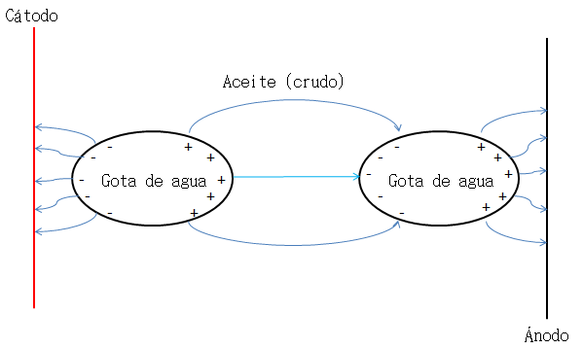
Figura N° 16: Representación del fenómeno de coalescencia eléctrica de dos gotas de agua (Elaboración propia).
Es decir, las cargas positivas que rodean a la gota de agua se orientarán hacia el cátodo y las negativas hacia el ánodo. Esta influencia provocará que las gotas se fusiones en una más grande logrando más rápidamente su precipitación debido a la fuerza de gravedad. Lo anterior se debe a que dentro de un campo eléctrico ocurre una separación de las cargas dentro de las gotas de agua emulsionadas. Por lo tanto, la fuerza de atracción de las gotas se incrementa conforme se aumente la intensidad de campo eléctrico (Pérez y Garfias, 2002).
Muchos estudios se han enfocado en los mecanismos que tienen lugar cuando un campo eléctrico es aplicado a la emulsiones agua-crudo y una multitud de observaciones han legado diferentes interpretaciones. Sin embargo, una única interpretación no ha sido aceptada aún hoy en día, debido a la complejidad de las interacciones hidrodinámicas y electrostáticas (Less, Hannisdal, Bjørklund y Sjöblom, 2008). Sin embargo puede afirmarse que el proceso de electrocoalescencia actual depende básicamente de dos factores: La rotura dieléctrica de la película de fase continua entre dos gotas adyacentes y la fuerza atractiva entre dos gotas debida a su diferencia de potencial (Sunil, 2006).
En la Figura Nº 16 puede apreciarse claramente el proceso de coalescencia y como este se ve influenciado (acelerado) por la acción un campo eléctrico, dado lugar a un proceso de electrocoalescencia:

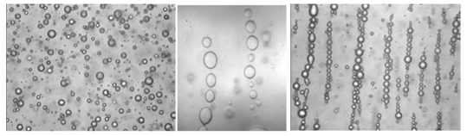
(a) (b) (c)
Figura N° 17: Comportamiento de una emulsión W/O bajo la influencia de un campo eléctrico. (a) Cuando no se aplica un campo eléctrico, las gotas de agua solo se ven perturbadas por la ley de Stokes de sedimentación y moción Browniana. Se presenta cierto grado de floculación de gotas. (b) A medida que el campo incrementa, las gotas se alinean entre los electrodos debido a la polarización de las gotas. (c) Finalmente el campo aplicado es tan alto que las gotas coalescen, resultando en un puente continuo de agua entre los electrodos, incrementándose la conductividad. La estabilidad puede definirse entonces como la magnitud de campo a la cual la conductividad empieza a aumentar
(Havre y Sjöblom, 2003).
Se conoce ampliamente que la aplicación de un campo eléctrico promueve una ruptura irreversible de la emulsión derivando en una coalescencia de las gotas de la fase dispersa, pero para que esto ocurra es necesario se alcancen una serie de condiciones que permitan la separación. Sólo cuando se vencen las barreras energéticas asociadas con las capas de emulsionante adsorbido y se drena la película de fase continua entre dos gotas es que se da lugar al proceso de coalescencia (Jefreys y Davies, 1971).
Las atracciones Van Der Waals pueden ser también muy importantes, ayudando a atraer gotas y mantenerlas cerca durante la coalescencia, esto último como consecuencia de la tendencia de la tensión interfacial de minimizar el área de interfase. (Eow y Ghadiri, 2001).
En algunos casos, por lo general en emulsiones con alto contenido de agua, pueden promover únicamente la floculación de las gotas dispersas más no su coalescencia, resultando esto en una fase tipo ‘esponja’ la cual contiene una alta cantidad de fase interna (fase acuosa) en la interfase agua-crudo, viéndose afectada seriamente la eficiencia de la separación (Che y otros, 1993).

2.7.2 Mecanismo de coalescencia
Como ya se ha mencionado, el acercamiento inicial de las gotas es generalmente causado por un movimiento turbulento de las gotas producto de fuerzas de atracción electrostática debidas a la polarización de las gotas. (Less y otros, 2008). Ahora, la polarización de la gota es solo uno de los fenómenos que se presentan mucho antes de que la coalescencia ocurra.
Diversos autores han propuesto mecanismos para explicar la coalescencia y la formación de cadenas o percolación (puente continuo de agua entre los electrodos) para dispersiones de agua en crudo, los cuales se ven influenciados por un cierto número de factores, incluidos la viscosidad de la fase continua (del crudo), el volumen de la fase dispersa y la fuerza del campo eléctrico aplicado. Estos mecanismos han sido observados con campos de corriente continua y alterna, donde básicamente todos concuerdan en los mecanismos propuestos. En todo caso la diferencia de cada uno radica en explicar los factores que afectan o retardan la coalescencia, de la cual se tratará más adelante (Eow, Ghadiri, Sharif y Williams2001).
A pesar de los distintos mecanismos propuestos, la gran mayoría de los autores, convienen en que se puede definir la coalescencia eléctrica como un mecanismo en tres etapas, las cuales se describen a continuación (Jefreys y Davies, 1971):
Etapa 1: Acercamiento macroscópico de las gotas – Acción del campo eléctrico
La fuerza resultante entre dos gotas cargadas está dada por la Ley de Coulomb:
$F=\frac{q_{1∙}q_{2}}{4πε_{0}x^{2}}$ Ecuación (1)
, donde q es la carga de la gota, x es la distancia entre los centros de las gotas y $ε_{0}$ la permitividad de la fase continua. La dirección del movimiento depende de la polaridad de la carga y del campo eléctrico.
Las ecuación presentada constituyen únicamente una aproximación a la fuerza real actuante en este mecanismo de coalescencia. La ecuación es inválida cuando las gotas se acercan a una distancia crítica dado que actúan fuerzas y fenómenos de otra índole. Además, la Ley de Coulomb parte de la premisa de que las gotas no están cargadas y que son de igual tamaño, lo cual para efectos de una emulsión natural de agua-crudo, esta última condición no se cumple, y en presencia de un campo eléctrico externo las gotas adquieren una carga, precisamente por la formación de momentos dipolares (Marfisi y Salaguer, 2004).
Existe otro fenómeno importante que resulta de aplicar un campo eléctrico a una emulsión agua en crudo, producto de la polarización de las gotas. Este fenómeno es la distorsión de la gota o deformación (Taylor, 1988).
Cuando se habla de distorsión de la gota se hace referencia a que la desestabilización toma lugar debido a la elongación de la gota en la dirección de mayor intensidad del campo y su oscilación a una frecuencia dos veces mayor a la del campo, aunque esta oscilación variará de acuerdo al tipo de corriente del campo eléctrico aplicado (Lundgaard y otros, 2006).
El equilibrio esférico de una gota en un campo eléctrico puede verse solo afectado si hay un desbalance entre el estrés inducido por el campo eléctrico y una diferencia de presión variable entre la zona externa e interna de la gota debido al movimiento de la gota (Taylor, 1966).
El grado de deformación de la gota dependerá del patrón de flujo de la emulsión alrededor de la gota y de las propiedades físicas de la fase continua como la densidad, la viscosidad, la tensión interfacial, la velocidad de flujo y el tamaño de la gota. Muchas veces la deformación de la gota puede llevar a una ruptura de la gota, sobre todo cuando la magnitud del campo eléctrico aplicado es bastante alta, lo cual es desfavorable para la coalescencia (Eow y Ghadiri, 2001).
Existen La fuerzas que inducen la interacción dinámica entre las gotas de agua y el campo eléctrico aplicado son las fuerzas electroforéticas o electroforesis y las fuerzas dielectroforéticas o dielectroforésis, que se definen a continuación:

Electroforesis
El término de electroforésis se refiere al movimiento de partículas cargadas a través de un fluido estacionario bajo la influencia de un campo eléctrico. El principio fundamental de la electroforésis es la separación de las cargas entre la superficie del fluido y el fluido inmediatamente circundante. La movilidad electroforética se define como la velocidad de la partícula entre la magnitud del campo eléctrico aplicado.
Dielectroforésis
La dielectroforesis es definida como el movimiento de la materia causado por efectos de polarización en un campo eléctrico no uniforme. Para gotas con una permitividad mayor que el medio de suspensión, tal como ocurre con las emulsiones W/O, estas se moverán en la dirección de mayor intensidad del campo eléctrico aplicado. Esto no requiere de partículas cargadas y depende de la fuerza a la que están sometidos todos los materiales polares asociados a la emulsión cuando se encuentran en presencia de un campo eléctrico no uniforme. En estos materiales se formarán entonces dipolos, los cuales tendrán una separación finita de igual cantidad de cargas positivas y negativas, y estarán alineados con las líneas de flujo del campo eléctrico. En las zonas en las que el campo no es uniforme, la carga de uno de los extremos de estos dipolos sufrirá un desbalance resultando en una carga parcial menor a la del otro extremo del dipolo, originando así el movimiento de este a la zona de mayor intensidad de campo. La fuerza dielectroforética generada será independiente de la distancia inter-gota pero dependiente de las variaciones en la intensidad del campo aplicado en las zonas más divergentes. En situaciones en las cuales las gotas adquieren una carga parcial muy baja o insignificante debido al uso por ejemplo de electrodos aislados, la dielectroforesis pasará a ser la primera fuerza que regirá la coalescencia (Eow, Ghadiri, Sharif y Williams, 2001).
Inducción-interacción dipolo-dipolo
Un dipolo eléctrico es un sistema de dos cargas de signo opuesto e igual magnitud cercanas entre sí, por lo tanto cualquier dipolo tendrá una separación finita de igualdad cantidad de cargas positivas y negativas en él. Cuando el campo eléctrico no es uniforme, la distribución de cargas en la partícula no será uniforme resultando esto en una fuerza neta, que empuja al dipolo hacia el lugar de mayor intensidad de campo. Por esto la dirección de las gotas dependerá de la carga y polaridad del campo eléctrico.
Cuando gotas de agua están dispersas en un aceite y el sistema se somete a un campo eléctrico externo, la redistribución de las cargas de la gota creará una polarización interfacial e inducirá un momento dipolar en ellas. Esta polarización interfacial se debe a una redistribución de cargas en la superficie de las gotas por efecto del campo eléctrico. Las variaciones de los dipolos inducidos en las gotas variarán de acuerdo al campo eléctrico aplicado, es decir, de acuerdo a su magnitud y dirección.
Una vez inducido el momento dipolar en las gotas, una fuerza atractiva dielectroforética hará que las gotas se atraigan unas otras y posteriormente colisionen. La dielectroforésis es la responsable del movimiento de las gotas producto de su polarización, o como ya se ha mencionado antes, de su inducción dipolar.
La fuerza de la interacción dipolo-dipolo depende del tamaño de la gota de agua y del espacio entre las gotas, tendiendo a disminuir mientras mayor separación se encuentre entre ellas. Por lo tanto, a medida que las gotas de agua coalescen aumenta el espacio existente entre las gotas la interacción dipolo-dipolo tiende a disminuir rápidamente.
Algunos investigadores han considerado que la primera fuerza de coalescencia, independientemente del tipo de campo al que se someta la emulsión, es la coalescencia por efecto de una interacción dipolo-dipolo (Eow y Ghadiri, 2001).
Campo eléctrico de corriente continua (AC)
En el caso de corriente continua (AC), una gota cargada tenderá a oscilar en una posición media entre los electrodos. Cuando se aplican campos de corriente continua, la dielectroforésis es de primera importancia para dar paso a la coalescencia (Eow y Ghadiri 2001). La aplicación de voltaje AC permite que coalescan las gotas grandes, pero no es muy efectivo para gotas pequeñas (1 a 2 μm) (Marfisi, 2005).
Campo eléctrico de corriente directa (DC)
En investigaciones realizadas se ha podido estudiar el fenómeno que hace que los voltajes D.C. sean tan efectivos y permitan remover grandes cantidades de agua (Burris, 1977). Este principio se esquematiza en la figura N° 18, donde se representa un crudo fluyendo verticalmente con una sola gota de agua presente. A medida que la gota entra en el alto gradiente D.C. entre los electrodos, éste le induce una carga a la superficie de la gota, que es igual a la del electrodo más cercano, por lo que inmediatamente ambos se repelen y la gota es atraída hacia el electrodo de carga contraria.
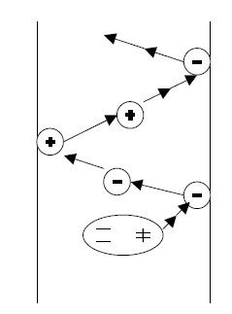
Ánodo
Cátodo
Campo D.C.
Figura N° 18: Movimiento de una gota de agua en un campo DC (Marfisi y Salaguer, 2004).
Considerando esto para un sistema de una emulsión W/O con miles de gotas de agua, las gotas polarizadas (con carga mitad positiva y mitad negativa) tenderán a colisionar entre sí, por lo cual la coalescencia ocurrirá más rápido.
Migración de las gotas
La migración de las gotas está regida por la fuerza electroforética, es decir, se basa en el movimiento que ocurre por efecto de la carga adquirida por las gotas dispersas en el crudo. Inicialmente una gota puede tener una carga parcial debida a la presencia de una doble capa eléctrica interfacial. Esta carga está dada por:
$q_{d}=\frac{4πϵ_{1}ϵ_{0}ζ}{δ_{DL}}$ Ecuación (2)
La carga en la gota puede originarse además al entrar en contacto con el electrodo, y se expresa como:
$q_{i}=\left(\frac{π}{6}\right)4πr^{2}ε_{1}ε_{0}E_{0}$ Ecuación (3)
La carga inducida por los electrodos origina que las gotas, por efecto de la electroforesis, recorran la distancia entre los electrodos en la dirección del campo eléctrico. Generalmente la migración o movimiento tiene lugar bajo la presencia de un campo eléctrico unidireccional. (Eow y Ghadiri, 2001).
La presencia de un campo eléctrico externo induce cargas de signo opuesto en los extremos de dos gotas de agua que se encuentran cerca una de otra. La presencia de una de ellas afecta el potencial de la otra. Esto causa una resistencia hidrodinámica en cada gota, resultando en que fluya una gota alrededor de la otra. Más si estas gotas están lo suficientemente cerca, la fuerzas de atracción de van der Waals, pueden desempeñar un papel importante ayudando a halar gotas cercanas y mantenerlas en contacto durante la coalescencia, debido a la tendencia de la tensión interfacial de minimizar el área de contacto entre las gotas (X. Zhang, Basaran, Wham, 1995).
Etapa 2: Adelgazamiento/drenado de la película
Al final de la etapa de acercamiento, las gotas se deforman y se genera una película inter-gota, dando inicio así a la segunda etapa del proceso llamada “drenaje de la película”, donde están involucrados fenómenos interfaciales relacionados con la presencia de surfactantes adsorbidos. Esta es la etapa controlante del proceso (Jeffreys y Davies, 1971).
Una vez que dos gotas se acercan, se produce una deformación de su superficie (adelgazamiento del orden de 0,1 μm o menos) y se crea una película de fluido entre las mismas, con un espesor alrededor de 500 Å.
La velocidad de drenaje de la película depende de las fuerzas que actúan en la interfase de la película. Cuando dos gotas de la fase interna de una emulsión se aproximan una a la otra debido a las fuerzas gravitacionales, convección térmica o agitación, se crea un flujo de líquido entre ambas interfases y el espesor de la película disminuye.
El flujo de líquido de la película trae consigo moléculas de surfactantes naturales adsorbidas debido al flujo convectivo creando un gradiente de concentración en la interfase. Este gradiente de concentración produce una variación en el valor local de la tensión interfacial (gradiente de tensión) que genera una fuerza opuesta al flujo de líquido fuera de la película.

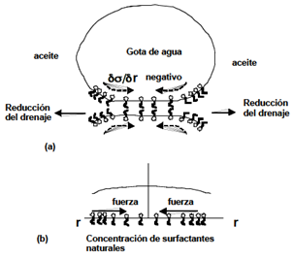
Figura N° 19: (a) Efecto del drenaje de la película sobre la concentración de surfactantes naturales. (b) Efecto de la concentración superficial sobre la variación en la tensión interfacial en el interior de la película drenada (Marfisi y Salaguer, 2004).
El esfuerzo de corte asociado con el drenaje tiende a concentrar la mayor parte de las moléculas de surfactante natural fuera de la película y a disminuir su concentración en el interior de la película. Las moléculas de demulsionantes son adsorbidas en los espacios dejados por los surfactantes naturales en la película. Cuando la película llega a ser muy delgada y debido a la proximidad de la fase dispersa, las fuerzas de atracción de Van der Waals dominan y ocurre la coalescencia.
Una vez que ocurre el acercamiento de las gotas se pueden presentar varios tipos de interacciones entre ellas, que retrasan o aceleran el drenaje de la película, tal es el caso de fenómenos electrocinéticos como el efecto electroviscoso denominado “potencial de flujo” (fuerza opuesta al drenaje de la película) y/o un aumento de la viscosidad interfacial (formación de una película interfacial rígida e inmovilización de la capa de aceite que solvata las colas lipofílicas) (Marfisi y Salaguer, 2004).
Etapa 3: Formación de cadenas y mecanismo de coalescencia
Se han propuesto dos mecanismos para explicar la formación de cadenas y coalescencia en las dispersiones W/O, los cuales se ven influenciados por un cierto número de factores, incluidos la viscosidad de la fase continua, el volumen de la fase dispersa y la fuerza del campo eléctrico aplicado. Estos mecanismos han sido observados con campos de corriente DC y AC.
Las cadenas de gotas se forman por el movimiento de las gotas individuales, debido a una diferencia de potencial entre las gotas como resultado de las cargas inducidas presentes en ellas. Las cadenas se alinean en la dirección de la máxima fuerza de campo y no siempre comienzan o terminan en los electrodos y pueden no estar en contacto con ellos. En este caso el proceso de coalescencia depende de dos factores: La rotura dieléctrica de la película de fase continua entre dos gotas adyacentes y la fuerza atractiva entre dos gotas debida a su diferencia de potencial. (Eow y Ghadiri, 2001).
Taylor reporta dos tipos de comportamiento (Taylor, 1988):
- Tipo I: Una cadena gotas muy estable se forma entre los electrodos producto de la aplicación de un campo eléctrico de corriente continua, resultando en una fuga (de corriente) a través de las cadenas.
- Tipo II: Ocurre una coalescencia rápida, indicando ausencia de cualquier cadena y un mejoramiento de la movilidad de la película interfacial. Sin una película rígida, las gotas vecinas tienden a coalescer y formar gotas más grandes. Esta coalescencia tiende a ocurrir después de la formación de las cadenas, cuando la película interfacial es compresible.

2.8 Mojabilidad
La mojabilidad se define como la tendencia de un fluido a esparcirse o adherirse a una superficie sólida en presencia de otros fluidos inmiscibles (Anderson, 1986). En un sistema sólido/líquido/líquido la mojabilidad se puede definir como la tendencia de un fluido a adherirse a la superficie de un sólido en presencia de otro fluido, siendo las distintas fases del sistema inmiscibles una en la otra (Anderson, 1986).
En un sistema sólido/emulsión: W/O, la mojabilidad es una medida de la preferencia que tiene el sólido tiene hacia el agua o hacia el crudo. Cuando el sólido es más afín al agua se observa una tendencia natural de que el agua entre en contacto con la superficie del sólido y ocupe el la superficie del mismo. Si el sólido es bastante poroso, el potencial adsortivo del sólido será más intenso (Oren, 1995). Análogamente, cuando el sólido es más afín a la fase oleosa que al agua, la tendencia natural es que sea el crudo el que entre en contacto con el sólido. También existen casos en los que no hay una preferencia definida del sólido por alguno de los fluidos, bajo este comportamiento se dice que la mojabilidad es intermedia.
El caso de mojabilidad referido anteriormente está caracterizado por un comportamiento espacialmente homogéneo. Existen casos en los que ciertos sistemas la mojabilidad es espacialmente heterogénea. En efecto, las causas principales de esta conducta son la topología y la composición química de las superficies sólidas.
La mojabilidad de un sistema sólido/emulsión: W/O, es principalmente alterada por la adsorción de compuestos orgánicos. Existe evidencia experimental de que la intensidad de esta adsorción depende de la composición del aceite, naturaleza del mineral, cambios de presión o de temperatura en el sistema y a la composición química de la salmuera (particularmente la fuerza iónica y el pH).

2.8.1 Mojabilidad de un sistema ideal sólido/líquido/líquido y ángulo de contacto
Para un sistema ideal sólido/líquido/líquido, constituido por una superficie sólida, lisa, plana, químicamente inerte (no reacciona con las demás fases), homogénea y no deformable, y dos fases líquidas puras no miscibles entre sí, la mojabilidad se interpreta en términos del ángulo de contacto q. El ángulo de contacto es un reflejo de la energía libre superficial de la fase sólida, pudiéndose distinguir superficies de baja energía (superficies de sólidos con energía libre específica menor a 100 erg/cm²) y de alta energía (superficies que son mojables por líquidos de alta tensión superficial) (Serrano, 2002).
Cuando una gota de agua entra en contacto con una superficie sólida sumergida en aceite, la interfase agua/aceite intercepta a la superficie sólida con un ángulo de contacto q, medido a través de la fase acuosa, entre la superficie sólida y la recta tangente a la interfase agua/aceite en la línea de contacto:
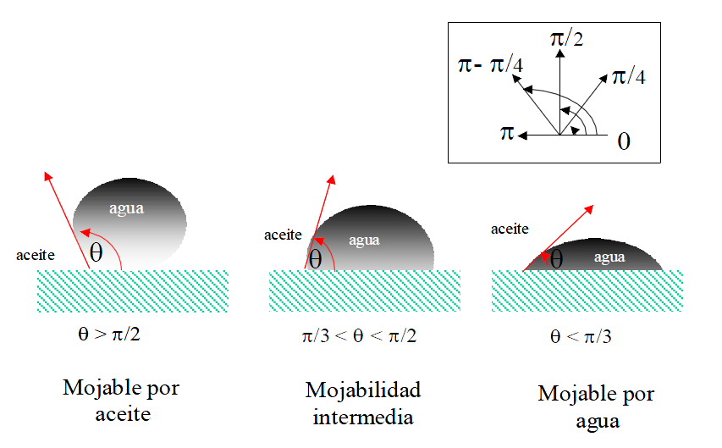
Figura N° 20: Definición de ángulo de contacto en un sistema ideal sólido/líquido/líquido. Si q < p/3 rad, se dice que la superficie es de afinidad preferencial hacia el agua, mientras que para valores de q > p/2 rad, la superficie es de mojabilidad por aceite. Finalmente para valores p/3 < q < p/2 rad, se dice que la superficie presenta una mojabilidad neutral y no tiene preferencia significativa por ningún líquido (Carey, 1992).

2.8.2 Variabilidad del ángulo de contacto producto de la adsorción de un surfactante
La presencia de un agente surfactante en una interfase produce en general un cambio de tensión, lo que equivale a una variación del ángulo de contacto. Esta variación dependerá de las propiedades y características del sistema trifásico y de la molécula de surfactante.
En la literatura existen modelos de adsorción de surfactantes en sistemas líquido/vapor, que interpretan y predicen la variación del ángulo de contacto de acuerdo al comportamiento de la tensión, del exceso superficial y de la distribución de los iones en la interfase a través de la teoría de la doble capa eléctrica interfacial. Sin embargo estos modelos asumen muchas hipótesis sobre el comportamiento de la densidad de carga superficial. Para acceder a ellos, es necesario contar con una extensa cantidad de propiedades del sistema (constantes de actividad iónica, potenciales superficiales, potenciales eléctricos etc.) y varias de las propiedades no son medibles. Esto conlleva a que la predicción del ángulo de contacto para un sistema trifásico y un surfactante sea sumamente complicada de determinar, más aún si se tiene en consideración que en el crudo existen numerosas moléculas de surfactante de distinta naturaleza cuyo comportamiento bajo la influencia de un campo eléctrico es bastante indeterminado (Serrano, 2002).

CAPÍTULO III

MARCO METODOLOGICO

3.1 DESCRIPCIÓN DE EQUIPOS
3.1.1 Microscopio óptico Nikon MED-600
El microscopio óptico del Laboratorio de Separaciones Mecánicas posee 5 lentes para proporcionar aumentos de 5 X, 10 X, 20 X, 50 X y 100 X. El microscopio está conformado por tres sistemas básicamente:
- Sistema mecánico: Constituido por piezas en las que van instaladas las lentes que permiten el movimiento para el enfoque. La parte mecánica del microscopio comprende: el pie, el tubo, el revólver, el asa, la platina, el carro, el tornillo macrométrico y el tornillo micrométrico.
- Sistema óptico: Conformado por los objetivos y oculares.
- Sistema de iluminación.
En la siguiente figura se observa el microscopio óptico a utilizar:
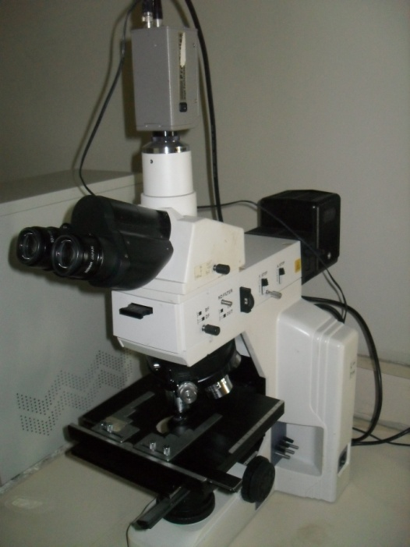
Microscopio óptico
Cámara CCD
Figura N° 21: Microscopio óptico NIKON MED-600 (LSM).
Este instrumento se utilizó en combinación con una cámara captadora de imágenes CCD y un software de análisis de imágenes.
3.1.2 Cámara captadora de imágenes (CCD)
Esta cámara permite capturar fotos y videos de la muestra que se analiza en el microscopio.
3.1.3 Software Image Pro Plus (Media Cybernetics)
El programa de análisis de imágenes utilizado fue Image Pro Plus (Media Cybernetics), cuya licencia fue adquirida por el Laboratorio de Separaciones Mecánicas de la Escuela de Ingeniería Química de la Universidad Central de Venezuela (figura N˚ 22). Entre las características más importantes de Image Pro Plus se tienen:
- Captura de imágenes desde video, tomadas con cámaras CCD o scanner, CD de fotos, instrumentos científicos, etc.
- Procesa imágenes asegurando alta calidad y precisión.
- Realiza simples mediciones geométricas y complejas para el cálculo de relaciones de estructura y funciones.

Figura N° 22: Software Image Pro Plus 6.0 (LSM).
3.1.4 Conductímetro Orion 3 Star
El Conductímetro de Sobremesa para laboratorio es adecuado para determinar la conductividad de diferentes tipos de muestras desde agua purificada a salmueras. Se caracteriza por medir una conductividad de entre 0,01 uS a 3000 mS con una precisión de 0,5% ±1 dígito.

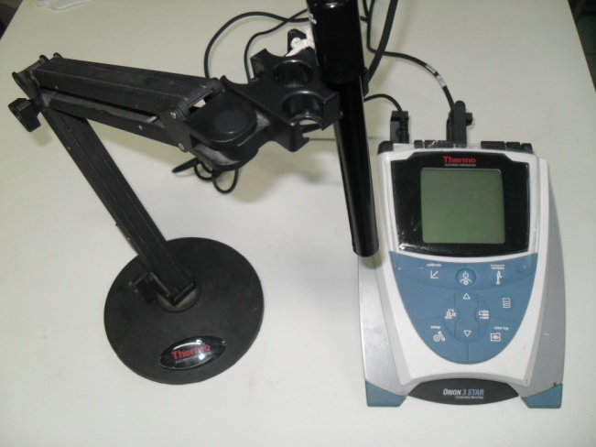
Figura N° 23: Conductímetro Orion 3 Star (LSM).

3.1.5 Fuente de poder Phywe (corriente continua)
Esta fuente de poder se empleó en las experiencias realizadas con la celda de observación y la celda trabajo. Permite aplicar un voltaje máximo DC de 10 kV a una intensidad de 2,5 mA (Ver figura N° 24).
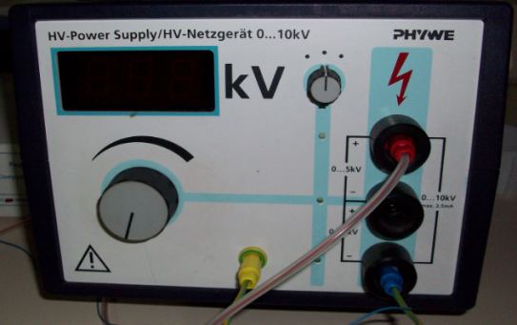
Figura N° 24: Fuente de poder DC (LSM).

3.1.6 Centrífuga Martin Christ Osterode/Harz

En la figura siguiente se muestra la centrífuga empleada. Ésta permite alcanzar velocidades de 6000 rpm. Sin embargo, dada la antigüedad del equipo, se procuró no sobrepasar los 3000 rpm. Carga máxima: 28 tubos de 15,0 ml.

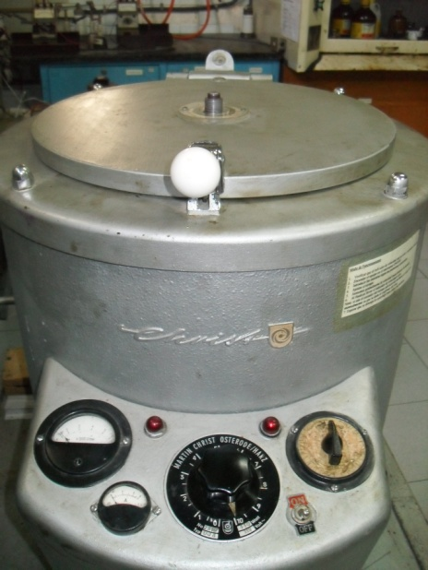

Figura N° 25: Centrífuga (LSM).
3.1.7 Multímetro UNI-T

Este multímetro se empleó para medir la temperatura en el sistema. Cuenta con una termocupla la cual permite realizar la medición de temperatura. En la figura a continuación se muestra el multímetro y la curva de calibración realizada.

Figura N° 26: Curva de calibración de la termocupla empleada.

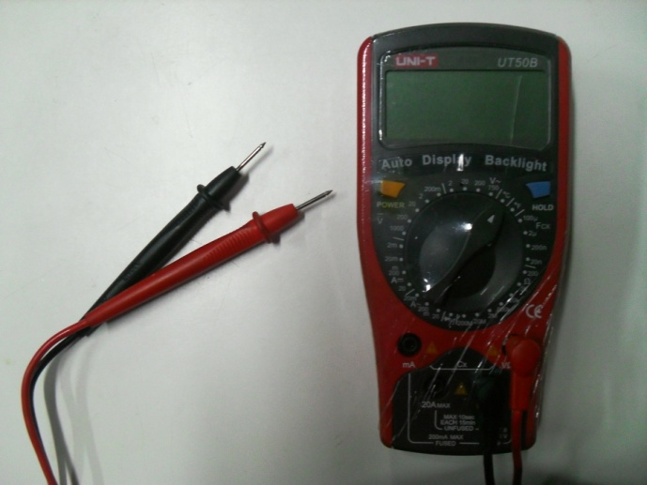

Figura N° 27: Multímetro UNI-T (LSM).

3.2 METODOLOGÍA EXPERIMENTAL
La metodología propuesta permitió cumplir los objetivos planteados y a su vez proporcionó el adecuado tratamiento de los resultados obtenidos a fin de generar respuestas y soluciones que permitan sentar las bases para el desarrollo de futuros trabajos de investigación en el área de desestabilización electrostática de emulsiones agua-crudo de fosas de producción.
La dificultad que significó la realización de esta metodología radica en la estabilidad de las muestras emulsionadas (W/O) disponibles para este estudio. Esto en particular, requirió realizar una profunda investigación y un estudio minucioso de las distintas variables que rigen el proceso de coalescencia de estas emulsiones.
Es importante destacar que las propiedades fisicoquímicas de las emulsiones a tratar, le proporcionan a este trabajo una característica única y particular en su contenido y futuro aporte en esta área de investigación dada la poca bibliografía existente de trabajos orientados al tratamiento eléctrico con materiales coalescedores de las emulsiones W/O de fosas de producción petroleras.
Resulta complejo el desarrollo de trabajos de investigación que tomen en consideración el estudio de cada una de las variables y factores que intervienen en el proceso de coalescencia, dado que aún hoy en día, estos procesos no están bien entendidos. Es por ello que el presente trabajo se limitará al estudio del efecto de materiales coalescedores en el proceso de coalescencia en función al tipo de corriente utilizada (AC, DC) y la mojabilidad del medio coalescedor (hidrofílico, hidrofóbico) Todas las experiencias prácticas se llevarán a cabo en el Laboratorio de Separaciones Mecánicas (Modulo V) de la Escuela de Ingeniería Química.

3.2.1 Diseño del sistema de tratamiento de operación en continuo
Las propuestas de diseño y construcción de un sistema de tratamiento en continuo se realizaron en función de cada una de las experiencias prácticas (pruebas preliminares) llevadas a cabo en el LSM. Resulta bastante complicado esquematizar cada una de las pruebas realizadas debido a que, precisamente, las propuestas de diseño se estructuraron en función de los mejores resultados obtenidos a partir de la experimentación realizada. Las pruebas realizadas estuvieron orientadas en todo momento a establecer las condiciones operacionales que permitieran desestabilizar y recuperar la mayor cantidad de agua posible. Para esto fue necesario:
- Identificar los fenómenos asociados a la aplicación de un campo AC o DC a una muestra de material de fosa. Para esto se empleó la celda de observación desarrollada por el MSc.-Ing. Carlos Javier Morales Henríquez en el año 2007 (Morales, 2007).
- Escalar los resultados obtenidos con la celda de observación. Esto requirió el diseño de un sistema batch de mayores dimensiones. La evaluación se fundamentó en determinar el grado de desestabilización o separación de la emulsión de forma cualitativa. Para cada uno de los sistema batch fue necesario emplear centrifugación y microscopía óptica.
- Determinar las variables que rigen el proceso de deshidratación en cuanto a voltaje aplicado, tipo de campo eléctrico, mojabilidad del medio coalescedor empleado, características composicionales y reológicas de la emulsión, etc.
- A partir de la información recabada, se realizaron propuestas de diseño para la construcción de un sistema tratamiento de operación en continuo para la deshidratación de emulsiones proveniente de fosas de producción que incluya un medio coalescedor.
Las experiencias se llevaron empleando tres muestras distintas de material de fosas disponibles en el Laboratorio de Separaciones Mecánicas (Tabla N° 2):
Tabla N° 2: Fosas de producción.
Fosas | °API
Acema-100 | 17,0
Merey-31 | 12,3
Guara-2 | 12,5

El voltaje inicial aplicado a cada una de las fosas estuvo determinado por los voltajes óptimos de separación para cada una de las muestras, reportados en el trabajo especial de grado de Fung, E. Por otro lado, la selección del material a emplear como medio coalescedor se realizará en función al trabajo de Morales, C. del 2006.

3.2.2 Cuantificación y evaluación del grado de separación de la emulsión Acema-100, Merey-31 y Guara-2 (fosas de producción) utilizando medios coalescedores de distinta naturaleza y mojabilidad y sin la utilización de medio coalescedor
Una vez dispuesto el sistema de tratamiento en continuo, se realizarán pruebas para estudiar el grado de desestabilización o separación de las emulsiones Acema-100, Merey-31 y Guara-2 empleando ahora un sistema continuo de tratamiento.
Se evaluaron materiales de distinta mojabilidad, hidrofóbicos e hidrofílicos, a fin de estudiar el efecto de la mojabilidad del material en la separación. La evaluación de cada medio coalescedor se realizó para campo AC y DC y a tres velocidades de flujo distintas únicamente para la fosa Acema-100. Es importante recalcar que a pesar de que en este trabajo no se considerará la temperatura como una variable de estudio en el proceso de coalescencia, se consideró calentar las fosas únicamente para disminuir la viscosidad de la emulsión y así garantizar el flujo de la misma a través del sistema en caso de que fuese necesario.
Las experiencias para la fosa Acema-100 y Guara-2 se realizaron para los medios coalescedores que permitieron la mejor separación.
La cuantificación del agua recuperada se realizará de acuerdo a:
- Microscopía Óptica: Se cuenta con un sistema de equipos conformado por un microscopio Nikon Eclipse ME-600, un computador, una cámara captadora de imágenes CCD y el programa Image Pro Plus. En la figura siguiente se esquematiza el procedimiento general de esta técnica de análisis óptico:

Toma de muestra

Visualización de la muestra
Aplicación del campo eléctrico

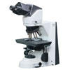
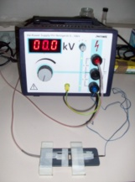
Microscopio NIKON MED 600

Fuente de poder

Celda de observación

Análisis de imagen
Captura de imagen
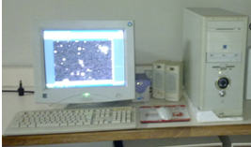
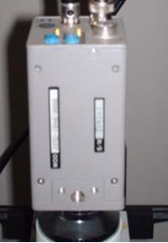
Cámara CCD

Software Image Pro Plus

Resultados
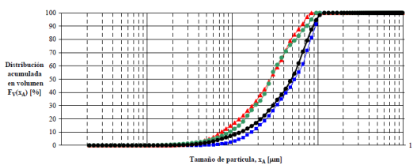

Figura N˚28: Procedimiento general para la obtención de datos empleando la técnica de microscopía óptica.
A continuación se presentan cada uno de los pasos a considerar para el muestreo y análisis de la emulsión con el microscopio óptico:

Toma de muestra
Para la recolección y análisis de la muestra se hará uso de portaobjetos, cubreobjetos y un capilar delgado. Para garantizar una buena calidad de imagen será necesario considerar lo siguiente:
- Garantizar que el portaobjetos, el cubreobjetos y el capilar estén lo más limpio posible. Se recomienda la limpieza con agua y jabón o kerosén y luego alcohol a fin de eliminar cualquier impureza o grasa en el material.
- La muestra a recolectar con el capilar deberá ser lo más pequeña posible a fin de obtener una película lo suficientemente delgada que permita el paso de la luz de manera uniforme en el microscopio. Para esto deberá aplicarse un presión uniforme en la muestra.
- Evitar que el capilar toque el portaobjeto al momento de colocar la muestra. Esto evitará perturbar la película de crudo.
- El cubreobjetos deberá colocarse de la manera más lenta posible y asegurando la muestra quede distribuida espacialmente lo más uniforme posible.
Calibración del microscopio
Antes de cada ronda de análisis, se deberá corroborar la calibración del microscopio a fin de garantizar una iluminación uniforme en toda el área de visualización.
Análisis de imágenes
Calibración de la escala de medición
En función al aumento a emplear se deberá definir la escala correspondiente. Esta calibración se realizará empleando una platina micrométrica.
Ajuste de la intensidad luminosa
Se deberá modificar, para cada una de las muestras, la intensidad luminosa aplicada y el brillo de la imagen. Todo esto se realizará en función de garantizar que las imágenes para cada una de las muestras sean lo más uniforme posible en cuanto a la intensidad de color y el contraste. Un buen contraste permitirá realizar conteos más precisos.
Cálculos
Una vez realizado el conteo de gotas con el software de imágenes Image Pro Plus, se empleó la hoja de cálculo Excel desarrollada por Fung, E. en el 2011, a fin de estimar la cantidad de agua en cada de una las muestras y trazar las distribuciones de tamaño (diámetro) o área de las gotas
A continuación, en la siguiente tabla, se presentan los parámetros resultados que proporciona la hoja de cálculo Excel en cuestión en función a la información recopilada con el software Image Pro Plus:
Tabla N° 3: Parámetros obtenidos a partir de la hoja de cálculo desarrollada por Fung, Ed. X: Diámetro equivalente. (Fung, 2011).
Parámetro | Descripción
F₂ (X µm) | Fracción de gotas con diámetro ≤ X µm
R₂(X µm)= 1- F₂(X µm) | Fracción de gotas con diámetro > X µm
D₅₀ | Diámetro de gota para una fracción acumulada del 50 %
D₀₁ | Diámetro de gota para una fracción acumulada del 1 %
D₀₅ | Diámetro de gota para una fracción acumulada del 05 %
D₁₀ | Diámetro de gota para una fracción acumulada del 10 %
D₂₅ | Diámetro de gota para una fracción acumulada del 25 %
D₇₅ | Diámetro de gota para una fracción acumulada del 75 %
D₉₀ | Diámetro de gota para una fracción acumulada del 90 %
D₉₅ | Diámetro de gota para una fracción acumulada del 95 %
D_{max} | Diámetro de gota para una fracción acumulada del 100 %
φ_{W} (%) | Porcentaje de agua total
Φ_{W}(X µm)= R₂(X µm). φ_{W} | Porcentaje de agua en gotas en la muestra con un diámetro mayor a X µm después de aplicado el campo eléctrico
Φ_{W}⁰(X µm)= R₂⁰(X µm). φ_{W} | Porcentaje de agua en gotas en la muestra original con un diámetro mayor a X µm

- Centrifugación: Las muestras tratadas fueron vertidas en tubos de recolección graduados de 15 ml y luego sometidas a centrifugación. Deberá definirse un tiempo y velocidad de centrifugación.

3.3 Identificar las limitaciones en cuanto a la celda de trabajo utilizada y proponer mejoras para un eventual rediseño del sistema de tratamiento, específicamente de la celda de aplicación de campo eléctrico y la disposición del medio en el sistema que permitan incrementar la eficiencia de la separación
Las pruebas realizadas permitirán identificar las limitaciones del equipo de tratamiento desarrollado y proponer mejoras para el desarrollo de futuras sistemas.

CAPITULO IV

RESULTADOS Y ANÁLISIS DE RESULTADOS
A continuación se presentan los resultados y análisis de cada una de las experiencias realizadas. La discusión se realizó en función al cumplimiento de cada uno de los objetivos planteados.

4.1 Diseño de un sistema continuo para la deshidratación de emulsiones agua-crudo de fosas de producción
La construcción de un sistema de deshidratación electrostática de emulsiones agua-crudo representó para el equipo de trabajo del Laboratorio de Separaciones Mecánicas un gran reto debido a las características tan particulares de las emulsiones empleadas (fosas). Este sistema permitió analizar de manera sistemática algunas de las variables que rigen el proceso de deshidratación electrostática y más específicamente el mecanismo de electrocoalescencia cuando se incluye un medio de distinta mojabilidad para promover la coalescencia de las gotas y la posterior separación de fases de la emulsión.
El sistema de tratamiento construido incorpora todos y cada uno de los ‘‘saberes’’ adquiridos por más de un año de estudios y análisis en el Laboratorio de Separaciones Mecánicas. Es importante mencionar que la experiencia y los conocimientos adquiridos hasta entonces en el LSM en el área de deshidratación electrostática se han basado en el empleo de emulsiones sintéticas.
La complejidad que supuso la construcción de este sistema radicó en que las emulsiones eran mucho más complejas y difíciles de tratar que las emulsiones sintéticas formuladas en trabajos anteriores.
La construcción de un sistema de tratamiento electrostático de fosas de producción a escala de laboratorio debía tomar en consideración las características que supondría la instalación de un sistema de tratamiento de fosas a escala industrial, entre las cuales se tienen:
- Bajo costo de operación y mantenimiento.
- Versatilidad de instalación en el área aledaña a la fosa de producción.
- Fácil de operar.
- Evitar el uso de agentes químicos que pudieran constituir un pasivo ambiental.
- Proceso de recuperación en continuo a fin de garantizar el tratamiento de la mayor cantidad de material de fosa en el menor tiempo posible.
- Energéticamente eficiente. Mínimo consumo de energía.
- Máxima eficiencia en cuanto a la recuperación de crudo.
Todas estas consideraciones constituyeron las bases del diseño del sistema de tratamiento propuesto para la recuperación de crudo de material de fosa.
Se presenta a continuación un breve resumen de los estudios y resultados logrados a partir de las pruebas preliminares realizadas en base al desarrollo del sistema de tratamiento continuo.
Las primeras pruebas con material de fosas fueron llevadas a cabo en una celda de observación (figura N° 29). La celda fue desarrollada por el MSc.-Ing. Carlos Javier Morales Henríquez en el año 2007 (Morales, 2007). Ésta se colocó sobre la platina del microscopio del LSM (microscopio NIKON MED 600) y mediante una cámara de captura de imágenes y video CCD se realizaron observaciones sobre los efectos de aplicación de un campo eléctrico DC a la fosa Acema-100.
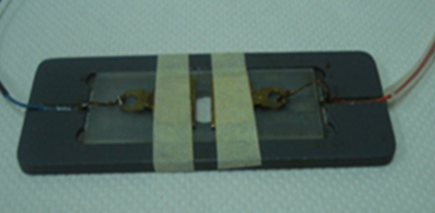
Figura N° 29: Celda de observación (Morales, 2007).
Para cada una de pruebas realizadas con la celda de observación se aplicó un campo de corriente directa. Éstas permitieron identificar alguno de los fenómenos descritos a continuación:
- Percolación: Este fenómeno se evidenció por una caída del voltaje aplicado, el cual disminuyó hasta los 0,5 kV a los pocos segundos de iniciada la experiencia. Esta caída del voltaje se produjo por un aumento de la conductividad de la muestra (aumento de la intensidad de corriente) producto de la formación de cadenas de gotas entre los electrodos.
  - Escurrimiento: Desaparición de grandes gotas del campo visual del microscopio, quizá debido a interacciones con el material del portaobjetos (vidrio).
  - Coalescencia de gotas cercanas la una a la otra.
  - Aglomeración de una gran cantidad de gotas sin coalescer. Formación de flóculos.
  - Se observó una mayor cantidad de agua en las inmediaciones del electrodo negativo.
A continuación, se realizaron pruebas empleando una mayor cantidad de muestra a fin de escalar los resultados obtenidos con la celda de observación y comprobar así la reproducibilidad de los mismos.
Las pruebas realizadas consistieron básicamente en colocar aproximadamente 150 ml de material de fosa (Acema-100) en un beaker de 250 ml y aplicar tensión, empleando para ello, dos electrodos planos de cobre a una separación de 2 cm. EL voltaje aplicado se determinó como el máximo permitido por el sistema. Tómese en consideración el fenómeno de percolación. La tensión inicial aplicada fue de 2 kV (campo AC). Posteriormente se analizó una pequeña cantidad de muestra en el microscopio a fin de poder identificar posibles cambios asociados a los tamaños de gota en la emulsión. No se apreciaron cambios significativos cuando se compararon las muestras originales (no tratadas) con las sometidas a campo eléctrico. Se esperaba que el agua coalescida se depositara al fondo del recipiente sin embargo no se observó agua libre luego de finalizada la experiencia. Igualmente, al igual que en la celda de observación, se presentó un corto eléctrico en el sistema unos 20 ó 25 segundos luego de aplicada la tensión.
Una de las soluciones propuestas sugería recubrir los electrodos con un material aislante; esto no evitaría la formación de cadenas más éstas no entrarían en contacto con los electrodos. Sin embargo, analizando cuidadosamente los resultados, se determinó que aquello que impedía la coalescencia no era propiamente el fenómeno de percolación en sí. Se observó que para la cantidad de muestra utilizada la intensidad del campo aplicado debía ser muchísimo mayor si se deseaba desestabilizar considerablemente la emulsión.
A continuación, se disminuyó la separación entre los electrodos a un 1 cm al igual que la cantidad de muestra tratada. Las imágenes obtenidas con el microscopio mostraron un incremento poco significativo en el tamaño de las gotas. Posteriormente se añadieron anillos de vidrio a la muestra como material coalescedor, sin embargo no se observó mejoría alguna en las muestras de análisis.
4.1.1 Celda de trabajo
Se procedió a continuación a escalar nuevamente las experiencias pero ahora empleando un factor de escalamiento mucho menor al utilizado en las pruebas con el sistema anterior. Para esto se diseñó una nueva celda a la cual se le denominó celda de trabajo. En la figura siguiente pueden apreciarse las dimensiones de la celda de observación y la celda de trabajo:
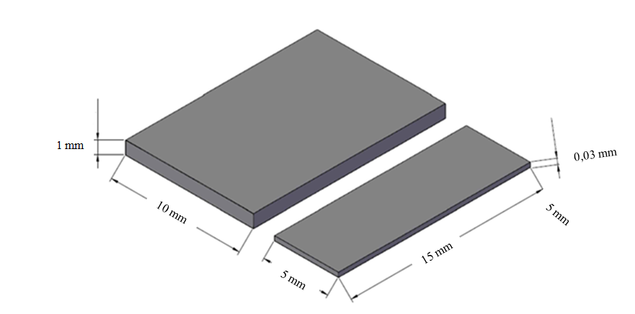
Celda de observación
Celda de trabajo
Figura N° 30: Dimensiones de la celda de observación (Morales, 2007) y la celda de trabajo (Rodríguez, en ejecución).
El largo de la celda permaneció inalterable, solo se modificó el ancho y la profundidad de la celda. La profundidad en la celda de trabajo es 33 veces mayor al de la celda de observación. Esto permitió trabajar con una mayor cantidad de muestra pero en menor proporción que en la experiencia anterior.
Para evaluar la reproducibilidad de los fenómenos identificados en la celda de observación, ahora, en la celda de trabajo, fue necesario definir un método que permitiese cuantificar el grado de separación por medio de la determinación de la cantidad de agua en la muestra. Para esto se utilizó la hoja de cálculo Excel desarrollada por Edward Fung en su trabajo de grado.
A partir de los análisis realizados por Fung en su trabajo de grado relativos al escurrimiento de la gota y la uniformidad del campo eléctrico como promotor de la coalescencia se construyó un sistema continuo de tratamiento para el tratamiento de emulsiones agua-crudo de fosas de producción. Cabe acotar que las limitaciones identificadas en cada una de las experiencias realizadas, anteriores al trabajo de Fung, constituyeron también un aporte fundamental al desarrollo de este sistema.

4.1.2 Sistema eléctrico para la aplicación de campos DC y AC
Con la colaboración del Prof. Napoleón Malpica de la Escuela de Ingeniería Eléctrica, se diseñó un sistema para la aplicación de campos eléctrico de corriente directa y corriente continua de alta intensidad. Básicamente el sistema eléctrico se construyó a partir una fuente de alta tensión y un variac para la alimentación de corriente a la fuente, el cual permite variar la tensión desde 0 V hasta 120 V. Esta corriente alimenta un transformador elevador (fuente de alta tensión). El transformador posee una tensión baja de 120 V y una tensión alta de 7.200 V. La tensión del transformador a la salida es corriente alterna. La frecuencia de la tensión está impuesta por la frecuencia de la red (60 Hz). El sistema cuenta con un diodo rectificador que transforma la corriente alterna en corriente directa. En el circuito se incluyeron una serie de resistencias para limitar la corriente en caso de corto circuito en la muestra. La corriente que va al transformador pasa a través de un bombillo el cual limita la corriente en caso de un corto eléctrico en el sistema y a su vez funciona como indicador. El sistema cuenta con un sistema de seguridad integral con la finalidad de proteger al usuario del equipo. En la figura siguiente se muestra el sistema generador empleado:
Resistencias
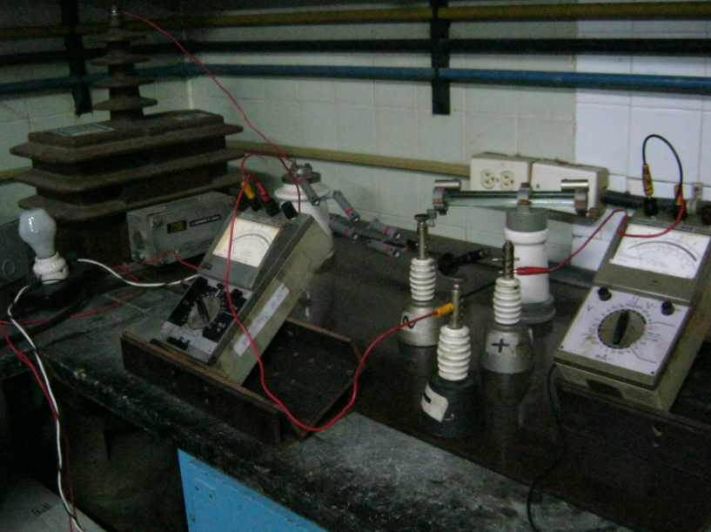
Soportes aislantes
Bombillo indicador de corto eléctrico
Amperímetro
Voltímetro
Diodo rectificador
Fuente de poder
Figura N° 31: Sistema de tratamiento eléctrico para la producción de corriente AC y DC (LSM).
La construcción del sistema eléctrico se realizó en conjunto con el Prof. Napoleón Malpica de la escuela de Ingeniería Eléctrica.
Esta fuente de poder permitió aplicar voltajes superiores a los 3 kV para campo AC y DC. Se observó un aumento de la temperatura de la emulsión conforme se aumentase la intensidad del campo aplicado, especialmente cuando se aplicó campo DC. Este aumento de temperatura pudo deberse a la presencia de corrientes de distribución. Una vez más los resultados no mostraron gran diferencia cuando se comparaban las muestras tratadas con la muestra original, por lo cual se descartó esta configuración.
4.1.3 Construcción del sistema continuo para la deshidratación emulsiones agua-crudo de fosas de producción
El principal desafío para la construcción de este sistema radicó en que debía ser un práctico y versátil en lo que respecta a la operación y mantenimiento del equipo, sobre todo si se considera la inclusión de un medio coalescedor en el sistema.
Por ser un continuo de tratamiento, fue necesario implementar un tanque de alimentación-calentamiento de la emulsión. El calentamiento de la emulsión respondió a que un aumento de la temperatura tiene un efecto favorable tanto en la viscosidad de la fase externa como en la diferencia de densidad entre la fase acuosa y la fase continua lo cual permitiría que la emulsión fluyese a través del sistema. A continuación se presentan las especificaciones de las partes constituyentes del sistema:
- Tanque de alimentación (figura N° 32):
Tanque cilíndrico de metal de 9,0 cm de altura y 5,0 cm de diámetro (176,5 cm³). Se dispuso de un agitador interno para homogeneizar el calor suministrado por una resistencia térmica (1 ohm) de 2,45 m que recubre el recipiente. El tanque se recubrió de un aislante a fin de disminuir las pérdidas de calor y garantizar un calentamiento más eficiente. El aislante utilizado fue fibra de vidrio.
- Celda de aplicación de campo eléctrico (figura N° 33):
La celda para la aplicación de campo eléctrico se construyó en acrílico. Básicamente es recipiente cúbico rectangular con dos electrodos de cobre de placas planas cuyas dimensiones son 5,0 cm x 1,0 cm (5,0 cm³), donde la separación entre ellos es de 1 cm (Rodríguez, en ejecución).
- Celda con medio coalescedor (figura N° 33): La celda en la cual se incorporó el medio coalescedor es similar a la celda de aplicación de campo eléctrico solo que no incluye los electrodos.
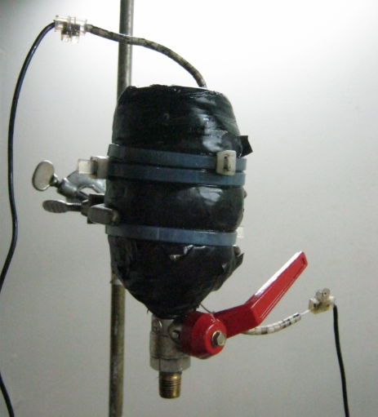
Figura N° 32: Tanque de alimentación del sistema de tratamiento en continuo.
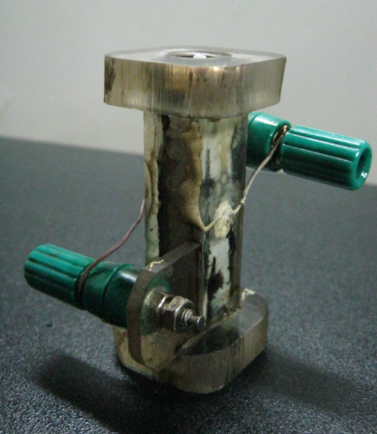
Figura N° 33: Celda de aplicación de campo eléctrico del sistema de tratamiento en continuo.
Respecto a la celda de tratamiento eléctrico se fijo un patrón de campo léctrico de 1 kV/cm para cada una de las experiencias. Cabe destacar que esta relación fue la condición inicial que se procuró al comienzo de cada una de las experiencias con los sistemas de operación batch.
4.1.4 Evaluación de las distintas configuraciones medio coalescedor/campo eléctrico para el sistema continuo de tratamiento
Se evaluaron tres arreglos para el sistema de tratamiento:
Tabla N° 4: Arreglos dispuestos para el sistema de tratamiento. C: Campo eléctrico. M: Medio coalescedor
Arreglos
I | II | III
C M | M C | M + C

- Arreglo I: Medio coalescedor y luego tratamiento eléctrico.
- Arreglo II: Campo eléctrico y luego medio coalescedor.
- Arreglo III: Medio coalescedor en la celda de aplicación de campo eléctrico.
Los ensayos se realizaron únicamente para la fosa Acema-100 por ser la fosa ‘‘más fácil de tratar’’ aplicando campo DC. El voltaje aplicado estuvo determinado por la aparición de un corto eléctrico en el sistema de tratamiento a consecuencia del fenómeno de percolación. Se utilizó un medio coalescedor hidrofílico e hidrofóbico, esferas de vidrio y esferas de polietileno respectivamente. La selección del material se realizó de manera arbitraria, procurando únicamente realizar las experiencias con dos materiales mojabilidad distinta. Los parámetros de selección del material se detallan en la sección de discusión evaluación del grado de separación para cada de una de las fosas.
En las pruebas realizadas no se observó separación cuando para los arreglos I y II. La única separación se logró para el arreglo III. Por lo tanto el arreglo seleccionado para cada de las experiencias fue el arreglo III (Figura N° 34). Cabe destacar que la separación de agua hace referencia a la presencia de agua libre en el tubo de recolección luego de aplicado el tratamiento.
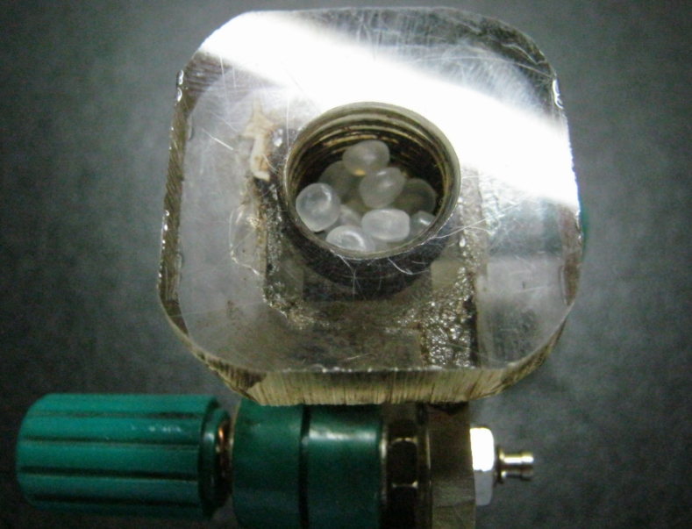
Figura N° 34: Celda de aplicación de campo eléctrico con esferas de polietileno como medio coalescedor.

4.2 Cuantificación y evaluación del grado de separación de las emulsiones Acema-100, Merey-31 y Guara-2

4.2.1 Preselección del material
Sólidos con diferentes mojabilidades fueron preseleccionados en base al estudio de Zavarce (2006) y Morales (2009). Se calculó la fracción de vacío para cada material, la cual representa la relación entre el volumen de material dispuesto en la celda de aplicación de campo eléctrico (medido con agua) y el volumen total de la celda de tratamiento (5,0 cm³). Esta relación, dependiendo del tipo de material (p. ej. cáscara de maní, rocas), puede ser significativamente imprecisa por la diferente granulometría del material; sin embargo, se realizaron varias mediciones a fin de estimar un valor más preciso.
La fracción de vacío permite determinar el tiempo de residencia de la emulsión en el sistema. Sin embargo, es preciso señalar que este parámetro es solo referencial, ya que las distintas interacciones que se presentan entre la emulsión y el material por efectos del campo eléctrico, pueden afectar el comportamiento flujodinámico de la emulsión en la celda de tratamiento (p. ej. aumento de la temperatura en la celda, cambio de mojabilidad, etc.). En la Tabla Nº 5 se resume la información recopilada para cada material. Estos materiales seleccionados poseen mojabilidades diferentes, hidrofílicos, hidrofóbicos y de mojabilidad intermedia.
Alguno de los materiales empleados (todos de constitución física de tipo granular) no presentan una granulometría monodispersa (único tamaño de grano). Por ejemplo, para las cáscaras de maní y las rocas, es notable, incluso a simple vista, la diferencia en los tamaños de las partículas, por lo que se procuró excluir granos muy grandes o muy pequeños.

Tabla N° 5: Medios coalescedores dispuestos para el análisis. Mojabilidad relativa y fracción de vacío.

Dado que las pruebas realizadas estuvieron orientadas a determinar las mejores condiciones relacionadas con el tipo de material coalescedor y de campo eléctrico aplicado, se realizó la selección del medio coalescedor más eficiente en función de la fosa Acema-100. Estas condiciones determinaron las condiciones operacionales para la fosas Merey-31 y Guara-2.
Las experiencias realizadas permitieron cuantificar el grado de separación del agua emulsionada de un residuo de fosa de producción, empleando un medio coalescedor en conjunto con la aplicación de campo eléctrico. Ciertamente la inclusión de un medio coalescedor tiene como objetivo promover la coalescencia de las gotas de agua emulsionadas en mayor grado al obtenido únicamente por efecto del campo eléctrico. Sin embargo, debe considerarse, que son muchas las variables que determinan o afectan la estabilidad de la emulsión. Un mayor grado de desestabilización hace referencia a un aumento de la tasa de coalescencia producto de una evolución de la ‘‘tensión interfacial dinámica’’ y de la reología dilatacional de la emulsión (p. ej.: aumento de temperatura). El medio coalescedor, junto al campo eléctrico aplicado, representan las variables determinantes en la búsqueda de establecer las condiciones más favorables para la separación (punto de mínima tensión). Es por ello que los análisis giraron principalmente en torno a explicar la influencia del medio coalescedor y el tipo de campo eléctrico aplicado en el proceso de deshidratación de fosas de producción.

4.2.2 Fosa Acema-100
Se aplicó un campo de corriente continua (DC) y corriente alterna (AC) a la fosa Acema-100, con y sin la inclusión de un medio coalescedor en la celda de tratamiento, sometiendo posteriormente las muestras a un proceso de centrifugación. La intensidad del campo eléctrico aplicado estuvo determinada por la aparición de un corto eléctrico en el sistema producto de la formación de cadenas de gotas entre los electrodos (fenómeno de percolación). Debido a limitaciones operativas del equipo, las muestras se centrifugaron a una velocidad de 2700 rpm. Por su parte, en pruebas preliminares se observó que los efectos de la centrifugación para tiempos mayores a 5 minutos no diferían unos de otros, por lo tanto, se convino utilizar este tiempo de centrifugación.
Para las experiencias con la fosa Acema-100, se varió la velocidad de flujo de la emulsión a través del sistema. Un cambio en la velocidad de flujo modifica el tiempo de residencia de la emulsión en la celda de tratamiento; es decir, a mayor velocidad de flujo menor tiempo residencia y menor exposición al campo eléctrico aplicado, análogamente, a menor velocidad de flujo mayor será el tiempo de residencia lo que supone que la emulsión esté mucho más tiempo sometida al efecto del campo eléctrico aplicado.
Se establecieron tres velocidades de flujo (alta, intermedia y baja) para cada prueba. Para garantizar una velocidad de flujo baja, se prescindió del tanque de alimentación del sistema y se vertió manualmente la emulsión en la celda de tratamiento. Para lograr una velocidad intermedia se incorporó nuevamente el tanque de alimentación; esto garantizó que la presión a la entrada de la celda fuese mayor. Por último, para alcanzar una mayor velocidad, se calentó la muestra en el tanque de alimentación a una temperatura de 33 °C a fin de disminuir la viscosidad de la fosa; esta temperatura se seleccionó de manera arbitraria, únicamente con la finalidad de disminuir moderadamente la viscosidad de la emulsión.
Las figuras a continuación, muestran los porcentajes de separación del agua emulsionada para un campo eléctrico de corriente continua y centrifugación, empleando distintos medios coalescedores a tres velocidades de flujo diferentes. En la figura Nº 35, se representan dos series de datos; porcentaje de agua recuperada con aplicación de campo DC, y porcentaje de agua recuperada aplicando campo DC y centrifugación. Es claramente apreciable que la cantidad de agua recuperada luego de someter las muestras a un proceso de centrifugación es, en la mayoría de los casos, aproximadamente 50% mayor que a la cantidad de agua recuperada obtenida solo aplicando el campo eléctrico en conjuto con el medio coalescedor.

Temperatura ambiente.
Centrifugación: 5 min. a 2700 rpm.
Alto tiempo de residencia.
Temperatura ambiente.
Centrifugación: 5 min. a 2700 rpm.
Tiempo de residencia intermedio.

Temperatura: 33 °C
Centrifugación: 5 min. a 2700 rpm.
Bajo tiempo de residencia.

Figura N° 35: Porcentaje de separación de agua. Acema 100. Campo DC. Con y sin medio coalescedor.
El grado de ruptura de la emulsión luego de la aplicado el campo eléctrico es dependiente de la fuerza centrífuga aplicada y de la estabilidad de la emulsión. Si la emulsión ha sido desestabilizada previamente, más eficiente y notable será el efecto centrífugo.
A modo de comparativo, se sometió una muestra de fosa sin tratamiento electrostático a centrifugación (2.700 rpm por 5 minutos), más no se observó separación alguna. Esto sugiere que la centrifugación, a pesar de que no tiene un efecto desestabilizante, promueve la coalescencia de gotas grandes (flóculos) no coalescidos durante el tratamiento electrico de la emulsión.
Durante el tramiento electrostático de la muestra, parte del agua emulsionada, flocula, coalesce y escurre a través del medio coalescedor depositándose en el fondo del tubo de recolección de muestra. Este escurrimiento se observó una vez la emulsión empezó a fluir a través de la celda. El escurrimiento de agua no fue visible luego de que el fluido inundó la celda de tratamiento eléctrico, sin embargo es posible que el fenómeno continuase presentándose. Esto pudo dar origen a la formación de gotas grandes las cuales lograron coalescer definitivamente una vez sometidas las muestras a centrifugación. Ciertamente, habrán gotas pequeñas dispersas que no logran separse, lo cual da origen a una distribución de fases en la muestra (Figura N° 36).
(b)
(a)
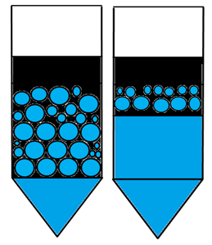
Flóculos de gotas de agua.
(Diferentes distribuciones de tamaño)
Agua emulsionada no separada
Gotas de gran tamaño
Agua separada
Crudo recuperado con bajo contenido de agua

Figura N° 36: Distribución de fases en los tubos de recolección de muestra luego de aplicado el tratamiento. (a) Campo eléctrico y medio coalescedor. (b) Campo eléctrico, medio coalescedor y centrifugación.
Sin embargo, no es posible remover la totalidad del agua emulsionada. Las pruebas realizadas a distintos tiempo de residencia sugieren que para lograr la mayor separación agua, la emulsión debe permanecer un tiempo determinado en la celda de aplicación del campo eléctrico.
En la figura N° 35, se observa que la cantidad de agua recuperada varió en función del medio coalescedor utilizado. Para la experiencias en las cuales no se incluyó un medio coalescedor, se observó agua separada luego decentrifugar las muestras.
La presencia de un medio coalescedor en la celda representa una restricción al flujo, por lo que la caída de presión de la emulsión a lo largo del sistema es mucho mayor cuando se incluye un medio coalescedor en comparación con la que se obtendría en ausencia del este. La caída de presión en el sistema afecta principalmente el tiempo de residencia de la emulsión lo cual repercute en la cantidad de agua recuperada, es decir, a mayor tiempo de residencia mejor es la recuperación y viceversa. Sin embargo, no se obtiene la misma recuperación se utilizan medios coalescedores distintos a un mismo tiempo de residencia. Esto puede apreciarse cuando se comparan los valores de recuperación de agua obtenidos cuando se emplea esferas de vidrio y esferas de polietileno (Tabla N° 6) ya que ambas experiencias presentaron los mismos tiempos de residencia más no la misma separación. Consíderese para esto que la constitución geométrica y la fracción de vacío de cada material es similar; 0,52 para el polietileno y 0,56 para esferas de vidrio.
Tabla N° 6: Agua recuperada (% v/v). Material coalescedor: Esferas de polietileno y esfereas de vidrio.
Tiempo de residencia | Material coalescedor | Agua recuperada (% v/v)
Tiempo de residencia | Material coalescedor | Campo DC | Campo DC + Centrifugación
Bajo | Esferas de polietileno | 41 | 92
Bajo | Esferas de vidrio | 27 | 65
Intermedio | Esferas de polietileno | 27 | 65
Intermedio | Esferas de vidrio | 16 | 38
Alto | Esferas de polietileno | 3 | 24
Alto | Esferas de vidrio | 3 | 19

En la tabla N° 6 se observa que, para un tiempos de residencia similares, la mejor recuperación se obtiene logra cuando se emplea el polietileno como medio coalescedor.
Por otro lado, si se comparan los tubos de recolección de las muestras tratadas con campo eléctrico y centrifugación para esferas de vidrio y anillos de vidrio, dos medios coalescedores de igual material pero de diferentes geometrías, se observa lo siguiente:
τ ₁ < τ ₂ < τ ₃ τ ₁ < τ ₂ < τ ₃
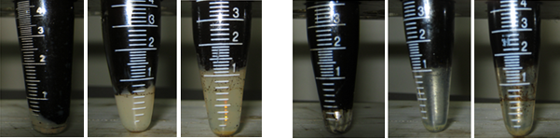
- (b)
Figura N° 37: Separación obtenida empleando como medios coalescedores esferas de vidrio y anillos de vidrio a tres diferentes tiempo de residencia. Campo DC y centrifugación. (a) Esferas de vidrio. (b) Anillos de vidrio.
En la figura anterior puede notarse claramente que el agua recuperada cuando se emplean esferas de vidrio como material coalescedor, presenta una coloración marrón mientras que para anillos de vidrio el agua separada es prácticamente incolora. Esto sugiere que el área superficial del medio coalescedor afecta significativamente la separación. Para este caso en particular la mejor recuperación se obtuvo para anillos de vidrio.
Todo esto confirma de una u otra manera que, tanto el tiempo de residencia de la emulsión en la celda de aplicación de campo eléctrico como el medio coalescedor empleado, afectan la separación pero de manera distinta.
En las experiencias realizadas con campo eléctrico de corriente alterna AC se la cantidad de agua recuperada disminuyó significativamente tal y como se observa en las figuras a continuación:

Temperatura ambiente
Centrifugación: 5 min. a 2700 rpm.
Tiempo de residencia intermedio.
Temperatura ambiente
Centrifugación: 5 min. a 2700 rpm.
Bajo tiempo de residencia.
Temperatura: 33 °C
Centrifugación: 5 min. a 2700 rpm.
Alto tiempo de residencia.

Figura N° 38: Porcentaje de separación de agua. Acema-100. Campo AC, con y sin medio coalescedor.
El proceso de separación electrostática en continuo con campo eléctrico AC resulta muy deficiente en comparación a los resultados obtenidos con campo DC; sin embargo, análogo a las experiencias con campo DC, las mayores separaciones se logran para los casos en el que el tiempo de residencia de la emulsión en la celda de tratamiento es máximo. En la figura Nº 39, puede apreciarse cualitativamente el efecto del tipo de campo sobre la cantidad de agua recuperada.

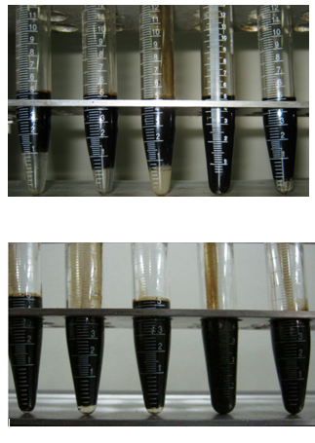  (a) | (b)

Figura N° 39: Separación para cada uno de los medios coalescedores empleados. Fosa Acema-100. Campo eléctrico más centrifugación (2.700 rpm por 5 minutos). Alto tiempo de residencia. (a) Campo DC. (b) Campo AC.
Particularmente para las pruebas con cáscaras de maní y rocas, aplicando campo eléctrico DC y AC, no se observó agua en los tubos de recolección cuando la muestra era tratada únicamente con campo eléctrico. La máxima separación con AC se obtuvo empleando medios hidrofílicos; anillos de vidrio y esferas de vidrio.
Para cada una de las experiencias con campo DC, la mejor separación se obtuvo para dos medios coalescedores en específico: esferas de polietileno y anillos de vidrio. Cada medio coalescedor posee una mojabilidad completamente distinta; las esferas de polietileno son hidrofóbicas y los anillos de vidrio hidrofílicos, pero ambos medios afectan significativamente la separación.
La mojabilidad del medio coalescedor afecta significativamente la separación. Los agentes emulsionantes naturales (asfaltenos y resinas principalmente) satisfacen su condición de mínima energía alojándose en la interfase (agua-crudo) dado que en esta zona pueden estabilizar su parte polar (aquella que está en contacto u orientada a la fase acuosa) y su parte apolar (colas lipofílicas en contacto con la fase oleosa). Una vez que la emulsión es sometida al campo eléctrico, una parte de estos agentes emulsionantes dejan la interfase y se adsorben sobre la superficie del medio satisfaciendo su condición de estabilidad o de mínima energía. La migración de estas gotas menos estables, producto del dipolo inducido por el campo eléctrico, permitirá que una vez colisionen ocurra la coalescencia. Sin embargo el potencial adsortivo del medio coalescedor no es infinito. Se observó que luego de 5,0 ml de muestra recolectada no fue posible recuperar agua. Esta desmejora puede deberse a que el medio se ha saturado completamente.
Ahora bien la adsorción de surfactantes en la superficie del medio coalescedor dependerá de la mojabilidad del material, de su área superficial y de las características de la emulsión, específicamente de los agentes emulsionantes.
El SARA de la fosa Acema-100, determinó que la fracción resínica alcanza una composición del 23 % y 7 % de asfaltenos. Estas dos fracciones son principalmente, las responsables de la alta estabilidad de la emulsión. Es posible que las resinas, al interaccionar con moléculas de asfaltenos, formen estructuras con un balance hidrofílico-lipofílico (índice HLB) intermedio tal que la adsorción de estas estructuras sobre un medio hidrofílico o hidrofóbico tenga un efecto desestabilizar similar y en consecuencia se obtenga, para esta fosa en particular, altos porcentajes de recuperación cuando se emplea un medio hidrofílico, anillos de vidrio, o hidrofóbico, esferas de polietileno.
Cuando se aplica un campo de corriente directa, se induce un momento dipolar y una eventual migración de las gotas en la dirección de mayor intensidad de campo. El medio coalescedor produce una distorsión de las líneas de flujo de campo eléctrico principalmente debido a la disposición aleatoria (no estructurada) del medio en la celda y su característica dieléctrica (todos los medios coalescedores utilizados son dieléctricos). Esto asegura la no uniformidad del campo eléctrico lo cual mejora el proceso de coalescencia. Un campo eléctrico no uniforme obliga a que las gotas sigan trayectorias irregulares a lo largo del sistema aumentando las colisiones inter-gotas aumentando la coalescencia.
Otra consideración que debe realizarse está referida a la intensidad del campo eléctrico. Para anillos de vidrio, cuya fracción vacía es superior a la de esferas de polietileno, es posible que la alta recuperación pueda estar afectada también por una mejor distribución del campo eléctrico en la celda. Entiéndase esto como que la restricción al campo eléctrico es menor en anillos de vidrio que en esferas de polietileno.
El contenido de agua total en la emulsión juega también un papel fundamental en la separación. Una mayor cantidad de agua sugiere que las gotas están más cerca una de otras, lo cual aumenta el número de colisiones a consecuencia de la migración de las gotas lo que se traduce en una recuperación más eficiente. Tal fue el caso de la fosa Acema-100, la cual presenta un contenido de agua considerablemente alto, alrededor del 37 %.
La migración de las gotas puede verse significativamente afectada por la conductividad del agua del agua emulsionada. Iones disueltos presentes en el agua pueden inducir la formación de grandes momentos dipolares en las gotas, lo cual incrementa la velocidad con la cual las gotas migraran a lo largo del sistema. En la tabla a continuación se presenta la conductividad de las tres fosas de producción:
Tabla N° 7: Conductividad de la fase acuosa de las fosas de producción en estudio.
Fosa | Acema-100 | Merey-31 | Guara-2
Conductividad(mS/cm) (T=24,7 °C) | 0,56 | 6,99 | 17,43
La determinación de la salinidad del agua se realizó midiendo la conductividad del agua recuperada en cada una de las experiencias. A pesar de que la conductividad del agua es relativamente baja en esta fosa, se obtuvo una muy buena separación. Sin embargo, esto sugiere que la conductividad, para el caso de la fosa Acema-100, no es la responsable directa de la alta recuperación lograda (campo DC).
En los casos en los cuales se aplicó un campo eléctrico AC, no ocurre una migración de la gota de agua en la dirección de la mayor intensidad de campo tal y como ocurre con campo DC. Para el caso AC las gotas oscilan a la frecuencia de la red (60 Hz.). Esto disminuye significativamente las colisiones inter-gotas lo cual resulta en una separación deficiente lo cual sugiere que el tipo campo de campo eléctrico que mejor promueve la separación es el campo DC.
Por otra parte, es importante considerar que las fosas de producción, por ser emulsiones agua-crudo con una gran cantidad de desechos como lodos de perforación, químicos utilizados en el proceso de deshidratación a boca de pozo (floculantes, demulsificantes, dispersantes, entre otros), realizar un análisis detallado de cada uno de los factores que pudiesen promover o evitar la coalescencia puede resultar bastante complejo.

4.2.3 Fosa Merey-31
Para el tratamiento de esta fosa, tal y cómo se expuso anteriormente, las condiciones operacionales se determinaron en base a las condiciones que permitieron alcanzar la máxima recuperación para la fosa Acema-100. Estas fueron:
- Campo eléctrico de corriente continua: El voltaje aplicado se determinó como el voltaje a partir del cual se observa la presencia de un corto eléctrico en el sistema.
- Medio coalescedor: Esferas de polietileno (medio hidrofóbico) y anillos de vidrio (medio hidrofílico).
- Tiempo de residencia: Dada la alta viscosidad de la fosa, fue necesario calentar la emulsión a fin de que ésta fluyera a través del sistema, por lo tanto no se realizaron variaciones de tiempo de residencia. La emulsión se calentó a una temperatura de 50 °C.
Se recolectaron 40 ml de muestra para cada una de las experiencias a fin de evaluar la eficiencia del medio coalescedor como una función del tiempo. Esto atendió principalmente a la pérdida de efectividad del medio coalescedor observada cuando se recuperaba un volumen de muestra mayor a los 5,0 ml con la fosa Acema-100.
Para la fosa Merey-31, la evaluación de las experiencias se realizó de una manera complemente distinta a la de la fosa Acema-100. Esto se fundamentó en el hecho de que no se observó separación de agua en los tubos de recolección luego a aplicar el campo eléctrico, e incluso luego centrifugar las muestras recolectadas. Por lo tanto, para el estudio de esta fosa, se utilizó la técnica de microscopía óptica.
La evaluación se centró en estudiar la evolución de los tamaños de gotas de las muestras tratadas. Para esto fue necesario realizar un conteo con el objeto de estimar la cantidad de agua presente y la distribución de tamaño de gotas en la muestra. Esto se realizó a través del programa de análisis de imágenes Image Pro Plus 6.0. (Media Cybernetics). Los cálculos se realizaron empleando la hoja de cálculo Excel elaborada por Fung en el año 2011.
Para evaluar el grado de desestabilización de las gotas se construyeron las curvas de distribución de frecuencia de tamaño de gota para cada una de las muestras antes, después de aplicar el campo eléctrico y luego de centrifugar. Los conteos fueron realizados empleando un aumento de 5X y uno de 20X. La figura Nº 40 presenta la curva de distribución acumulada de frecuencia de tamaño de gota para la fosa original Merey-31 (sin tratamiento).

(a)

(b)
Figura N° 40: Distribución de tamaño de gotas. Merey-31 sin tratamiento. (a) Aumento 5 X. (b) Aumento 20 X.
La tendencia de la distribución es similar para cada una de las gráficas. La diferencia radica en que para un aumento de 20X, el máximo diámetro de gota observado no supera los 100 µm. Por el contrario, para un aumento de 5X, la línea de distribución supera la barrera de los 100 µm, es decir, para un aumento de 20 X se visualizan gotas más pequeñas y para un aumento de 5 X, gotas más grandes.
Ahora bien, para evitar construir las distribuciones de las 32 muestras analizadas (8 tubos de recolección por cada medio coalescedor a 5X y 20X), se representaron las distribuciones de diámetros de gotas para una fracción acumulada de agua del 10, 50 y 90 en función del tiempo. La selección de los diámetros se realizó únicamente con el fin de estudiar la evolución del crecimiento de gotas ‘‘pequeñas, medianas y grandes’’.

(a)

(b)

(c)

(d)

Figura N° 41: Distribución de diámetro de gotas para una fracción acumulada del 10, 50 y 90 %. Merey-31. (a) Anillos de vidrio, 5 X. (b) Anillos de vidrio, 20 X. (c) Esferas de polietileno, 5 X. (d) Esferas de polietileno, 20 X.
En la figura N° 41, se observa claramente que la distribución de tamaño de gotas en la emulsión se ve afectada significativamente por el campo eléctrico. Los valores referenciales de tamaños de gota y tiempo para la muestra original están asociados a los valores para un volumen de recolección de muestra de 0,0 ml.
En las distribuciones realizadas a 20 X se aprecia una notable diferencia respecto al tamaño de gota promedio alcanzado para cada medio coalescedor. La distribución de diámetro de gotas para una fracción acumulada del 50 y 90 % alcanza diámetros de gotas superiores a los 200 µm mientras que para esferas de polietileno superan los 250 µm.
Es notable también que la efectividad del medio coalescedor, en términos de tamaño de gotas, disminuya conforme aumenta la cantidad de muestra tratada. La mayor desestabilización con esferas de polietileno se logra al inicio de la experiencia. Lo contrario sucede con anillos de vidrio; la mayor desestabilización se logra cuando se han recolectado unos 15,0 ml de muestra. Sin embargo para cada de las experiencias, los tamaños de gota decrecen nuevamente incluso por debajo de los tamaños de gotas de la muestra sin tratar. Únicamente, para las distribuciones trazadas cuando se emplean anillos de vidrio y a 20 X, se duplica el tamaño de gota al final de la experiencia. Sin embargo, si se consideran los máximos tamaños de gotas alcanzados, el cambio final de tamaño es prácticamente despreciable.
Se realizó la misma evaluación tomando ahora en consideración la cantidad de agua en la muestra. Se calculó el factor de desestabilización (Fung, 2011) para cada una de las experiencias. El cálculo del factor de desestabilización se realizó de la siguiente forma:
$FD=\frac{∅w(X)}{∅^{0}w(X)}$(Ecuación 4)
donde,
FD: Factor de desestabilización (adimensional).
$∅w(X)$: Porcentaje de agua en gotas con diámetros mayores que X µm después de aplicar campo eléctrico (%).
$∅^{0}w\left(X\right):$Porcentaje de agua en gotas con diámetros mayores que X µm antes de aplicar campo eléctrico (%).
$X$: Diámetro equivalente (µm).
Este parámetro permitió comparar en qué proporción aumentó la cantidad de agua presente en la muestra para un diámetro de gota determinado. Por ejemplo si se obtuviese un $FD$ de 2, la cantidad de agua en gotas mayores a un diámetro específico es dos veces mayor que en la muestra original.
Los valores porcentuales de $∅w\left(X\right)$ y $∅^{0}w\left(X\right)$ se calcularon a un diámetro de gota de 25µm y 50µm, para un aumento de 20 X y 5 X respectivamente.

(a)

Figura N° 42: Factor de desestabilización (FD). Fosa Merey-31. Campo DC.
(a)Aumento 5 X. Referencia: 50 µm. (b) Aumento 20 X. Referencia: 25 µm.
En la figura Nº 43, se presenta el factor de desestabilización (FD) de las emulsiones para cada medio coalescedor. A 5 X se observa que la cantidad de agua presente en las muestras, en gotas con diámetros superiores a los 50µm, es mucho mayor para los anillos de vidrio que para las esferas de polietileno. Para anillos de vidrio, la cantidad máxima alcanzada de agua en las muestras es 6 veces mayor mientras que para esferas de polietileno es 3 veces mayor. Contrariamente, para un aumento de 20 X, en las muestras obtenidas empleando esferas de polietileno como medio coalescedor se observó una mayor cantidad de agua en comparación a anillos de vidrio. El comportamiento del factor de desestabilización es similar al comportamiento observado en las distribuciones trazadas anteriormente. La máxima desestabilización con esferas de polietileno se produce al comienzo de la experiencia mientras que para anillos de vidrio la mayor desestabilización ocurre luego de que se ha recolectado unos 25,0 ml de muestra aproximadamente. Posteriormente la cantidad de agua disminuye considerablemente hasta alcanzar prácticamente la misma cantidad que en la muestra original.
Todo esto indica que se está presentando en la celda de tratamiento una perturbación en el medio coalescedor tal que el efecto desestabilizante del medio disminuye significativamente. Esta perturbación está relacionada a un fenómeno de saturación del medio coalescedor. Tal y como se explicó anteriormente, las moléculas de asfaltenos y resinas que estabilizan la gota, migran a la superficie del material para satisfacer una condición de mínima energía lo que resulta en una disminución de la tensión interfacial entre la gota y la fase continua, promoviéndose así la coalescencia de las gotas lo cual se evidencia en un aumento de la cantidad de agua en las muestras. Sin embargo, esta migración puede verse afectada una vez que el material se ha saturado completamente, lo cual afecta la acción desestabilizante del medio coalescedor.
La acción desestabilizante del medio coalescedor está asociada a un fenómeno de adsorción y escurrimiento de agua a través de la superficie del material. El escurrimiento de las gotas a lo largo de la superficie del material colector, favorece la colisión entre ellas y la posterior coalescencia. Para el caso de las esferas de polietileno, el hecho de que la mayor desestabilización se observe al inicio de la experiencia y para anillos de vidrio, luego de transcurrido cierto tiempo, puede estar relacionado precisamente a este fenómeno de escurrimiento.
La presencia de un medio hidrofóbico sugiere la adsorción de moléculas de surfactante de mojabilidad afín al medio en cuestión. Pero una vez se ha alcanzado el punto saturación, la mojabilidad del medio puede verse alterada. Para esto debe tenerse en cuenta que una molécula de surfactante posee por lo general una o más cabezas polares y una o más colas lipofílicas dependiendo de la estructura molecular del surfactante. El surfactante se adsorberá entonces sobre el medio hidrofóbico orientando la cola lipofílica hacia la superficie del material. Una vez alcanzado el punto de saturación, la superficie exterior de la capa de surfactante adsorbida estará conformada por las cabezas polares de las moléculas de surfactante adsorbidas sobre la superficie del material. Esta capa de surfactante altera la mojabilidad del material confiriéndole ahora una mojabilidad hidrofílica. Este cambio de mojabilidad pudiese afectar el escurrimiento de las gotas de agua a través del medio. En la figura a continuación se esquematiza gráficamente el proceso de adsorción de los surfactantes para esferas de polietileno y anillos de vidrio:
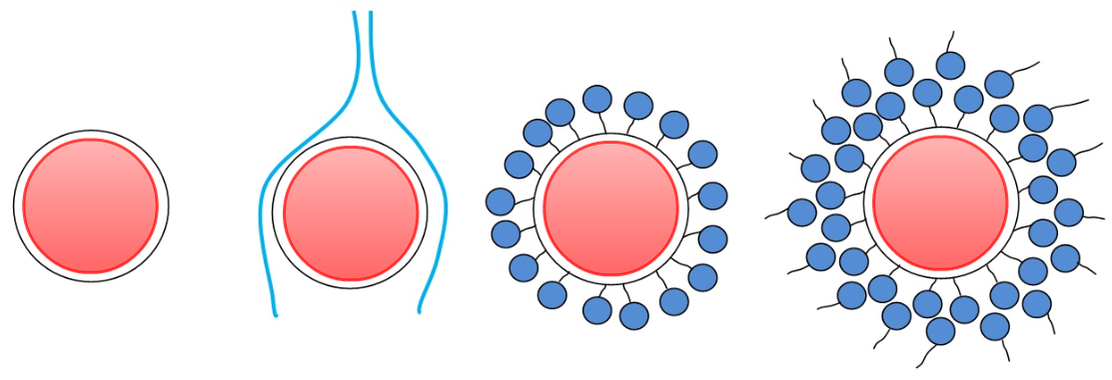
Molécula de surfactante
Escurrimiento de agua

Esferas de polietileno
Fase continua (crudo)
(a)
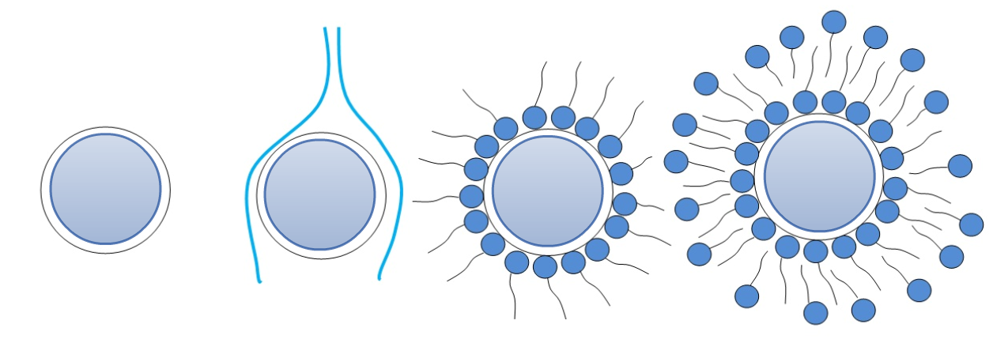
Molécula de surfactante
Escurrimiento de agua
Anillos de vidrio
Fase continua (crudo)
(b)
Figura N° 43: Esquema general de la adsorción de surfactantes sobre el medio coalescedor. (a) Esferas de polietileno (b) Anillos de vidrio.
Cuando se desplaza una gota de agua sobre una superficie hidrofóbica, la gota no se deformará considerablemente, es decir, mantendrá su geometría esférica. Por el contrario, para un material hidrofílico la gota se esparramará a lo largo de la superficie. Ahora bien, resultaría lógico suponer que la presencia de un medio hidrofílico puede favorecer el escurrimiento del agua coalescida a través del medio sin embargo los resultados sugieren que la desestabilización es más rápida si se procura la presencia de un medio hidrofóbico en la celda de aplicación de campo eléctrico, es decir, conviene que la gota escurra pero no se deforme en gran medida.
Sin embargo, a pesar de que la mayor desestabilización cuando se emplea anillos de vidrio no ocurre al inicio de la experiencia, la cantidad en las muestras es superior a la cuantificada cuando se utilizan esferas de polietileno como medio coalescedor. Esto puede deberse a que la adsorción de los surfactantes, una vez que se ha alterado la mojabilidad del material de vidrio (ahora hidrofóbico), ahora se realiza sobre una superficie cuya hidrofobicidad es más afín a las moléculas de surfactante.
Es importante considerar que el fenómeno descrito, no necesariamente deba presentarse a lo largo de toda la superficie del medio coalescedor. Es posible que la adsorción tenga lugar en aquellas zonas donde la intensidad de campo eléctrico es mucho más alta.
En el desarrollo de las experiencias, se registraron los valores de temperatura de la emulsión a la entrada y salida de la celda de tratamiento; estos se presentan en la siguiente tabla:
Tabla N° 8: Temperatura de la emulsión en la celda de tratamiento empleando diferentes medios coalescedores.
 | Anillos de vidrio |  |  | Esferas de polietileno
 | Temperatura (ºC)
Muestra | Entrada de la celda | Salida de la celda | Entrada de la celda |  | Salida de la celda
1 | 50 | 47 | 49 |  | 44
2 | 49 | 56 | 50 |  | 59
3 | 50 | 64 | 51 |  | 65
4 | 50 | 70 | 50 |  | 65
5 | 50 | 70 | 50 |  | 65
6 | 51 | 71 | 49 |  | 65
7 | 51 | 71 | 51 |  | 65
8 | 51 | 72 | 50 |  | 65
Se observó que la temperatura de la emulsión a la salida de la celda de tratamiento se incrementó progresivamente conforme se recolectaban los volúmenes de muestra. Sin embargo la temperatura alcanzó un valor constante de 71°C y 65ºC para anillos de vidrio y esferas de polietileno respectivamente.
Se calculó a continuación una temperatura promedio en la celda de tratamiento. En la figura Nº 44 se presentan los valores de esta temperatura promedio en la celda para los dos medios utilizados.

Figura N° 44: Perfil estimado de temperatura en la celda de aplicación de campo eléctrico para anillos de vidrio y esferas de polietileno.
El aumento de temperatura puede corresponder principalmente a la presencia de corrientes de distribución en la celda. Sin embargo, a mayor tiempo de residencia de la emulsión en la celda, mayor será el incremento de la temperatura.
A continuación, se presentan los tiempos de residencia calculados para cada una de las pruebas realizadas.

Figura N° 45: Tiempo de residencia estimado para las pruebas realizadas empleando anillos de vidrio y polietileno.
En la gráfica se observa que el tiempo de residencia de la emulsión en la celda es superior para anillos de vidrio que para esferas de polietileno. Esto explicaría, en parte, la diferencia de temperaturas alcanzadas en la celda para cada una de las experiencias.
Esta información resulta sumamente útil si se desea estimar cual de los dos medios coalescedores empleados promovió mejor la desestabilización.
Los factores de desestabilización (FD) para cada experiencia no difieren en gran medida. Sin embargo la desestabilización ocurre más rápido cuando se utilizan esferas de polietileno que anillos de vidrio. Resulta complicado entonces determinar cuál de los medios promueve mejor la desestabilización debido a que cada medio produjo resultados bastantes satisfactorios.

Por último, se presentan las distribuciones de diámetros de gotas para una fracción acumulada de 10, 50 y 90%, luego de someter las muestras a campo eléctrico y centrifugación. El muestreo para el análisis microscópico se realizó tomando un gota de crudo de la parte superior de la muestra, es decir, de la fase orgánica con menor contenido de agua.

(a)

(b)

(c)

(d)
Figura N° 46: Distribución de diámetro de gotas para una fracción acumulada del 10, 50 y 90%. Merey-31. Campo eléctrico DC y centrifugación (5 min a 2700 rpm). (a) Anillos de vidrio, 5 X. (b) Anillos de vidrio, 20 X. (c) Esferas de polietileno, 5 X. (d) Esferas de polietileno, 20 X.
Al igual que en las distribuciones de tamaño de gotas trazadas en función de los conteos realizados luego de aplicado el campo eléctrico, éstas distribuciones presentan el mismo comportamiento. Sin embargo, la cantidad de agua en las muestras disminuyó significativamente.
La distribución de tamaños de gota permaneció inalterable cuando se sometió la emulsión a únicamente centrifugación, es decir, el efecto centrífugo solo afecta considerablemente la emulsión si esta ha sido tratada con campo eléctrico previamente.
A continuación en la siguiente figura, se presentan las imágenes de la emulsión sin tratamiento y con tratamiento eléctrico y centrifugación, capturadas con el microscopio. Se ha incluido una representación gráfica de la distribución de fases en la muestra para cada uno de los casos presentados.

Esferas de polietileno. Aumento: 20 X
Anillos e vidrio. Aumento: 20 X
Esferas de polietileno. Aumento: 5 X
Anillos de vidrio. Aumento: 5 X
Muestra sin tratar
Campo DC + Centrifugación
Campo DC
Distribución de fases en los tubos de recolección de muestra
Figura N° 47: Fotos, emulsión Merey-31: Muestra original, tratada con campo DC y posteriormente centrifugación (5 min a 2700 rpm).
En las imágenes mostradas se aprecia claramente la diferencia en los tamaños de gotas entre las muestras a las cuales se les aplico campo DC y luego fue centrifugada. Téngase en cuenta que al colocar el cubreobjetos sobre la muestra debe ejercerse algo de presión a fin de poder lograr el espesor de muestra adecuado para la obtención una imagen de alta calidad. Sin embargo, esta presión provoca inevitablemente una deformación del tamaño de las gotas emplear una muy pequeña cantidad de crudo a fin de ejercer la mínima presión posible y garantizar cierta uniformidad en las muestra.

4.2.4 Fosa Guara-2
Definir el grado de estabilidad de una emulsión resultar una tarea bastante compleja, ya que para ello se debe en primer lugar establecer un patrón de comparación; por ejemplo, si se está preparando una vinagreta para una ensalada, no interesa que la emulsión se rompa al cabo de unos cuantos minutos, pero si se está formulando una emulsión para uso farmacéutico, posiblemente deba ser estable por un período mucho más largo. Para el caso de las emulsiones agua-crudo establecer un patrón de comparación de estabilidad no resulta tan sencillo como el caso de la vinagreta.
Esto atiende al hecho de que a fosa más estable de las tres es Guara-2. Por ser la más estable no fue posible reproducir las experiencias realizadas con las fosas Merey-31 y Acema-100. El principal problema radicó en que la emulsión no fluía a través del sistema a temperatura ambiente, es por ello que se estableció aumentar la temperatura de esta fosa en el tanque de alimentación. En un primer momento la fosa se calentó a una temperatura de 77 °C; sin embargo, el tiempo que transcurrió desde que se abrió completamente la llave de paso del tanque a la celda hasta que se recolectó la primera gota crudo, fue aproximadamente de una hora.
Paralelamente se observó que la temperatura exterior de la celda se incrementó hasta los 70 °C aproximadamente, para lo cual la temperatura interna debía ser mucho mayor. En vista de esto, se procedió a incrementar la temperatura de la emulsión a la entrada de la celda a 85 °C. Para esta temperatura, el incremento del flujo de la emulsión fue muy deficiente, prácticamente despreciable y se observó que el agua contenida en la emulsión comenzó a ebullir, momento para el cual se decidió detener la prueba. Este fenómeno se observó tanto para las experiencias con esferas de polietileno como para anillos de vidrio.
Se realizó un análisis sobre la estabilidad de las emulsiones, con el fin de establecer los factores que promueven esta condición para el caso de la fosa Guara-
Viscosidad de la fosa
La fosa Guara-2, a diferencia de Acema-100 y Merey-31, posee un grado de estabilidad mucho mayor. Esta estabilidad se debe en parte a la alta viscosidad de esta fosa, en comparación con las otras fosas en estudio. En la Tabla presentada a continuación, se observan los valores de viscosidad aparente para cada una de las fosas donde se aprecia claramente que Guara-2 presenta una viscosidad a 50 ºC, tres
Tabla N° 9: Viscosidad aparente de las fosas de producción en estudio (Padrón y Zúñiga, 2005)
Fosa | Viscosidad aparente a 50 °C (cP)
Acema-100 | 3500
Guara-2 | 12500
Merey-31 | 3400
La viscosidad de una emulsión se ve incrementada en gran medida por el volumen de fase interna, es decir, por lo general una emulsión es mucho más viscosa conforme aumenta el volumen de fase interna y disminuye el tamaño de las gotas.
Contenido de agua total
En la Tabla Nº XX se presenta el contenido de agua total determinado para cada una de las fosas, según la norma ASTM D-4006-81: Agua en crudo por destilación.

Tabla N° 10: Contenido de agua total por destilación, en las fosas de producción en estudio (Rodríguez, en ejecución)
Fosa de producción | Contenido de agua total (% v/v)
Acema-100 | 37
Merey-31 | 16
Guara-2 | 42

Como puede observarse en esta tabla, la fosa Guara-2 contiene el mayor volumen de fase interna lo cual favorece el incremento de la viscosidad. En general, al aumentar el volumen de la fase dispersa, incrementa el número de gotas y/o tamaño de gota; sin embargo, existe una relación entre tamaño de gota y relación de volumen de fases. Por ejemplo, la fosa que presenta gotas de menor tamaño es la fosa Merey-31, pero a diferencia de Guara-2 y Acema-100 posee la menor cantidad de agua, sin embargo, Guara-2 presenta una mayor estabilidad que Merey-31.
A diferencia de Acema-100, la fosa Guara-2 presenta un alto contenido de ‘‘agua libre’’. Se ha colocado entre comillas la frase agua libre debido a que una parte del agua libre en esta fosa se separa por gravedad pero otra parte requiere de cierta agitación o calentar (apenas unos cuantos grados centígrados) la emulsión. Esta agua libre remanente – si pudiese catalogársele así – que no se separa por gravedad, está contenida en el crudo formando una especie de “bolsa de agua” contenida en la fase continua.
Conductividad de la fase acuosa
Una alta conductividad de la fase acuosa disminuye la estabilidad de la emulsión lo cual se refleja en un aumento de la tensión interfacial.
Tal y como se muestra en la tabla N° 7, la conductividad de la fosa Guara-2 excede en gran proporción la conductividad de las otras dos fosas, por lo que la salinidad es bastante elevada en comparación a las otras dos fosas. Una alta conductividad sugiere una alta densidad de carga en la región interfacial que en presencia de un campo eléctrico altera drásticamente las propiedades de la película interfacial debido a la generación de fuerzas repulsivas internas que afectan la tensión interfacial de la gota.
S.A.R.A.
Como se mencionó previamente, el análisis S.A.R.A. es una prueba que permite medir la composición de compuestos saturados, aromáticos (bajo peso molecular), resinas y asfaltenos en porcentaje másico (% m/m). La separación se realiza en base a las diferencias de solubilidad y polaridad de cada fracción. Este análisis es de vital importancia a la hora de caracterizar un crudo dado que la caracterización molecular de los compuestos individuales aún no es posible y el análisis elemental por sí solo no provee la información suficiente para estudiar la contribución de las fracciones de compuestos a la estabilidad del agua emulsionada en el crudo. A continuación se presenta la distribución S.A.R.A. de las fosas de producción.
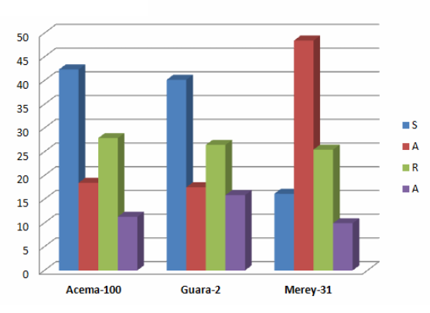
Figura N° 48: Análisis S.A.R.A. de las fosas de producción en estudio. (Rodríguez, en ejecución).
En el gráfico se observa que las fracciones de saturados, aromáticos y resinas para las fosas Acema-100 y Guara-2, son similares entre sí. La diferencia más notable yace en el contenido de aromáticos de la fosa Merey-31. Respecto al contenido de asfaltenos, la fracción más alta la posee la fosa Guara-2, lo cual puede sugerir una mayor estabilidad para esta fosa. Tal y como se ha mencionado anteriormente, cada fosa presenta un comportamiento muy distinto. La mejor recuperación se obtuvo para Acema-100. Para Merey-31, a pesar de que no se observó agua libre después del tratamiento, fue posible realizar una evaluación detallada de los resultados obtenidos en cada experiencia. Con Guara-2 no fue posible dar cumplimiento a las experiencias propuestas.
Las fosas no son muy distintas entre sí en cuanto a su composición, por lo tanto la variable que determina la eficiencia de la separación debe estar relacionada con el contenido de agua, la conductividad de la fase acuosa o la viscosidad de la emulsión. En la tabla a continuación se presenta un resumen de las propiedades de las 3 fosas y los porcentajes de separación de agua obtenidos para esferas de polietileno y anillos de vidrio:
Tabla N° 11: Resumen: Características y separación obtenida para cada una de las fosas.
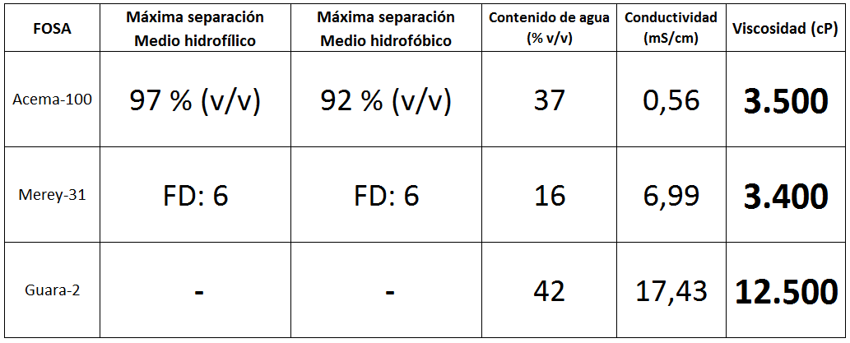
En la tabla se aprecia claramente que el factor determinante en la separación está relacionado con la viscosidad de la emulsión, es decir, a menor viscosidad mejor es la separación y viceversa. Para esto téngase en consideración que Guara-2 que es la fosa que presenta la más alta conductividad de fase acuosa y el mayor contenido de agua pero una mayor viscosidad, ni siquiera fue posible garantizar su paso a través del sistema.

4.3 Identificación de las limitaciones en cuanto a al sistema de tratamiento y propuestas para el eventual diseño de un nuevo sistema
A continuación se listan una serie propuestas para la mejora del sistema en función a las limitaciones presentadas en cuanto al sistema y los objetivos planteados.
Celda de tratamiento eléctrico.
Existen dos aspectos fundamentales a los cuales debe mencionarse respecto a la celda de tratamiento eléctrico, la geometría de los electrodos y la separación entre los electrodos. De acuerdo al trabajo de Fung, E., la mejor separación se obtiene para un eléctrico no uniforme (Fung, 2011). Ciertamente la presencia de un medio coalescedor en la celda promueve la uniformidad del campo eléctrico aplicado sin embargo debe procurarse que la promoción de la uniformidad no sea solo por efectos de la presencia de un medio coalescedor. Esto se puede lograr si se varía la geometría de los electrodos. Por lo general, para electrodos de geometría cilíndrica la distorsión o uniformidad es más grande que para electrodos planos. En la figura a continuación puede apreciarse esta diferencia:
(a) (b)
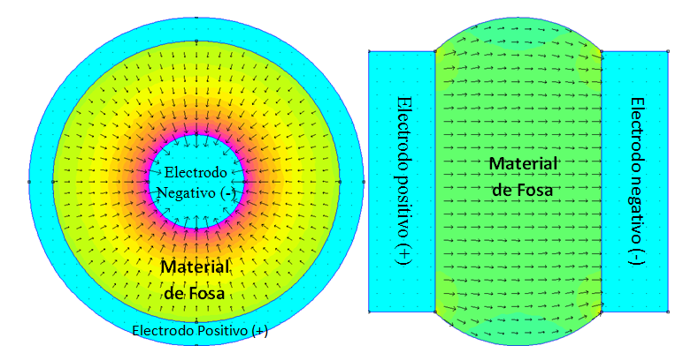
-
-
+
+
Figura N° 49: Distribución de las líneas de flujo de campo eléctrico. (a) Electrodos planos. (b) Electros cilíndricos (Elaboración propia).
Para el caso de los electrodos de geometría cilíndrica la no uniformidad viene dada por una concentración de las líneas de campo alrededor del electrodo negativo. Cabe destacar que la representación de las líneas de flujo de campo varían significativamente si se considera la presencia de la emulsión junto con el medio coalescedor.
Por otro lado, una menor distancia entre electrodos induce un mayor efecto desestabilizador en la emulsión. Es posible se logren efectos más significativos en cuanto a la separación si reduce la separación entre los electrodos. Además si se considera que la intensidad de campo está determinada por el fenómeno de percolación, una manera de intensificar el efecto desestabilizador del campo eléctrico es disminuyendo la separación entre los electrodos.
Temperatura de la emulsión en el sistema
Las emulsiones se calentaron a una temperatura tal que se garantizase el flujo de la emulsión a través del sistema. Ya se ha mencionado anteriormente que la temperatura a la cual se calentaron las emulsiones en el tanque de alimentación se determinó arbitrariamente. La temperatura juega un rol fundamental en el proceso de desestabilización. En este sentido sería conveniente realizar cada una de las experiencias planteadas para distintos valores de temperatura a fin de estudiar detenidamente el efecto de la temperatura en el proceso de desestabilización.
Sin embargo, debe hacerse una consideración especial en lo que respecta a la fosas Merey-31 y Guara-2 debido a que para llevar a cabo estos ensayos es necesario realizar algunas modificaciones al sistema, específicamente si se considera trabajar con la fosa Guara-2.
Lo primero que debe garantizarse es que la diferencia de temperatura de la emulsión a la entrada y salida del sistema no sea menor a los 5 °C a fin de evitar el taponamiento del sistema. Para esto se deberá necesariamente recubrir el sistema con una resistencia eléctrica similar a la usada en el tanque de alimentación y posteriormente aislarlo térmicamente. Sin embargo para la fosa Guara-2 esto pudiese ocasionar que el agua contenida en la emulsión ebulla a consecuencia del calentamiento en la celda de aplicación de campo eléctrico. En caso de que esto ocurriese podría considerarse la instalación de un sistema que permita incrementar la presión del tanque de alimentación a fin de que la presión de la emulsión a la entrada de la celda de aplicación de campo eléctrico sea mucho mayor. El sistema de presurización podría elaborarse aumentando la presión del tanque de alimentación con nitrógeno. Esto conllevaría a presurizar el tanque alimentación.
Volumen del tanque de alimentación
Aumentando el volumen del tanque de alimentación se podrían realizar pruebas en continuo que contemplen recolectar una mayor cantidad de muestra. Esto permitiría estudiar la eficiencia del medio coalescedor como una función del tiempo.
Medio coalescedor
La eficiencia del medio coalescedor viene determinada por:
- La mojabilidad específica del material (ángulo de contacto).
- El área superficial disponible (Tamaño de grano).
- La geometría del material.
Los análisis realizados se hicieron con materiales de un tamaño y una mojabilidad específica. Sería importante estudiar como cada una de las consideraciones realizadas afecta el proceso de deshidratación de la emulsión.
Respecto a la mojabilidad del medio coalescedor, debe estimarse el ángulo de contacto del material con el fin de tener una medida mucho más certera del grado de hidrofobicidad o hidrofilicidad del material.
El área superficial está relacionada con la geometría del material. Las distinción se hace porque a pesar de que una mayor cantidad de área puede promover la separación, la geometría determinará en parte la flujodinámica de la emulsión a través del sistema.
Por último, sería importante probar una mayor cantidad de materiales, a fin de ampliar el rango de estudio. Para esto considérese, la inclusión de un material poroso o un material en constitución física específica irregular, como por ejemplo una fibra.
Control de flujo de la emulsión en el sistema
La variación de la velocidad del flujo de la emulsión en el sistema permitió establecer distintos tiempos de residencia. Sin embargo el control de la velocidad se realizó de una manera poco precisa. La válvula de paso de la emulsión a la celda siempre permaneció abierta. Sin embargo, si se desea ser más riguroso en el control de flujo, éste debe realizarse con la válvula de paso. Esto requerirá determinar el coeficiente de la válvula a fin de conocer para que rango de apertura es posible controlar el flujo de emulsión.

CONCLUSIONES
En base a las discusiones realizadas se puede concluir lo siguiente:
- Se construyó un sistema de tratamiento de operación en continuo para la deshidratación de emulsiones W/O de fosas de producción de crudo con la inclusión de un medio coalescedor para promover la desestabilización de la emulsión y aumentar la tasa de coalescencia.
- Debido a la diferencia composicional y de viscosidad de cada fosa fue necesario calentar las emulsiones Acema-100 (35 °C), Merey-31 (50 °C) y Guara-2 (77 °C) a fin de garantizar el flujo de emulsión a través del sistema.
- El sistema en continuo, a diferencia de los sistemas de operación batch, permitió la recolección del agua separada durante el tratamiento.
- La presencia de un medio coalescedor externo a la celda de aplicación de campo eléctrico no promueve la desestabilización de la emulsión. El medio coalescedor actúa como promotor de la coalescencia sólo en presencia de un campo eléctrico.
- El empleo de un campo eléctrico de corriente continua tiene una importante contribución en la desestabilización de emulsiones agua-crudo. La separación lograda con campo AC fue despreciable en comparación a la separación obtenida cuando se empleó campo DC.
- El tiempo de residencia afecta el proceso de deshidratación de la emulsión. A mayor tiempo de residencia de la emulsión en la celda de aplicación de campo eléctrico mejor es la separación.
- La inclusión de un medio coalescedor en el sistema de tratamiento favorece enormemente la separación de fases de la emulsión ya que representa una resistencia al flujo, lo cual garantiza un mayor tiempo de residencia de la emulsión en el campo eléctrico. También promueve la no uniformidad del campo eléctrico aplicado lo cual favorece la desestabilización.
- La mojabilidad del sólido que se emplea como medio coalescedor tiene un efecto determinante en el proceso de deshidratación de la emulsión. Sólidos hidrofóbicos, mojables a la fase continua, permiten alcanzar mayores velocidades de recuperación de agua en comparación a sólidos hidrofílicos, mojables al agua.
- El efecto desestabilizador del medio coalescedor parece estar asociado a la adsorción de las moléculas de surfactante alojadas en las interfases agua-crudo sobre la superficie del material.
- Sólidos mojables a la fase continua (crudo) favorecen el escurrimiento del agua coalescida a lo largo del medio coalescedor. Esté fenómeno es de gran importancia en el proceso de separación-recuperación del agua coalescida, sin embargo es necesario realizar más investigaciones al respecto.
- El efecto del medio coalescedor disminuye significativamente con el tiempo, lo que puede deberse a que el medio se ha saturado completamente de surfactante lo cual desmejora el proceso de desestabilización y coalescencia de las gotas.
- La centrifugación, a las condiciones aplicadas (5 minutos, 2700 rpm), promueve la separación de fases solo si se ha tratado previamente la muestra con campo eléctrico. La centrifugación por lo tanto, no tiene un efecto desestabilizante sobre la emulsión, simplemente ayuda a la recuperación de la fase acuosa ya desestabilizada.
- El contenido en agua y la conductividad de la fase acuosa no fueron determinantes en las en cada una de las experiencias realizadas. La variable fundamental que determinó el grado de separación o desestabilización de las emulsiones fue la viscosidad. El proceso de deshidratación se verá favorecido considerablemente conforme disminuya la viscosidad de la emulsión.
- Se empleó la técnica de microscopía óptica para evaluar el la eficiencia del tratamiento de la fosa Merey-31, debido a que no se observó separación de agua en los tubos de recolección. El estudió se focalizó estudiar la evolución de tamaño de gotas antes y después de aplicar campo eléctrico y centrifugación. Las pruebas realizadas con anillos de vidrio y esferas de polietileno como medio coalescedor permitieron alcanzar factores de desestabilización mayores a 6 para la emulsión Merey-31.
- La microscopía óptica permitió recopilar información imprescindible para el estudio de la emulsión Merey-31. El Factor de Desestabilización (FD), calculado a partir de la información suministrada de los conteos realizados, permitió estudiar y comparar los efectos del tratamiento aplicado.

RECOMENDACIONES
En función de los resultados y las limitaciones identificadas durante el desarrollo de este trabajo especial de grado, a continuación se listan una serie de recomendaciones:
- Debido a la alta viscosidad de las fosas Merey-31 y Guara-2, se deberá incrementar la presión en el tanque de alimentación del sistema. Considérese para esto el uso de nitrógeno como gas presurizante.
- Procurar realizar el control de flujo de la emulsión con la válvula de paso instalada.
- Emplear una celda de tratamiento eléctrico de electrodos cilíndricos.
- Estimar el ángulo de contacto de los materiales empleados como medio coalescedor.
- Variar el tamaño de partícula y geometría del material que se emplee como medio coalescedor.
- Determinar el voltaje óptimo de aplicación. Esto requerirá realizar pruebas a distintos voltajes y evaluar posteriormente el grado de desestabilización-separación de la emulsión.
- Recubrir los electrodos a fin de disminuir, en la medida de lo posible, la presencia de corto eléctrico en el sistema.
- Automatizar la captura de las imágenes con el microscopio. Esto garantizará adquirir un gran número de imágenes de la muestra a fin de que la caracterización realizada sea representativa de la muestra que se analiza.
- Actualizar el software de análisis de imágenes Image Pro Plus a una versión más reciente.
- Centrifugar las muestras tratadas a temperatura.

BIBLIOGRAFÍA
Anderson W. (1986). Wettability literature survey – Part 1: Rock/oil/brine interactions and the effect of core handling on Wettability. Journal of Petroleum Technology. Pág. 1125-1144.
Bauer, J. (2007). Influencia del campo eléctrico D.C. en la distribución de tamaño de partícula de sistemas dispersos de agua, crudo y sólidos provenientes de lodos petrolizados. Trabajo Especial de Grado. Facultad de Ingeniería. Universidad de Central de Venezuela. Caracas.
Burris D. (1977). Dual Polarity Oil dehydration. Associate Chief Engineer, NATCO,
Tulsa. E.E.U.U.
Carey, V. (1992). Liquid-Vapor Phases Change Phenomena. Hemisphere Publishing Corp. Nueva York. E.E.U.U. Capítulo N° 2.
Delgado, J. (2006). Asfaltenos. Composición, agregación y precipitación. Cuaderno FIRP S369-A. Laboratorio de Formulación, Interfases, Reología y Procesos. Primera revisión. Universidad de Los Andes, Mérida.
Eow, J., Ghadiri, M. (2003). Motion, deformation and break-up of aqueous drops in oils under high electric field strengths. Chemical Engineering and Processing. N° 42. Pág. 259-/272.
Eow, J. Ghadiri, M. (2002). Electrostatic enhancement of coalescence of water droplets in oil: a review of the technology’’. Chemical Engineering Journal N° 85. Elsiever. Pág. 357–368.
Eow, S., Ghadiri, M., Sharif, A., Williams, T. (2001). Electrostatic Enhancement of water droplets in oil: a review of the current understanding. Chemichal Engineering Journal 84. Elsiever. Pág.173-192.
Fung, E. (2011). Separación electrostática con corriente directa para la desestabilización de emulsiones agua-crudo de distintas fosas de producción mezcladas con solvente. Trabajo especial de grado. Facultad de Ingeniería. Universidad Central de Venezuela. Caracas.
Havre, T., Sjöblom, J. (2003). Emulsion stabilization by means of combined surfactant multilayer (D-phase) and asphaltene particles. Colloids and Surfaces A: Physicochem. Eng. Aspects. N° 228. Pág. 131–142.
Instituto Mexicano de Transporte (2001). Emulsiones Asfálticas. Documento Técnico N° 23. Sanfandila. Rodríguez, R., Martínez, C.
Jefreys, G., Davies J. (1971). Coalescence of liquid droplets and liquid dispersion, Hason C. Nueva York, Pág.495-584.
Jones, T., Neustadter, E., Wittingham, K. (1978). Water-in-Crude Oil Emulsion Stability and Emulsion Destabilization by Chemical Demulsifiers. Journal of Canadian Petroleum Technology. Volumen 100 (Abril–Junio).
Kilpatrick, P., Spiecker, M. (2001). Encyclopedic Handbook of Emulsion Technology. J. Sjöblom Ed. North Carolina State University, Raleigh, North Carolina Capítulo 30, pág. 707-730.
Kimbler, O., Reed, R., Silberberg, I. (1966). Physical Characteristics of Natural Films Formed at the Crude Oil-Water Interfaces. Journal of Petroleum Technology. Volumen 153 (Junio).
Less, S., Hannisdal, A., Bjørklund, E., Sjöblom, J. (2008). Electrostatic destabilization of water-in-crude oil emulsions: Application to a real case and evaluation of the Aibel VIEC technology. Elsiever. Fuel. N° 87. Pág. 2572-2581.
Licón, O. (2003). Selección de un agente inhibidor de la precipitación de los asfaltenos de los crudos provenientes de los campos Quiriquire y Jusepín del estado Monagas. Trabajo especial de grado. Facultad de Ingeniería. Universidad Central de Venezuela. Caracas.
Lundgaard L., Berg G., Ingebrigtsen S., Atten P. (2006). Electrocoalescence for oil–water separation: fundamental aspects. Taylor & Francis. Capítulo 15, Pág. 549–92.
Madia, J. R. et al. (1976). Granular Packed Bed Coalescer: Influence of Packing Wettability on Coalescence. Environmental Science Technology. ACS Publications. N° 10.
Marfisi, S. y Salaguer, J.L. (2004). Deshidratación de crudos. Fenomenología y aspectos prácticos. Cuaderno FIRP S853-PP. Laboratorio de Formulación, Interfases, Reología y Procesos. Universidad de Los Andes, Mérida.
Marfisi, S. (2006). Estabilidad de emulsiones relacionadas con el proceso de deshidratación de crudo. Tesis Doctoral. Universidad de Los Andes. Mérida. Pág. 36.
McLean, J., Kilpatrick, P. (1997). Effects of Asphaltene Aggregation in Model Heptane-Toluene Mixtures on Stability of Water-in-Oil Emulsions. North Carolina State University, Raleigh, North Carolina. Número 196, pág. 23-24.
MINCI (Miniesterio del Poder Popular para la Comunición y la Información). (2006). Rusia y Venezuela realizaron prueba piloto en macrofosa de Orocual. PDVSA/MINCI, 11 de Diciembre de 2006. http://www.minci.gob.ve/a_r_r/1/11303/rusia_y_venezuela.html
Morales, Carlos. (2009). Formulación, Caracterización y Desestabilización de emulsiones agua-aceite. Tesis Doctoral. Universidad de Cottbus. Cottbus. Alemania.

Mullins, O., Sheu, E. , Hammami, A., Marschall, A. (2007). Asphaltenes, Heavy Oils, and Petroleomics. Ediciones Springer. New York Pág. 1 - 16.
Oren, P., and Pinczewski, W. (1995). Fluid distribution and pore-scale displacement mechanisms in drainage dominated three-phase flow. Transport in Porous Media. N° 20. Págs. 105-133.
Padrón, A. y Zúñiga P. (2005). Aplicación de la técnica de microscopía óptica para la caracterización de sistemas dispersos formados por crudo, agua y sólidos. Trabajo especial de grado. Universidad Central de Venezuela, Caracas.
Pankow y Cherry. “Surface and Interfacial Tension” (1996).
PDVSA – INTEVEP. (2004). Documento Técnico N˚ SIT-0345. Caracas. Morfes, G.
Pérez, B., Garfias, F. (2002). Deshidratación del crudo Maya mediante un campo eléctrico de corriente continua. Journal of the Mexican Chemical Society. Año/vol. 46, N° 003. Pág. 227-234.
Pérez, V. (En ejecución). Separación electrostática con corriente alterna para la desestabilización de emulsiones agua-crudo de distintas fosas de producción mezcladas con solvente. Trabajo especial de grado. Facultad de Ingeniería. Universidad Central de Venezuela. Caracas.
Taylor, S. (1988). Investigations into the electrical and coalescence behavior of water-in-crude oil emulsions in high voltage gradients. Colloids and Surfaces N° 29. Págs. 29-51.
Renouf, G., Kurucz L., Soveran, D. (2006). Produced fluids separation using a coalescer column. Journal of Canadian Petroleum Technology, N° 65. Pág. 23-30.
Salaguer, J.L. (2002). Fenómenos Interfaciales en Dispersiones Polifásicas y en Medios Porosos. Cuaderno FIRP S122-N. Laboratorio de Formulación, Interfases, Reología y Procesos. Quinta revisión. Universidad de Los Andes, Mérida.
Salaguer, J.L. (1992). El mundo de los surfactantes. Cuaderno FIRP S311-A. Laboratorio de Formulación, Interfases, Reología y Procesos. Primera revisión. Universidad de Los Andes. Mérida.
Salaguer, J. (1990). The fundamental basis for the action of chemical dehydrant. Influence of the physical and chemical formulation on the stability of an emulsion. International Chemical Engineering. Volumen 30, pág. 103-116.
Schramm, L. (1992). Emulsions: Fundamentals And Applications In The Petroleum Industry. Primera edición. Washington, D.C. American Chemical Society Books.
Serrano, E. (2002). Tensión interfacial y mojabilidad de sistemas sólido/salmuera/n-dodecano: Estudio experimental del efecto de la fuerza iónica y de la concentración de surfactante. Tesis de maestría. División de Ciencias Básicas de Ingeniería. Universidad Autónoma Metropolitana. México D.F.
Speight, J. (1984). Caracterization of Hevy Crude Oils and Petroleum Residues. Simposio Internacional. Ediciones Technip. Paris. Pág. 32 – 41.
Stocker, R., Behie, L., Svrcek, W. (1988). Study of Mechanical Coalescing for Petroleum Emulsions, Task 1 Interim Report: Prior Studies Survey. DSS Contrato N°: 23440-6-9146/01-SQ.
Strassner, J. (1968). Effect of pH on Interfacial Films and Stability of Crude Oil-Water Emulsions. Journal of Petroleum Technology. Volumen 303 (Marzo).
Sunil L. Kokal, Saudi Aramco (2006). Petroleum Engineering Handbook—Vol. I. Crude Oil Emulsions. Tercera edición. Richardson, Texas. Capítulo 12. Pág. I-536.
Tambe, D., y Sharma, M. (1993). Factors Controlling the Stability of Colloid-Stabilized Emulsions. Journal of Colloid Interface Science.
Taylor, G. (1966). Studies in electrohydrodynamics. The circulation produced in a drop by an electric field. Proc. Royal Soc. A 291. Pág. 159-166.
Taylor, S. (1988). Investigations into the electrical and coalescence behavior of water-in-crude oil emulsions in high voltage gradients. Colloids and Surfaces. N° 29. Pág. 29–51.

APÉNDICES

Apéndice I
Macro Excel para el cálculo de la distribución de tamaños de gotas y cantidad de agua en la muestra.
A continuación se presentan las líneas de código de la macro realizado por Fung, E. en su trabajo especial de grado. El código fuente de la macro Excel fue elaborado en el leguaje de programación Visual Basic.
Código fuente:

Sub Conteotomo2()
'
' Conteotomo2 Macro
'
' Range("A3:B3").Select
Selection.Cut
Range("A4").Select
ActiveSheet.Paste
Selection.Borders(xlDiagonalDown).LineStyle = xlNone
Selection.Borders(xlDiagonalUp).LineStyle = xlNone
With Selection.Borders(xlEdgeLeft)
.LineStyle = xlContinuous
.ColorIndex = 0
.TintAndShade = 0
.Weight = xlThin
End With
With Selection.Borders(xlEdgeTop)
.LineStyle = xlContinuous
.ColorIndex = 0
.TintAndShade = 0
.Weight = xlThin
End With
With Selection.Borders(xlEdgeBottom)
.LineStyle = xlContinuous
.ColorIndex = 0
.TintAndShade = 0
.Weight = xlThin
End With
With Selection.Borders(xlEdgeRight)
.LineStyle = xlContinuous
.ColorIndex = 0
.TintAndShade = 0
.Weight = xlThin
End With
With Selection.Borders(xlInsideVertical)
.LineStyle = xlContinuous
.ColorIndex = 0
.TintAndShade = 0
.Weight = xlThin
End With
With Selection.Borders(xlInsideHorizontal)
.LineStyle = xlContinuous
.ColorIndex = 0
.TintAndShade = 0
.Weight = xlThin
End With
Range("C5:G5").Select
Selection.AutoFill Destination:=Range("C5:G10000"), Type:=xlFillDefault
Range("C5:G10000").Select
ActiveWindow.ScrollRow = 9978
ActiveWindow.ScrollRow = 9957
ActiveWindow.ScrollRow = 9893
ActiveWindow.ScrollRow = 9851
ActiveWindow.ScrollRow = 9787
ActiveWindow.ScrollRow = 9745
ActiveWindow.ScrollRow = 9681
ActiveWindow.ScrollRow = 9597
ActiveWindow.ScrollRow = 9448
ActiveWindow.ScrollRow = 9364
ActiveWindow.ScrollRow = 9194
ActiveWindow.ScrollRow = 8940
ActiveWindow.ScrollRow = 8707
ActiveWindow.ScrollRow = 8453
ActiveWindow.ScrollRow = 8177
ActiveWindow.ScrollRow = 7923
ActiveWindow.ScrollRow = 7627
ActiveWindow.ScrollRow = 7330
ActiveWindow.ScrollRow = 7012
ActiveWindow.ScrollRow = 6695
ActiveWindow.ScrollRow = 6377
ActiveWindow.ScrollRow = 5996
ActiveWindow.ScrollRow = 5805
ActiveWindow.ScrollRow = 5508
ActiveWindow.ScrollRow = 5106
ActiveWindow.ScrollRow = 4746
ActiveWindow.ScrollRow = 4449
ActiveWindow.ScrollRow = 4068
ActiveWindow.ScrollRow = 3750
ActiveWindow.ScrollRow = 3348
ActiveWindow.ScrollRow = 3051
ActiveWindow.ScrollRow = 2924
ActiveWindow.ScrollRow = 2691
ActiveWindow.ScrollRow = 2437
ActiveWindow.ScrollRow = 2162
ActiveWindow.ScrollRow = 1929
ActiveWindow.ScrollRow = 1717
ActiveWindow.ScrollRow = 1547
ActiveWindow.ScrollRow = 1399
ActiveWindow.ScrollRow = 1230
ActiveWindow.ScrollRow = 1187
ActiveWindow.ScrollRow = 933
ActiveWindow.ScrollRow = 679
ActiveWindow.ScrollRow = 446
ActiveWindow.ScrollRow = 276
ActiveWindow.ScrollRow = 65
ActiveWindow.ScrollRow = 1
Range("C4").Select
Range(Selection, Selection.End(xlDown)).Select
ActiveWorkbook.Worksheets("Datos ##").Sort.SortFields.Clear
ActiveWorkbook.Worksheets("Datos ##").Sort.SortFields.Add Key:=Range("C4"), _
SortOn:=xlSortOnValues, Order:=xlAscending, DataOption:=xlSortNormal
With ActiveWorkbook.Worksheets("Datos ##").Sort
.SetRange Range("A5:G10000")
.Header = xlNo
.MatchCase = False
.Orientation = xlTopToBottom
.SortMethod = xlPinYin
.Apply
End With
Range("A4").Select
Range(Selection, ActiveCell.SpecialCells(xlLastCell)).Select
Selection.Copy
Sheets("Data AZ ##").Select
ActiveWindow.SmallScroll Down:=-6
Selection.PasteSpecial Paste:=xlPasteValues, Operation:=xlNone, SkipBlanks _
:=False, Transpose:=False
Sheets("Data ZA ##").Select
Selection.PasteSpecial Paste:=xlPasteValues, Operation:=xlNone, SkipBlanks _
:=False, Transpose:=False
Columns("C:C").Select
Application.CutCopyMode = False
ActiveWorkbook.Worksheets("Data ZA ##").Sort.SortFields.Clear
ActiveWorkbook.Worksheets("Data ZA ##").Sort.SortFields.Add Key:=Range("C1") _
, SortOn:=xlSortOnValues, Order:=xlDescending, DataOption:=xlSortNormal
With ActiveWorkbook.Worksheets("Data ZA ##").Sort
.SetRange Range("A2:G9997")
.Header = xlNo
.MatchCase = False
.Orientation = xlTopToBottom
.SortMethod = xlPinYin
.Apply
End With
Columns("B:C").Select
Selection.NumberFormat = "0.00"
Columns("D:G").Select
Selection.NumberFormat = "0.0000"
Range("I4").Select
Sheets("Dc y F(x) ##)").Select
End Sub

